**ОТКРЫТОЕ АКЦИОНЕРНОЕ ОБЩЕСТВО «ГАЗПРОМ»**

**СТАНДАРТ ОРГАНИЗАЦИИ**

**МЕТОДИКА ПО СОСТАВЛЕНИЮ ТЕХНОЛОГИЧЕСКОГО РЕЖИМА РАБОТЫ ПРОМЫСЛА (УКПГ), С РАСЧЕТОМ ТЕХНОЛОГИЧЕСКИХ ПАРАМЕТРОВ ОТ ПЛАСТА ДО ВХОДА В ГКС**

**С УЧЁТОМ ПИКОВЫХ НАГРУЗОК И НЕЗАПЛАНИРОВАННОГО СНИЖЕНИЯ УРОВНЕЙ ОТБОРОВ ГАЗА**

**СТО Газпром 2-3.3-164-2014**

***Издание официальное***

**ОТКРЫТОЕ АКЦИОНЕРНОЕ ОБЩЕСТВО «ГАЗПРОМ»**

**Общество с ограниченной ответственностью «Научно-исследовательский институт природных газов и газовых технологий – Газпром ВНИИГАЗ»  
(ООО «Газпром ВНИИГАЗ»)**

**Общество с ограниченной ответственностью**

**«Информационно-рекламный центр газовой промышленности»**

**Москва 2014**

**Предисловие**

1 РАЗРАБОТАН Обществом с ограниченной ответственностью «Научно-исследовательский институт природных газов и газовых технологий – ВНИИГАЗ»

2 ВНЕСЕН Управлением промысловой геологии и разработки месторождений Департамента по добыче газа, газового конденсата, нефти ОАО «Газпром»

3УТВЕРЖДЕН И ВВЕДЕН В ДЕЙСТВИЕ Распоряжением ОАО «Газпром» от «_____» _______200__ г. № ______

4 Введен взамен СТО Газпром 2-3.3-164-2007

|  |  |  |  |
| --- | --- | --- | --- |
|  |  |  |  |

© ОАО «Газпром», 2014

© Разработка ООО «ВНИИГАЗ», 2014

© Оформление ООО «ИРЦ Газпром», 2014

*Распространение настоящего стандарта осуществляется в соответствии с действующим законодательством и с соблюдением правил, установленных ОАО «Газпром»*

**Cодержание**

|  |  |
| --- | --- |
| 1 Область применения …………………………………………………….……………… | 1 |
| 2 Нормативные ссылки …..………………..……………………………………………... | 1 |
| 3 Термины и определения………………………………………………….……….......... | 3 |
| 4 Сокращения…………………....………………………………………………………… | 4 |
| 5 Основные положения…………………………..……………………………….………. | 5 |
| 6 Классификация газовых промыслов………………………………………….……….. | 16 |
| 7 Требования к системе комплексного контроля параметров работы  газового промысла…………………………..………………………………………… | 18 |
| 8 Требования к комплексу дополнительных промысловых исследований в периоды существенного изменения уровней отбора природного газа…….…………………… | 24 |
| 9 Требования по работе с различными группами эксплуатационного фонда скважин в периоды пиковых нагрузок или незапланированного снижения уровней отборов газа…………………………………………………………………………………………. | 27 |
| 10 Требования к определению оптимальных технологических параметров эксплуатации систем "пласт-скважина-газосборные сети-УКПГ (ДКС)" на период кратковременного, но значительного изменения уровней суточной добычи газа…………………………………………………………………………………………. | 30 |
| 11 Требования к расчету технологического режима работы газового  промысла…….………………………………………………………………………….. | 35 |
| 12 Алгоритм расчета технологического режима работы газового промысла………... | 58 |
| 13 Правила оформления и представления отчетных документов……………………... | 63 |
| Приложение А (рекомендуемое) Методика определения устьевого  давления скважины, выносящей пластовую воду………………….. | 64 |
| Приложение Б (рекомендуемое) Расчет условного коэффициента  теплопередачи от газа в стволе скважины в окружающие  скважину породы……………………………………………….……… | 67 |
| Приложение В (рекомендуемое) Порядок расчета требуемого количества  метанола, закачиваемого в скважину для предупреждения  гидратообразования……………………………………………………... | 70 |
| Приложение Г (рекомендуемое) Методика расчета параметров  технологического режима работы УКПГ……………….……………… | 71 |
| Приложение Д (рекомендуемое) Методика расчета технологического  режима работы СОГ……………………………………………………. | 81 |
| Приложение Е (рекомендуемое) Пример составления и оформления  технологического режима работы газового промысла………………. | 85 |
| Приложение Ж (рекомендуемое) Формы отчетных документов……………………… | 106 |
| Библиография …………………………………………………………………………….. | 108 |

## СТАНДАРТ ОТКРЫТОГО АКЦИОНЕРНОГО ОБЩЕСТВА «ГАЗПРОМ»

## МЕТОДИКА ПО СОСТАВЛЕНИЮ ТЕХНОЛОГИЧЕСКОГО РЕЖИМА РАБОТЫ ПРОМЫСЛА (УКПГ), С РАСЧЕТОМ ТЕХНОЛОГИЧЕСКИХ ПАРАМЕТРОВ ОТ ПЛАСТА ДО ВХОДА В ГКС С УЧЁТОМ ПИКОВЫХ НАГРУЗОК И НЕЗАПЛАНИРОВАННОГО СНИЖЕНИЯ УРОВНЕЙ ОТБОРОВ ГАЗА

## Дата введения ___________

###### 1 Область применения

Настоящий стандарт устанавливает порядок проведения расчётов технологического режима работы газового промысла, оформления и представления документов.

Настоящий стандарт обязателен для применения структурными подразделениями, дочерними обществами и организациями ОАО “Газпром”, а также сторонними организациями, осуществляющими по соответствующим договорам работы по составлению технологических режимов работы газового промысла. Договоры со сторонними организациями должны в обязательном порядке содержать ссылку на настоящий стандарт.

Объекты применения настоящего стандарта – газовые месторождения Надым-Пур-Тазовского региона и полуострова Ямал, которые могут работать в условиях пиковых нагрузок.

###### 2 Нормативные ссылки

В настоящем стандарте использованы нормативные ссылки на следующие стандарты:

ГОСТ 3956 –76 Силикагель технический. Технические условия

ГОСТ 10136 –77 Диэтиленгликоль. Технические условия

ОСТ 51.40–93 Газы горючие природные, поставляемые и транспортируемые по магистральным газопроводам. Технические условия

СТО Газпром НТП 1.8-001-2004 Нормы технологического проектирования объектов газодобывающих предприятий и станций подземного хранения газа

СТО Газпром 2–3.5–051–2006 Документы нормативные для проектирования, строительства и эксплуатации объектов ОАО «Газпром». Нормы технологического проектирования магистральных газопроводов

Примечание – При пользовании настоящим стандартом целесообразно проверить действие ссылочных стандартов по соответствующим указателям, составленным на 1 января текущего года, и информационным указателям, опубликованным в текущем году. Если ссылочный документ заменен (изменен), то при пользовании настоящим стандартом следует руководствоваться замененным (измененным) документом. Если ссылочный документ отменен без замены, то положение, в котором дана ссылка на него, применяется в части, не затрагивающей эту ссылку.

Настоящий стандарт разработан с учётом следующих стандартов:

Закон РФ от 21.02.1992 № 2395-1 (ред. от 28.12.2013, с изм. от 23.06.2014) "О недрах" (с изм. и доп., вступ. в силу с 01.07.2014).

ГОСТ Р 53554-2009 Поиск, разведка и разработка углеводородного сырья. Термины и определения.

Р Газпром 2-3.3-418-2010 Рекомендации по оперативному регулированию отбора газа в группе месторождений Надым-Пур-Тазовского региона в соответствии с требованиями рынка.

Р Газпром 086-2010 Инструкция по комплексным исследованиям газовых и газоконденсатных скважин.

СТО Газпром 2-3.3-164-2007 Методика по составлению технологического режима работы промысла (УКПГ), с расчетом технологических параметров от пласта до входа в ГКС.

СТО Газпром 2-2.1-031-2005 Документы нормативные для проектирования, строительства и эксплуатации объектов ОАО “Газпром”. Положение об экспертизе предпроекной и проектной документации в ОАО “Газпром”.

СТО Газпром 2-2.3-400-2009 Документы нормативные для проектирования, строительства и эксплуатации объектов ОАО “Газпром”. Методика анализа риска для опасных производственных объектов газодобывающих предприятий ОАО ”Газпром”.

СТО Газпром 2-1.12-434-2010 Документы нормативные для проектирования, строительства и эксплуатации объектов ОАО “Газпром”. Инструкция о составе, порядке разработки, согласования и утверждения проектно-сметной документации на строительство зданий и сооружений ОАО “Газпром”.

СТО Газпром НТП 1.8-001-2004 Нормы технологического проектирования объектов газодобывающих предприятий и стаций подземного хранения газа.

###### 3 Термины и определения

В настоящем стандарте использованы следующие термины с соответствующими определениями:

3.1 **Газовый промысел:** Технологический комплекс, состоящий из скважин, трубопроводов и установок различного назначения, с помощью которых на месторождении осуществляют извлечение пластового газа, газового конденсата и сопутствующих компонентов из недр, их сбор и подготовку к транспорту.

3.2 **Технологический режим работы газового промысла:** Условия работы технологических объектов добычи газа, обеспечивающие функционирование промысла как единого целого.

П р и м е ч а н и я :

1 – Технологический режим работы промысла может быть сформирован в виде документа, содержащего совокупность термобарических и расходных параметров технологического процесса извлечения из недр пластового углеводородного сырья, сбора и подготовки добываемой продукции.

2 – Параметры технологического режима работы промысла устанавливаются по основным объектам добычи (скважины, ГСС, ДКС, УКПГ) в диапазоне допустимых значений.

3.3 **Оптимальный технологический режим работы промысла:** Режим, соответствующий проектным (плановым) уровням отборов газа и обеспечивающий безопасное функционирование объектов добычи с учётом геолого-технологических ограничений.

3.4 **Допустимый технологический режим работы промысла:** Режим, соответствующий максимальному режиму работы промысла в зимнее время (1, 4 кварталы) и минимальному режиму работы промысла в летнее время (2,3 кварталы).

3.5 **Максимальный допустимый технологический режим работы промысла:** Режим, характеризующий потенциальные (максимальные) возможности промысла по добыче газа при условии выполнения геолого-технологических ограничений.

3.6 **Минимальный допустимый технологический режим работы промысла:** Режим, соответствующий минимальной производительности объектов добычи газа при выполнении геолого-технологических ограничений по отборам газа.

П р и м е ч а н и е:

Такие ограничения могут быть установлены:

- по скважинам;

- по системе сбора;

- по системе подготовки.

3.7 **Режим пиковых нагрузок:** Режим, вводимый на ограниченный срок (не более 12 суток) при увеличении спроса на газ.

3.8 **Режим незапланированного снижения уровней отбора газа:** Режим, вводимый на ограниченный срок при снижении спроса на газ.

3.9 **Пиковая нагрузка на работу промысла:** Максимальная производительность промысла при переходе на допустимый технологический режим его работы для удовлетворения незапланированного повышенного спроса на газ.

3.10 **Незапланированное снижение уровней отборов газа:** Уменьшение величин годовых отборов газа по месторождению (объекту разработки), связанное с форс-мажорными обстоятельствами.

П р и м е ч а н и е:

Форс-мажорными обстоятельствами могут быть:

- непредвиденное уменьшение спроса (потребности) в газе;

- изменения режима функционирования элементов системы газоснабжения.

###### 4 Сокращения

В настоящем стандарте использованы следующие сокращения:

АВО – аппарат воздушного охлаждения

БВН – блок входных ниток

ГКС – головная компрессорная стация

ГСС – газосборная сеть

ГТУ – газотурбинная установка

ДКС – дожимная компрессорная станция

ДЭГ – диэтиленгликоль

КПД – коэффициент полезного действия

МПК – межпромысловый коллектор

НКТ – насосно-компрессорные трубы

ПДГТМ - постоянно действующая геолого-технологическая модель месторождения

ППА – пункт переключающей арматуры

РДЭГ – регенерированный диэтиленгликоль

РТЭГ – регенерированный триэтиленгликоль

СПЧ – сменная проточная часть

СОГ – станция охлаждения газа

ГДА – турбодетандерный агрегат

ТР - точка росы газа по влаге

ТЭГ – триэтиленгликоль

УКПГ – установка комплексной подготовки газа

ЦБК – центробежный компрессор

###### 5 Основные положения

5.1 Технологический режим работы газового промысла устанавливает параметры работы промысловых объектов (скважин, газосборной сети, установок подготовки газа, дожимных компрессорных станций) на квартал.

5.2 Технологический режим работы газового промысла устанавливается исходя из:

- основных технологических показателей разработки утвержденного технического проекта разработки месторождения (объекта разработки месторождения, эксплуатационного объекта, участка месторождения – зону УКПГ);

- утвержденного ОАО «Газпром» плана по добыче газа;

- планов по строительству (обустройству) промысла, реконструкции, технического перевооружения и модернизации отдельных промысловых объектов, планов проведения геолого-технологических мероприятий, программы проведения исследовательских работ.

5.3 Технологический режим работы газового промысла основывается на отчетных данных по его выполнению за предыдущий квартал, анализе результатов исследований скважин, контроля работы промысловых газопроводов, технологического оборудования УКПГ и ДКС, межпромысловых коллекторов.

5.4 Технологический режим работы газового промысла обосновывается путем расчетов производительности промысловых объектов и возможности ее регулирования в пределах ограничений, обусловленных требованиями рациональной разработки месторождения, охраны недр и окружающей среды, промышленной безопасности.

5.5 Для месторождений, техническим проектом разработки которых предусмотрено сезонное изменение уровней добычи газа, а также для месторождений, используемых в качестве регуляторов, допускается при составлении технологического режима работы промысла предусматривать периоды пиковых нагрузок и периоды снижения объемов добычи и устанавливать для них соответствующие параметры работы промысловых объектов.

5.6 Технологический режим работы газового промысла составляется с целью:

* определения максимально возможного отбора газа при текущем состоянии газового промысла и соблюдении всех технологических требований к работе оборудования;
* определения оптимальных условий работы скважин и промысловых сооружений, обеспечивающих заданный отбор газа;
* определения уровней отбора газа при резком изменении спроса на газ (в сторону его снижения или увеличения по отношению к утвержденным проектным документам).

5.7 Технологический режим работы газового промысла составляется ежеквартально. Основой для составления технологического режима работы газового промысла является утвержденный ОАО «Газпром» план по добыче газа.

5.8 Технологический режим рассчитывается с использованием постоянно действующей геолого-технологической модели (ПДГТМ) месторождения.

5.9 Исходные данные для расчета технологического режима:

* состав пластового газа и жидкости;
* информация по конструкции скважин, шлейфов и оборудования других объектов газового промысла;
* фактические данные и данные геолого-промысловых исследований скважин, исследований промысловых газопроводов и межпромысловых коллекторов, параметры работы технологического оборудования УКПГ и ДКС за последние 12 или более месяцев.

Технологический режим работы газового промысла устанавливается на основе технологического режима работы скважин.

5.10 Технологический режим работы скважины: Совокупность термобарических и расходных параметров технологического процесса извлечения из недр пластового углеводородного сырья, характеризующих эксплуатацию скважины в определённом интервале времени и устанавливаемых в диапазоне допустимых значений.

П р и м е ч а н и е :

Поддержание в допустимых пределах параметров технологического режима (дебита, депрессии на пласт, давления, температуры) обеспечивает устойчивую подачу добытого углеводородного сырья добывающей скважины в систему сбора и подготовки газа.

В настоящем стандарте используются следующие определения дебитов газовых скважин.

**Минимально необходимый дебит скважины:** Дебит газа, ниже которого не обеспечивается вынос всей жидкости на устье и происходит скопление жидкости в стволе скважины.

**Оптимальный дебит скважины:** Расход газа, при котором обеспечивается прогнозируемая и безопасная работа скважины с дебитом выше минимально-необходимого, с учётом ожидаемого давления в сети сбора газа при условии выполнения геолого-технологических ограничений по данной скважине. Оптимальный дебит скважины характеризует величину среднего за квартал рабочего дебита скважины в газосборную сеть.

Оптимальный режим определяется путём итерационных расчётов при моделировании работы всех скважин с учётом сети сбора продукции. Граничными условиями в модели являются пластовые давления в районе скважин и технологически достижимое давление на входе в УКПГ.

На заключительной стадии разработки месторождения при эксплуатации низкодебитных скважин оптимальный дебит определяется только исходя из геолого-технологический ограничений.

Оперативный персонал на месторождениях обязан реализовать и поддерживать оптимальный дебит скважины, используя рекомендации по оптимальным диаметрам проходного сечения устьевых штуцирующих устройств, в том числе с использованием ПАВ. Допускается кратковременное отклонение рабочего дебита скважины от оптимального, но не более 15%.

**Допустимый дебит скважины:** Расход газа, при котором может быть обеспечена прогнозируемая и безопасная работа скважины при условии выполнения геолого-технологических ограничений по данной скважине. Допустимый дебит скважины характеризует максимальный дебит скважины, продуктивность и распределение давления по стволу. Практическая реализация допустимого дебита возможна при соблюдении минимально необходимых давлений в сети сбора газа и геолого-технологических ограничений. Эта величина иногда недостижима при текущих условиях в сети сбора, но необходима для оценки объёмов добычи при условии реконструкции промысловых объектов.

**Минимальный допустимый дебит при** **выносе жидкости** по насосно-компрессорной трубе и эксплуатационной колонне рассчитывается по формуле



где минимально допустимый дебит газа, тыс.м3/сут;  плотность жидкости и газа, соответственно,коэффициент поверхностного натяжения для воды при p,T; диаметр канала (НКТ и ЭК),  рабочие давление и температура, МПа и К, соответственно; стандартное давление и температура, МПа и К соответственно; коэффициент сверхсжимаемости при рабочих давлении и температуре; g-ускорение свободного падения, м/с2.

**Максимально допустимый дебит при выносе механических примесей **это максимальный расход газа, при котором ещё может быть обеспечена прогнозируемая и безопасная работа скважины при условии выполнения геолого-технологических ограничений по данной скважине. Практическая реализация допустимого дебита возможна при соблюдении необходимых условий в сети сбора газа (достаточно низкого давления, пропускной способности системы сбора и подготовки газа и т.д.). Оценивается максимально допустимый дебит путём сопоставления дебитов газа и соответствующих им объёмов механических примесей на режимах газодинамических исследований скважин с максимально допустимым значением объёма механических примесей.

**Максимально допустимый дебит скважины при отсутствии выноса механических примесей:** Максимальный расход газа, при котором ещё может быть обеспечена прогнозируемая и безопасная работа скважины при условии выполнения геолого-технологических ограничений по данной скважине.

П р и м е ч а н и я :

1 – Геолого-технологические ограничения по скважине:

- депрессия на пласт не должна превышать допустимую величину;

- содержание механических примесей и пластовой воды в потоке газа не должно превышать максимально допустимые величины для безопасной эксплуатации внутрипромысловых газопроводов и технологического оборудования;

- температура газа на устье должна быть выше температуры образования льда и газовых гидратов (учитывается теплообмен и дросселирование газа в лифтовой колонне).

2 – Практическая реализация этого дебита возможна при соблюдении необходимых условий в сети сбора газа (достаточно низкого давления и соответствующей пропускной способности системы сбора и подготовки газа).

3 – Оценивается максимально допустимый дебит путём сопоставления дебитов газа и соответствующих им объёмов механических примесей на режимах газодинамических исследований скважин с максимально допустимым значением объёма механических примесей.

При выборе и назначении технологического режима работы скважин выделяют необходимость:

1) обеспечения постоянного дебита;

2) обеспечения постоянной депрессии на пласт;

3) максимизации допустимой депрессии на пласт;

4) максимизации допустимого градиента давления;

5) обеспечения режима постоянного градиента давления на стенке забоя;

6) обеспечения режима постоянного забойного давления;

7) обеспечения постоянной скорости фильтрации на забое скважины;

8) предотвращения смятия эксплуатационных колонн в многолетнемёрзлых породах;

9) борьбы с гидратообразованием в скважине (безгидратный дебит и безгидратная

депрессия);

10) максимизации коэффициента газоотдачи, в том числе обеспечения безводного дебита, и путём регулирования движения ГВК;

11) продления периода бескомрессорной эксплуатации;

12) сокращения потребной мощности ДКС и установок искусственного холода;

13) обеспечение минимальной скорости движения газа в подъёмнике (лифте), не допускающей эрозионно-коррозионного разрушения муфтовых соединений труб углекислым газом, содержащимся в газе;

14) защиты наземного оборудования от вибрации, усталостного разрушения арматуры;

15) применения ПАВ;

16) задания во времени дебита или давления на устье, исходя из условий потребления;

17) задания во времени дебита или давления на устье при разработке небольших месторождений, когда число пробуренных скважин превышает потребное их количество и плановый отбор газа из месторождения обеспечивается имеющимися эксплуатационными скважинами в течение определённого времени;

18) обеспечения постоянной добычи из группы скважин.

При установлении технологического режима эксплуатации скважин используются данные, накопленные в процессе поиска, разведки и эксплуатации месторождения путём изучения его геологического строения, проведения газогидродинамических, геофизических и лабораторных исследований свойств пористой среды и содержащихся в ней газов и воды.

На технологический режим влияет множество факторов, в частности:

- географические и метеорологические условия района расположения месторождения, наличие слоя многолетней мерзлоты; форма, тип, размеры и режим залежи; многопластовость залежи; ёмкостные и фильтрационные параметры пластов (пропластков), глубина и последовательность их залегания, наличие гидродинамической связи между пропластками; запасы газа, наличие и активность подошвенной и краевых вод.

- условия вскрытия пласта в процессе бурения, свойства промывочной жидкости, степень загрязнения призабойной зоны промывочной жидкостью; деформация и устойчивость пласта к разрушению; влияние изменения давления на параметры пласта, водонефтегазонасыщенность пластов, совершенство скважин по степени и характеру вскрытия, полнота вскрытия удельной площади, приходящейся на долю горизонтальной скважины. размещение горизонтального участка по толщине, направление профиля горизонтального или наклонного ствола и расстояние до контура зоны, дренируемой скважиной;

- состав газа и воды, наличие и концентрация в составе газа коррозионно-активных компонентов, сероводорода, углекислого газа, ртути и др.; присутствие органических кислот в пластовой воде; физико-химические свойства газа и воды, влагосодержание аза и их изменение по площади и разрезу и в процессе разработки;

-конструкция скважин, оборудование забоя и устья скважины; схема сбора, очистки и осушки газа на промысле, условия транспортировки газа; техническая и технологическая характеристики применяемого скважинного и промыслового оборудования;

- условия потребления газа и жидкости; неравномерность потребления, теплотворная способность газа и т.д.

5.11 При выборе технологического режима работы скважины используется один из следующих критериев, который является определяющим на данном месторождении:

Δ*р* = *р*пл – *р*з = *const* – режим постоянной депрессии;

*р*з = *const*  режим постоянного забойного давления;

*р*e = *const* режим постоянного устьевого давления;

*Q* = *const* – режим постоянного дебита;

*u* = *const* – режим постоянной скорости фильтрации. (5.1)

Деформация и разрушение пласта в призабойной зоне, возможности образования гидратов, конусов подошвенной воды, образование или разрушение песчано-жидкостных пробок, давление начала конденсации, степень коррозии скважинного оборудования и т.д. выражаются одной из приведенных выше зависимостей. По мере истощения месторождения, продвижения подошвенной и краевых вод, снижения дебитов и давлений, изменения состава добываемой продукции наступает время, когда установленный режим не обеспечивает работу скважины без осложнений. Тогда необходимо сменить ранее установленный технологический режим другим режимом. При обосновании технологического режима следует учесть геологическую характеристику залежи, а также техническую и технологическую характеристики промыслового и скважинного оборудования.

При выборе определяющего фактора и соответствующего критерия необходимо обратить основное внимание на: наличие подошвенной воды; неоднородность и многопластовость залежи с наличием или отсутствием гидродинамической связи между пластами; наличие коррозионно-активных компонентов в составе газа; близость контурных вод; возможность и пределы устойчивости пластов к разрушению; коллекторские свойства пластов; пластовое давление и температуру; температуру окружающей ствол скважины среды; свойства газа; условия по осушке, очистке и транспорту газа на промысле и на другие основные факторы, по которым устанавливается технологический режим работы скважин. Выбор критерия для обоснования режима работы скважины зависит от фактора, ограничивающего дебит.

**I.** Режим постоянного градиента на забое скважины, величина которого определяется, по результатам исследований и эксплуатации скважин выбирается при дебите не вызывающем осложнений в условиях разрушения пласта. При этом величина градиента должна исключить разрушение или обеспечить разрушение в приемлемых пределах. При наличии фильтров соответствующих конструкций критерий градиента давления может быть не использован.

При обосновании величины градиента давления на забое следует учесть глубины спуска и диаметр фонтанных труб. Отсутствие выхода песка на поверхность не является достаточным условием, чтобы по данным исследования и эксплуатации скважин утверждать правильность выбранной величины градиента давления. Многочисленные промысловые эксперименты показывают, что при градиентах, превышающих его допустимую величину, вначале наблюдается интенсивный вынос песка, который в дальнейшем снижается. Для оценки величины градиента на каждом месторождении следует в комплекс параметров, изучаемых по данным лабораторных исследований керна, включить и параметр устойчивости как необходимое условие. Знание величины допустимого градиента позволило бы проектировщику достоверно обосновать режим работы скважин.

Величина градиента, в отличие от других критериев, практически не изменяется в процессе разработки. Промежуточные изменения величины градиента могут быть только при проведении ремонтно-профилактических работ и обводнении скважин.

**II.** Режим постоянной депрессии на пласт устанавливается при близости подошвенной и контурных вод, деформации коллектора при значительных депрессиях, возможности образования гидратов в призабойной зоне пласта, глубокой депрессионной воронке в процессе разработки и т.д.

Пределы, ограничивающие величину депрессии, могут быть приближенно определены аналитическим путём независимо от многих факторов (подошвенная или краевая вода, деформации пласта в призабойной зоне, образование гидрата и др.). В ряде случаев величина депрессии изменяется в процессе разработки.

**III.** Режим постоянного забойного давления встречается на практике довольно редко и носит временный характер.

**IV.** Режим постоянного дебита является наиболее выгодным режимом, если величина дебита при этом соответствует реальным возможностям пласта и скважины. Режим постоянного дебита устанавливается в случаях, когда непрерывное увеличение депрессии на пласт не приводит к прорыву подошвенной и краевых вод, разрушению пласта, превышению допустимой скорости потока и др. Режим постоянного дебита на определённой стадии разработки, особенно в её начале, для ряда месторождений может быть установлен при: коррозии забойного оборудования и фонтанных труб; наличия жидкостных или песчаных пробок, возможности увеличения депрессии на пласт в процессе разработки и т.д. Величина дебита при этом режиме определяется интенсивностью коррозии, пропускной способностью забойного оборудования, скоростью потока, обеспечивающей вынос жидкости и твёрдых частиц, потенциальной отдачей пласта и другими факторами, а также наземными условиями.

**V.** Режим постоянной скорости фильтрации на забое используется в качестве условия, обеспечивающего вынос песка. Это условие принимается и для больших скоростей, превышение которых приводит к интенсивному коррозионно-эрозионному процессу в скважинном оборудовании.

**VI.** Режим постоянного устьевого давления на скважине обеспечивает поступление газа в газопровод без дожимных компрессорных станций. Этот режим обычно принимается на небольшой период времени в случае несвоевременного ввода в ДКС.

Технологический режим скважин рассчитывается ежеквартально в обязательном порядке, при необходимости рассчитываются дополнительные варианты технологического режимы (значительное изменение уровней добычи, изменение системы обустройства и другие).

Независимо от принимаемого технологического режима должна быть рассмотрена возможность повышения производительности скважин путём проведения работ по интенсификации.

При превышении критического градиента давления, когда процесс разрушения возможен и скорость фильтрации обеспечивает вынос частиц, разрушение может происходить достаточно длительное время, так как в условиях образования каверны в призабойной зоне градиент давления “перемещается” в направлении от скважины к контуру пласта. Однако по мере перемещения зоны разрушения от стенки к контуру площадь фильтрации увеличивается, и поэтому при постоянном дебите скважины скорость фильтрации уменьшается. Следовательно, даже для неправильно выбранного режима эксплуатации с выносом песка наступает время, когда вынос существенно снижается.

Газоносные коллекторы обладают определёнными прочностными и упругими свойствами. Показатели устойчивости пород зависят от их структуры, минералогического состава, глубины залегания, степени сцементированности частиц, свойств и количества насыщающих их жидкостей и газов и др. Находясь на больших глубинах, коллекторы испытывают влияние давления и температуры. При их изменении изменяются физические, ёмкостные и фильтрационные свойства горных пород. Эти изменения в ряде случаев существенно влияют на режим эксплуатации скважин.

В процессе разработки газовых месторождений деформации пласта происходят повсеместно, а в призабойной зоне – с момента пуска скважины в эксплуатацию. Степень деформации газоносных коллекторов зависит от их упругих свойств и величины депрессии.

Для определения допустимой депрессии необходимо проводить специальные исследования и изучить материалы эксплуатации скважин. По результатам анализа содержания песка в добываемой продукции на различных режимах и межремонтных периодов скважин устанавливается величина допустимой депрессии, при которой обеспечивается технологический режим работы скважины. Предельная депрессия определяется индивидуально для различных типов коллектора.

5.12 Технологический режим работы газового промысла при пиковых нагрузках устанавливается на основе технологических режимов работы скважин при соблюдении следующих условий:

**-** средний дебит скважин увеличивается более чем на 20% от средних значений за текущий квартал на период не более 12 суток в течение этого квартала при коэффициенте эксплуатации скважин равном 1;

- ДКС эксплуатируется без резерва;

- скважины работают при депрессии меньшей максимально допустимой;

- скорости движения продукции не выходят за пределы допустимых значений;

- плановые ремонты не производятся.

Пиковый режим реализуется при максимально-допустимых нагрузках оборудования ДКС и с использованием резервных ГПА.

Продолжительность пикового режима работы ограничена требованиями поставщика оборудования ко времени работы при максимально-допустимых значениях режимных параметров (частоты вращения, мощности и др.) и временем использования резервных ГПА в качестве рабочего (допускается использование резервного ГПА в качестве рабочего до 30 % годового времени, [2])

5.13 Режим незапланированного снижения уровней отбора газа – режим, вводимый на ограниченный срок при снижении спроса на газ.

Режим соответствует минимально-допустимому технологическому режиму работы промысла с отклонением от проектной суточной добычи не более 20%.

Режим работы ДКС при снижении уровней отбора газа обусловлен минимально-допустимой мощностью привода и минимальной производительностью.

Допускается продолжительная работа газотурбинного ГПА в составе ДКС при загрузке до 30 % от номинальной мощности [1]. Рекомендуется согласовывать минимально-допустимое значение мощности с разработчиком газотурбинной установки.

Минимальная производительность ГПА определяется с учётом ограничений ГДХ компрессора по условию наступления помпажа.

###### 6 Классификация газовых промыслов

6.1 Газовые промыслы различаются по ряду признаков:

* уровню добычи газа;
* составу добываемой продукции;
* наличию агрессивных компонентов в газе;
* уровню пластового давления;
* наличию промысловой дожимной компрессорной станции и др.

6.2 В настоящем стандарте рассмотрены только признаки, влияющие на порядок расчета технологического режима, на основании которых принята следующая классификация газовых промыслов:

1) По схеме сбора газа:

- индивидуальная линейная схема сбора газа;

- коллекторная схема сбора газа;

- индивидуальная кольцевая схема сбора газа;

- групповая схема сбора газа.

2) По наличию ДКС:

- ДКС отсутствует;

- ДКС расположена до установки осушки газа;

- ДКС расположена после установки осушки газа;

- ДКС расположена до и после установки осушки газа.

3) По типу установки для осушки газа:

- абсорбционная осушка:

- с использованием в качестве поглотителя диэтиленгликоля (ДЭГ) по ГОСТ 10136;

- с использованием в качестве поглотителя триэтиленгликоля (ТЭГ);

- адсорбционная осушка.

- с использованием в качестве поглотителя силикагеля по ГОСТ 3956;

- с использованием в качестве поглотителя цеолита NaА по ТУ 2163‑003‑05766557-97 [1] или по другим техническим условиям, отвечающий следующим требованиям:

- механическая прочность при раздавливании, МПа - не менее 18;

- адсорбционная способность при 25 °С, % масс:

- при 10 % относительной влажности - не менее 19,5;

- при 50 % относительной влажности - не менее 21,6.

4) По типу установки охлаждения газа:

- ТДА;

- СОГ.

6.3 Схема газового промысла, используемая при расчете технологического режима, приведена на рисунке 6.1.

Блок

входных

сепараторов

Газосборная сеть

Скважины

Пласт

сепаратор

сепаратор

сепаратор

ДКС

ЦБК

АВО

ЦБК

АВО

ЦБК

АВО

Установка осушки газа

Абсорбер

Абсорбер

Абсорбер

Установка осушки газа

Адсорбер

Адсорбер

Адсорбер

ДКС

ЦБК

АВО

ЦБК

АВО

ЦБК

АВО

АВО

ТДА

СОГ

МПК

ГКС

Рисунок 6.1 – Принципиальная схема газового промысла, используемая

при расчете технологического режима

###### 7 Требования к системе комплексного контроля параметров работы газового промысла

7.1 Возможны два вида контроля параметров работы объектов газового промысла: постоянный и периодический.

7.1.1 Постоянный контроль осуществляется с помощью местных автоматизированных измерительных комплексов, обеспечивающих возможность записи и, как правило, дистанционной передачи измеряемых данных. Интервал регистрации данных определяется, главным образом, возможностями измерительного оборудования, но не должен превышать 1 ч.

7.1.2 Периодический контроль осуществляется с помощью местных или переносных измерительных комплексов, обеспечивающих контроль требуемых параметров через определенный промежуток времени. Результаты этого контроля заносятся в виде протокола на бумажный носитель, а также хранятся в электронном виде. Общие требования к периодичности такого вида контроля определяются в проекте разработки и утверждаются Главным инженером промыслового Управления (Объединения).

7.2 Рекомендуемый перечень контролируемых параметров, используемых при составлении технологического режима работы газового промысла, приведен в таблице 7.1. Требования к видам и периодичности контроля технологических параметров должны быть определены проектом разработки месторождения.

Т а б л и ц а 7.1 – Рекомендуемые параметры системы комплексного контроля работы газового промысла

|  |  |  |  |  |
| --- | --- | --- | --- | --- |
| Наименование регистрируемых  параметров | Рекомен-дуемый  вид  контроля | Интервал измерений  не более | Допустимая  погрешность  измерения | |
| Температура окружающей среды, °С | постоянный | 1 ч | 0,5 °С | |
| Скважины и промысловые шлейфы | | | | |
| Пластовое давление газа, МПа | периодический | 3 мес. | 0,25 % | |
| Дебит скважины, тыс.м3/сут | постоянный | 1 сут. | 5 % | |
| Давление газа на устье скважины, МПа:  - на буфере;  - в затрубном пространстве;  - на входе в шлейф | постоянный | 1 мес. | 0,25 % | |
| Температура газа на устье скважины, °С | постоянный | 3 мес. | 0,5 °С | |
| Коэффициенты фильтрационных сопротивлений а, b в квадратичной формуле притока газа (расчетные) | периодический | 1 год | - | |
| Содержание жидкости и твердых примесей в газовом потоке на устье скважины | периодический | 3 мес. | 10 % | |
| Давление газа на входе блока входных сепараторов, МПа | постоянный | 1 ч | 0,25 % | |
| Блок входных сепараторов | | | | |
| Расход газа через технологическую линию, млн.м3/сут | постоянный | 1 ч | 1 % | |
| Давление во входном коллекторе блока сепараторов, МПа | постоянный | 1 ч | 0,25 % | |
| Температура газа во входном коллекторе блока сепараторов,°С | постоянный | 1 ч | 0,5 °С | |
| Давление в выходном коллекторе блока сепараторов, МПа | постоянный | 1 ч | 0,25 % | |
| Температура газа в выходном коллекторе блока сепараторов,°С | постоянный | 1 ч | 0,5 °С | |
| Количество жидкости, поступающей со скважин в блок входных сепараторов, м3/ч | постоянный | 1 ч | 10 % | |
| ДКС | | | | |
| Температура газа на входе каждой ступени сжатия ДКС,°С | постоянный | 1 ч | 0,5 °С | |
| Давление газа на входе каждой ступени сжатия ДКС, МПа | постоянный | 1 ч | 0,25 % | |
| Частота вращения ротора каждого ЦБК, об/мин | постоянный | 1 ч | ±5 об/мин | |
| Температура газа на выходе каждой ступени сжатия ДКС,°С | постоянный | 1 ч | 0,5 °С | |
|  |  |  |  | |
| *Продолжение таблицы 7.1* |  |  |  | |
| Наименование регистрируемых  параметров | Рекомен-дуемый  вид  контроля | Интервал измерений  не более | Допустимая  погрешность  измерения | |
| Давление газа на выходе каждой ступени сжатия ДКС, МПа | постоянный | 1 ч | 0,25 % | |
| Перепад давления газа на сужающем устройстве, МПа | постоянный | 1 ч | 0,25 % | |
| Температура газа на входе в АВО,°С | постоянный | 1 ч | 0,5 °С | |
| Давление газа на входе в АВО, МПа | постоянный | 1 ч | 0,25 % | |
| Температура газа на выходе в АВО,°С | постоянный | 1 ч | 0,5 °С | |
| Давление газа на выходе в АВО, МПа | постоянный | 1 ч | 0,25 % | |
| Установка абсорбционной осушки газа | | | | |
| Расход газа через абсорбер, млн.м3/сут | постоянный | 1 ч | 1 % | |
| Давление газа на входе в абсорбер, МПа | постоянный | 1 ч | 0,25 % | |
| Температура газа на входе в абсорбер,°С | постоянный | 1 ч | 0,5 °С | |
| Расход регенерированного гликоля (РДЭГ, РТЭГ) на абсорбер, л/сут | постоянный | 1 ч | 1,5 % | |
| Концентрация регенерированного гликоля, % | постоянный | 8 ч | 1,0 % | |
| Перепад давлений, МПа:  - на абсорбере;  - на технологической линии осушки | постоянный  периодический | 1 ч  - | 0,25 %  0,25 % | |
| Точка росы газа по влаге, °С:  - сырого газа;  - осушенного газа | постоянный  постоянный | 1 ч  1 ч | 2,5 %  2,5 % | |
| Потери абсорбента (мех. унос), мг/м³ | периодический | 24 ч | 2,5 % | |
| Давление в выходном коллекторе цеха осушки, МПа | постоянный | 1 ч | 0,25 % | |
| Температура в выходном коллекторе цеха осушки,°С | постоянный | 1 ч | 0,5 °С | |
| Установка регенерации гликоля | | | | |
| Производительность по регенерированному гликолю, м3/ч | постоянный | 1 ч | 1,5 % | |
| Температура гликоля в испарителе, °С | постоянный | 1 ч | 0,5 °С | |
| Давление верха колонны регенерации, МПа | постоянный | 1 ч | 0,25 % | |
|  |  |  |  | |
|  |  |  |  | |
| *Продолжение таблицы 7.1* |  |  |  | |
| Наименование регистрируемых  параметров | Рекомен-дуемый  вид  контроля | Интервал измерений  не более | Допустимая  погрешность  измерения | |
| Установка адсорбционной осушки | | | | |
| Расход газа через адсорбер, млн. м3/сут | постоянный | 1 ч | 1 % | |
| Давление газа на входе в адсорбер, МПа | постоянный | 1 ч | 0,25 % | |
| Температура газа на входе в адсорбер, оС | постоянный | 1 ч | 0,5 оС | |
| Температура газа на выходе адсорбера, оС | постоянный | 1 ч | 0,5 оС |
| Перепад давления в адсорбере, МПа | постоянный | 1 ч | 0,25 % |
| Точка росы газа по влаге, оС:  -сырого газа  -осушенного газа | постоянный  постоянный | 1 ч  1 ч | 2,5 %  2,5 % |
| Давление в выходном коллекторе, МПа | постоянный | 1 ч | 0,25 % |
| Температура в выходном коллекторе, оС | постоянный | 1 ч | 0,5 оС |
| Расход газа регенерации, м3/ч | постоянный | 1 ч | 1,5 % |
| Температура газа регенерации, оС | постоянный | 1 ч | 0,5 оС |
| Давление газа регенерации, МПа | постоянный | 1 ч | 0,25 % |
| АВО ТДА | | | |
| Давление газа на входе ТДА (вход компрессора), МПа | постоянный | 1 ч | 0,25 % |
| Температура на входе ТДА (вход компрессора),°С | постоянный | 1 ч | 0,5 °С |
| Давление газа на выходе ТДА (выход детандера), МПа | постоянный | 1 ч | 0,25 % |
| Температура на выходе ТДА (выход детандера),°С | постоянный | 1 ч | 0,5 °С |
| СОГ | | | |
| Расход газа через СОГ, млн.м3/сут | постоянный | 1 ч | 1 % |
| Давление газа на входе в СОГ, МПа | постоянный | 1 ч | 0,25 % |
| Температура газа на входе в СОГ,°С | постоянный | 1 ч | 0,5 °С |
| Давление газа на выходе из СОГ, МПа | постоянный | 1 ч | 0,25 % |
| Температура газа на выходе из СОГ,°С | постоянный | 1 ч | 0,5 °С |
| Температура хладагента на входе и выходе компрессора, °С | постоянный | 1 ч | 0,5 °С |
| Давление хладагента на входе и выходе компрессора, МПа | постоянный | 1 ч | 0,25 % |
| Температура конденсации хладагента, °С | постоянный | 1 ч | 0,5 °С |
| Давление конденсации хладагента, МПа | постоянный | 1 ч | 0,25 % |
| *Окончание таблицы 7.1* |  |  |  | |
| Наименование регистрируемых  параметров | Рекомен-дуемый  вид  контроля | Интервал измерений  не более | Допустимая  погрешность  измерения | |
| Температура испарения хладагента, °С | постоянный | 1 ч | 0,5 °С | |
| Давление испарения хладагента, МПа | постоянный | 1 ч | 0,25 % |
| МПК | | | |
| Давление на входе МПК, МПа | постоянный | 1 ч | 0,25 % |
| Давление на выходе МПК, МПа | постоянный | 1 ч | 0,25 % |
| Расход газа на входе МПК, тыс.м3/сут | постоянный | 1 ч | 1 % |
| Расход газа на выходе МПК, тыс.м3/сут | постоянный | 1 ч | 1 % |
| Температура газа на входе в МПК (выход из УКПГ), °С | постоянный | 1 ч | 0,5 °С |
| Температура газа на выходе в МПК (вход на ГКС), °С | постоянный | 1 ч | 0,5 °С |

При проведении замеров также регистрируется количество работающих, резервных и находящихся в ремонте технологических линий каждой ступени ДКС, блока входных сепараторов, УКПГ, ТДА и ГПА.

При отсутствии автоматизированных измерительных комплексов рабочие параметры скважин и промысловых шлейфов регистрируются не реже одного раза в месяц.

7.3 К инженерно-эксплуатационным мероприятиям, влияющим на технологические режимы работы промысла относятся:

* остановки скважин, шлейфов и других объектов;
* установка новых технологических элементов;
* продувки скважин и шлейфов;
* очистка шлейфов в результате пропуска поршней;
* введение в эксплуатацию дополнительно новых скважин, трубопроводов и других внутрипромысловых объектов;
* изменение технологии эксплуатации отдельных скважин (летающие клапана, концентрические лифты и т.д.);
* работы по интенсификации притока газа;
* объединение газовых потоков за счет исключения отдельных элементов газосборной системы;
* изменение состояния регулирующей арматуры;
* изменение мест установки, типов и технических характеристик средств измерения.

Информация о дате начала, ходе проведения и результатах мероприятия представляются ежемесячно. По окончанию мероприятия должен быть представлен акт об его окончании и результатах работы Главному инженеру промыслового Управления (Объединения).

**8 Требования к комплексу дополнительных промысловых исследований в периоды существенного изменения уровней отбора природного газа**

8.1 Основной комплекс промысловых исследований проводится в рамках контроля за разработкой месторождения. Объем и периодичность промысловых исследований месторождений определяется техническим проектом разработки и действующими нормативными документами по контролю за разработкой месторождений. В процессе разработки месторождения выполняются текущие и специальные исследования.

8.2 Объектами исследования являются следующие категории скважин:

Эксплуатационные:

* действующие;
* бездействующие (заполненные газом или жидкостью);

Наблюдательные:

* контрольные (газовая залежь);
* контрольные (выше- и нижележащие горизонты);
* пьезометрические;
* геофизические (глухие);
* специальные.

8.3 С целью обоснования технологического режима и проверки фильтрационных параметров призабойной зоны пласта проводятся текущие исследования.

8.4 По результатам текущих исследований определяется следующее:

* текущее пластовое давление в залежи по глубинным замерам и результатам замеров статического давления на устье;
* текущее давление и температура на устье, дебит скважины;
* коэффициенты фильтрационного сопротивления призабойной зоны эксплуатационной скважины;
* коэффициенты проницаемости;
* коэффициенты гидравлического сопротивления лифтовых труб.

8.5 По результатам специальных газодинамических исследований устанавливают продуктивность скважин и количественно определяют наличие в потоке газа мехпримесей и пластовой жидкости при различных дебитах скважин. Специальные исследования должны проводиться регулярно и включать следующие виды работ:

* специальные исследования по уточнению допустимых рабочих депрессий в эксплуатационных скважинах;
* установление количественного соотношения жидкой фазы и мехпримесей в потоке газа;
* контроль за перетоками газа в вышележащие горизонты по некачественному цементному камню;
* установление эффективности ~~различных~~ методов интенсификации притока газа и водоизоляции;
* определение интервалов образования гидратов в скважинах и выкидных линиях.

8.6 С целью определения объемов обводнения залежи проводится комплекс ежегодных гидрогеологических, гидрохимических, геофизических исследований и включает:

* гидрохимический контроль за разработкой залежей;
* проведение геофизических исследований:
  + - в газовой среде;
    - контроль за положением ГВК;
* замеры уровня в пьезометрических скважинах с целью контроля давления в водоносной части;
* промыслово-геофизические исследования в неперфорированных и пьезометрических скважинах для контроля за продвижением ГВК.

Промыслово-геофизические исследования по контролю за продвижением ГВК проводятся в наблюдательных скважинах.

8.7 Комплекс дополнительных промысловых исследований в периоды существенного изменения от определенных проектным документом уровней отбора газа (1 - резкого сокращения добычи газа; 2 - пиковых увеличенных отборов) должен отвечать задачам периода. При этом требуется соответствовать составу видов исследований указанному в проектном документе на разработку месторождения, а количество исследовательских работ на скважинах и объектах добычи должны быть сезонно перераспределены.

В отдельных периодах требуется увеличение охватом количества скважин исследованиями.

8.7.1 Должен быть усилен контроль за изменением параметров, по которым назначался проектный технологический режим, а именно:

* пластовое давление по площади и разрезу залежи;
* текущее положение уровня ГВК;
* объемы, тип выносимой жидкости на рабочем режиме и химический состав;
* объемы механических примесей и другие параметры.

8.7.2 В период 1 в случае снижения добычи газа при неизменном количестве скважин действующего фонда дополнительно требуется проводить мониторинг технологических режимов работы низкодебитных скважин с целью предотвращения самозадавливания. Требуется контроль скорости потока на устье скважин с целью предотвращения скопления жидкости в стволе скважины.

Если снижение добычи газа достигается за счет остановок скважин, требуется проведение ГДИ до и после остановки, определение времени стабилизации пластового давления и продвижения ГВК на ограниченном участке залежи.

В период остановок скважин и промыслов увеличивается количество замеров статических давлений.

8.7.3 В период 2 необходимо контролировать депрессию с целью недопущения разрушения призабойной зоны пласта и объёмы выносимых частиц пород.

8.8 В периоды существенного изменения уровней отбора газа требуется разработка проектным институтом совместно с недропользователем программы дополнительных исследований на периоды сокращения добычи и пиковых нагрузок, утверждаемой руководителями организаций и согласованной соответствующим департаментом ОАО «Газпром».

**9 Требования по работе с различными группами эксплуатационного фонда скважин в периоды пиковых нагрузок или незапланированного снижения уровней отборов газа**

9.1 Фонд добывающих скважин по возможности регулирования режима работы разделяется на группы:

- скважины-регуляторы, допускающие изменение устьевого давления в пределах допустимых ограничений путем изменения характеристик сужающих редуцирующих устройств (регулируемых и нерегулируемых клапанов);

- скважины, работающие на границе одного или нескольких допустимых значений устьевого давления, изменения характеристик сужающих редуцирующих устройств (регулируемых и нерегулируемых клапанов) которых приводит к нарушению принятых ограничений;

- скважины, не имеющие в устьевой обвязке сужающих редуцирующих устройств (регулируемых и нерегулируемых клапанов), регулирование режима которых может быть осуществлено только изменением давления на блоке входных манифольдов УКПГ либо закрытием задвижек на выкидной линии;

- скважины, остановленные по причине достижения одного из предельных допустимых значений устьевого давления или эксплуатирующиеся периодически;

- скважины, выведенные в бездействующий фонд в ожидании проведения ремонта или геолого-технических мероприятий по интенсификации притока газа.

9.2 В периоды пиковых нагрузок или незапланированного снижения уровней отборов газа необходимо учитывать геолого-техническое состояние и особенности работы каждой скважины в указанные периоды и после их завершения. Требования вырабатываются на основании анализа условий работы скважин в периоды пиковых нагрузок или незапланированного снижения уровней отборов газа предшествующих годов работы месторождения. Наиболее характерными для указанных периодов являются:

* дебит газа, при котором происходит износ оборудования, связанный с выносом механических примесей;
* дебит газа, при котором происходит разрушение призабойной зоны пласта;
* дебит газа для непрерывного удаления жидкости с забоя скважин.

9.3 В периоды пиковых нагрузок дебиты скважин увеличиваются, что положительно сказывается на условиях выноса жидкости с забоев скважин, однако на некоторых скважинах возникает опасность аварийной работы скважин, связанной с разрушением призабойной зоны пласта и абразивным износом оборудования. Поэтому для предотвращения абразивного износа оборудования необходимо ограничивать дебиты скважин, в которых создаются такие условия.

9.3.1 Прогнозирование условий абразивного износа является непростой задачей и основывается на ряде основных факторов, таких как:

* условия выноса механических примесей с забоя скважины (дебит (скорость) начала выноса мех. примесей);
* диаметра выносимых частиц;
* концентрация механических примесей в потоке (м3/сут);
* скорости допустимой эрозии оборудования (мм/год);
* геометрии оборудования (коленчатый патрубок, игла штуцера и пр.);
* прочности оборудования.

9.3.2 На условия выноса механических примесей основное влияние оказывает диаметр частиц, давление, концентрация частиц, наличие жидкости и пр. Поэтому на скважинах с зафиксированными случаями абразивного износа оборудования определяют максимально-допустимую скорость на устье скважины.

9.3.3 Оценка максимально-допустимого дебита газа, при котором может происходить абразивный износ наземного оборудования является сложной задачей. Поэтому для обеспечения безопасной эксплуатации скважин необходимо руководствоваться имеющимся промысловым опытом, а также для безопасности ограничивать дебит скважин до значений, при которых происходил вынос механических примесей по данным проведенных газодинамических исследований скважин.

9.4 В периоды незапланированного снижения уровней отборов газа происходит обратная ситуация, связанная со снижением рисков абразивного износа, однако вследствие снижения рабочих дебитов скважин, жидкость с забоя скважин может не удаляться, что приводит к дальнейшему снижению рабочих дебитов и самозадавливанию скважин.

9.4.1 Необходимо выявлять подобные скважины и на время незапланированных снижений уровней отборов газа производить их остановку.

9.4.1.1 Выявление подобные скважин производится при помощи критерия Точигина, позволяющего определить минимально-необходимый дебит Qmin, тыс.м3/сут, при котором происходит вынос жидкости:

 (9.1)

где *Vmin* – минимальная скорость газа, необходимая для выноса жидкости, м/с, определяется по формуле

 (9.2)

*π* – число Пи;

*d* – внутренний диаметр лифтовой колонны, м;

*P* – забойное давление, МПа;

*P0 –* давление в стандартных условиях, МПа*;*

*T0 –* температура в стандартных условиях, К*;*

*Z –* коэффициент сверхсжимаемости газа на забое*;*

*T –* забойная температура, К*;*

*g –* ускорение свободного падения, м/с2*;*

*σ –* коэффициент поверхностного натяжения жидкости, Н/м*;*

*ρ1 –* плотность жидкости, кг/м3*;*

*ρ2 –* плотность газа на забое, кг/м3*.*

9.4.1.2 В случае если значение рабочего дебита скважины меньше минимально-необходимого для непрерывного удаления жидкости, производится остановка скважины на период незапланированного снижения уровня отбора газа, применяется использование ПАВ или других технологий эксплуатации с использованием дополнительного оборудования для удаления жидкости из таких скважин.

**10 Требования к определению оптимальных технологических параметров эксплуатации систем «пласт – скважина – газосборные сети – УКПГ (ДКС)» на период кратковременного, но значительного изменения уровней суточной добычи газа**

Основным требованием к определению оптимальных граничных условий эксплуатации системы «пласт – скважина – газосборные сети – УКПГ (ДКС)» является реализация системного подхода к термогидродинамическим расчётам этой системы. Пласт и технологические системы газового промысла, скважину, газосборные сети, УКПГ и дожимной комплекс необходимо рассматривать как единую термогидродинамическую систему, в которой все подсистемы взаимосвязаны между собой.

Граничные условия для каждой подсистемы должны обеспечивать равенство термодинамических и расходных параметров потока на границах между подсистемами.

Для определения граничных условий системы «пласт – скважина – газосборные сети – УКПГ (ДКС)» необходимо использовать метод итераций, позволяющий определить добычную характеристику промысла. В процессе расчета добычной характеристики необходимо определить кривую Рвыхmax(Q) – максимальное давление, которое способен обеспечить промысел на выходе установки подготовки в зависимости от отбора.

Следующим этапом является сравнение давления на выходе УКПГ с давлением в трубопроводах межпромыслового коллектора РвхМПК, связывающих промысел с единой системой газоснабжения (ЕСГ). При фиксированном давлении входа в ЕСГ давление в межпромысловом коллекторе зависит от объема закачиваемого газа и представлено на рисунке 10.1 (кривая 7). Также на этом рисунке приведены добычные характеристики промысла, находящегося на разных стадиях эксплуатации (кривые 1 и 3). Кривая 1 соответствует компрессорному, а кривая 3 – бескомпрессорному периодам эксплуатации.

Бескомпрессорная эксплуатация



Рисунок 10.1 - Определение диапазона возможных отборов газа по промыслу

В бескомпрессорный период кривая максимальных давлений (рис 10.1, кривая 4) на выходе УКПГ определяется по добычной характеристике посредством учета потерь давления в аппаратах подготовки газа. В компрессорный период кривая максимальных давлений (рис 10.1, кривая 2) определяется аналогичным образом, с учетом возможностей компрессорного оборудования. Для каждой точки добычной характеристики осуществляется расчет режимов работы ДКС при заданной объемной производительности на входе. Целью расчёта является определение максимально-возможного отношения давлений на ДКС для этого определяют максимальные величины отношения давлений в каждой ступени сжатия при номинальной частоте вращения ротора ГПА с учётом технологических ограничений: располагаемая мощность привода ГПА, максимально допустимая температура на выходе компрессора, максимальная объёмная производительность. Рекомендации по определению указанных величин представлены в п. 11.6.

Максимальный возможный отбор по промыслу Qmax (линия 6) будет определяться точкой пересечения характеристики межпромыслового коллектора РвхМПК(Q) и кривой максимальных давлений на выходе УКПГ Рвыхmax(Q). Полученное значение Qmax позволяет определить границы возможного диапазона отборов по промыслу для заданных распределения пластовых давлений и конфигурации системы добычи газа, а затем осуществить назначение планируемого отбора Q. При бескомпрессорной эксплуатации Q < Qmax может быть обеспечено посредством дросселирования потока газа, а в случае компрессорной эксплуатации - за счет изменения режимов работы компрессорного оборудования.

Альтернативой реализации режима Q < Qmax является отключение части промыслового оборудования, например для проведения регламентных работ. В этом случае изменение конфигурации системы приведет к изменению кривой максимальных давлений на выходе УКПГ. Это потребует повторения процедуры расчета, чтобы убедиться, что Q не превышает нового значения Qmax.

В данной постановке могут быть рассмотрены вопросы технических мероприятий при незапланированных снижениях добычи газа, таких как отключение скважин, участков газосборной системы, шлейфов.

После назначения величины отбора газа по промыслу Q, осуществляется выбор соответствующих режимов эксплуатации элементов системы из решений, полученных на этапе определения добычной характеристики. По полученной выборке расходов, давлений и температур осуществляется расчет необходимых параметров (скоростей газа, объемов накопленной жидкости, депрессий и т.д.).

Полученные для заданного состояния промысла (распределения пластовых давлений, конфигурации промыслового оборудования, общего отбора) дифференцированные значения скважинных отборов Qi могут затем быть использованы в качестве исходных данных для определения пластовых давлений на следующем временном шаге. Определение пластовых давлений осуществляется при помощи балансной (резервуарной) модели, либо трехмерной гидродинамической модели в среде Eclipse (для оценочных расчётов), либо по результатам замеров при кратковременном периоде прогноза (до месяца).

Последовательное использование процедур расчета режима промысла и расчета пластовых давлений с заданным временным шагом позволяет произвести расчет дифференцированных показателей разработки месторождения в проектной постановке. При этом определяемые показатели разработки и параметры работы промыслового оборудования учитывают динамику пластовых условий, возможности и взаимное влияние элементов обустройства промысла и, следовательно, максимально приближены к условиям реальной эксплуатации. Отборы по скважинам, таким образом, назначаются не только на основании фильтрационных свойств призабойной зоны скважин, но и в соответствии с пропускной способностью наземного оборудования. В расчетах учитываются ограничения по режимам работы промыслового оборудования согласно технологическим регламентам и определяются необходимые регулировки (например, дросселирование на устьях скважин для ограничения депрессии на пласт).

Программный комплекс для расчета режима работы промысла как единой термогидравлической системы «пласт-скважина-ГСС-ДКС-УППГ-УКПГ-МПК» должен решать следующие задачи:

- расчет прогнозных дифференцированных режимов работы скважин, шлейфов, ДКС с учетом их взаимного влияния на основании данных о фактическом состоянии промысла;

- расчет добычных возможностей промысла;

- определение предельных режимов работы промысла;

- оптимизация работы промысла при заданном отборе;

- изменение добычных возможностей при проведении регламентных и ремонтных работ;

- прогнозирование добычных возможностей промысла после реконструкции;

- решение вопросов, связанных с незапланированными снижениями добычи газа, как то отключение скважин, участков газосборной системы, шлейфов.

Модульный программный комплекс для расчета режима работы промысла может включать в себя как программные продукты, получившие широкое распространение (например, лицензионные средства моделирования компании Schlumberger), так и другие разработки, например, программный комплекс «Шлейф» для расчета гидравлических и тепловых режимов транспортировки углеводородного сырья в двухфазном состоянии [5]. Разработанные методики и подходы легли в основу данного СТО.

Определяемые программным комплексом добычные возможности и режимы работы элементов промысла целесообразно использовать для выработки рекомендаций по оперативному регулированию отбора газа в соответствии с требованиями рынка. Комплекс может использоваться совместно с гидродинамической моделью пласта для расчета прогнозных дифференцированных показателей разработки месторождения.

Модификация программного комплекса должна предусматривать:

* совершенствование термогидравлических моделей элементов системы;
* автоматизацию адаптации комплекса к реальным условиям работы промысла;
* разработку удобного пользовательского интерфейса;
* включение опции статистической обработки промысловой информации.

**11 Требования к расчету технологического режима работы газового промысла**

11.1 Основные объекты газового промысла (скважины, промысловый коллектор, ДКС, УКПГ, МПК) составляют единую газодинамически связанную систему. Эта система газового промысла должна обеспечивать совместное решение для задач фильтрации газа в пласте, его движения в скважинах и системах промыслового сбора газа, включая компримирование и межпромысловый транспорт газа. Технологический режим рассчитывается с использованием постоянно действующей геолого-технологической модели (ПДГТМ) месторождения.

11.2 Расчет технологического режима работы газового промысла включает два этапа:

Этап 1 - Анализ текущего состояния объектов газового промысла - выполняется по фактическим замерам параметров работы газового промысла в соответствии с таблицей 7.1 за предшествующий период времени продолжительностью не менее 12 месяцев. Математическая и статистическая обработка фактических данных проводится с целью определения динамики изменения состояния (пропускная способность, гидравлическая эффективность, состояние теплоизоляции и др.), технологических параметров (производительность, давление, температура и др.), определение поправочных коэффициентов и экстраполяционных зависимостей.

Этап 2 - Расчет технологического режима работы газового промысла проводится ежеквартально, включая технологические режимы работы скважин и промысловых шлейфов, блока входных сепараторов, ДКС, установки осушки газа, АВО, ТДА и МПК.

11.3 Требования к расчету технологического режима работы газового промысла с использованием постоянно действующей геолого-технологической модели (ПДГТМ) месторождения.

11.3.1 ПДГТМ месторождения должны быть построены в соответствии с действующими нормативными документами:

- «Регламентом по созданию постоянно действующих геолого-технологических моделей нефтяных и газонефтяных месторождений» (РД 153-39.0-047-00);

- «Временным регламентом оценки качества и приемки трехмерных цифровых геолого-гидродинамических моделей, представляемых пользователями недр в составе технических проектов разработки месторождений углеводородного сырья на рассмотрение ЦКР Роснедр по УВС» (протокол ЦКР Роснедр по УВС от 19.04.2012 №5370).

11.3.2 ПДГТМ месторождения должны быть адаптированы к истории разработки месторождения по состоянию на первое января года, соответствующего расчетному квартальному технологическому режиму. При расчете технологического режима на 1-й квартал допускается использование ПДГТМ, адаптация которой проведена на дату, не ранее чем первое января предыдущего года. Если ПДГТМ не обеспечивает требуемой точности расчёта пластового, забойного или устьевого давлений по каждой скважине месторождения, то расчёт ведётся на краткосрочный период до месяца на основе статических моделей систем добычи и сбора газа с использованием в качестве граничных условий замеров пластовых давлений в районах скважин и результатов ГДИ

11.3.3 ПДГТМ месторождения должны быть актуализированы в части соответствия действующего фонда скважин и объемов добычи газа фактическим (плановым) показателям по состоянию на начало квартала, для которого составляется технологический режим.

11.3.3 ПДГТМ месторождения должны быть актуализированы в части соответствия продуктивности действующих скважин последним имеющимся данным газодинамических исследований по состоянию на начало квартала, для которого составляется технологический режим.

11.3.4 ПДГТМ месторождения должны позволять учитывать все основные технологические ограничения в системе "пласт - скважины - газосборная сеть - вход в УКПГ". Допускается использование отдельных математических моделей, не входящих в состав ПДГТМ, для расчета технологического режима и ограничений в системе "ДКС - УКПГ - МПК - вход в ГКС".

11.3.5 При расчете квартального технологического режима допускается корректировка величины пластового давления, определенной по результатам расчетов гидродинамической модели пласта, на величину невязки с фактическими замерами пластового давления. Величина невязки определяется как средняя разница между расчетной и фактической величиной пластового давления за предшествующий год.

11.3.6 При расчете квартального технологического режима допускается корректировка объемов выносимой из скважин пластовой и конденсационных вод, определенных по результатам расчетов гидродинамической модели пласта, на величину невязки с фактическими данными (при наличии), либо на величину, определяемую по результатам адаптации моделей газосборных сетей.

11.4 Физические свойства и количественные соотношения составляющих перекачиваемой среды определяются по уравнению состояния

*f(P,V,T)* = 0 ,

где *Р* – давление вещества; *V* – удельный объем вещества; *T* – температура вещества.

11.5 Требования к расчету технологического режима скважин и промысловых шлейфов.

11.5.1 Анализ текущего состояния скважин выполняется для оценки гидравлического и термодинамического состояния лифтовой колонны и углового штуцера на устье скважины.

В качестве уравнения притока газа должно быть использовано уравнение, позволяющее напрямую использовать результаты газодинамических исследований скважин, в частности коэффициенты фильтрационного сопротивления *А* и *В* (либо другие модели притока).

Методика определения устьевого давления скважины, выносящей пластовую воду, приведена в приложении А.

11.5.2 Анализ текущего состояния промысловых шлейфов выполняется для оценки термодинамического и гидравлического состояния трубопровода. В качестве критерия оценки гидравлического состояния трубопровода принимается соотношение фактической и расчетной пропускной способности шлейфа

*P*2шл.вх– *P*2шл.вых  = *Q*2шл / *A*шл, (11.1)

где *P*шл.вх – фактическое давление на входе в шлейф, осредненное по скважинам куста, кгс/см2;

*Q*шл – производительность шлейфа, тыс.м3/сут;

*P*шл.вых – фактическое или расчетное давление в конце шлейфа, кгс/см2;

*A*шл – фактическая (*A*шл.ф) или расчетная (*A*шл.р) пропускная способность шлейфа, (тыс.м3/сут)2/(кгс/см2)2.

Фактическое значение пропускной способности Aшл.ф определяется по формуле (11.1) по фактическим замерам расхода газа, давления на входе и выходе шлейфа. Замер давления на выходе шлейфов должен проводиться на входе блока входных сепараторов

*P*шл.вых = *P*бс.вх

где *P*бс.вх – давление на входе первой ступени сепарации блока входных сепараторов, кгс/см2.

Расчетное значение пропускной способности Aшл.р определяется путем решения системы дифференциальных уравнений двухфазной гидродинамики и теплообмена и массообмена в граничных условиях третьего рода (уравнения движения и баланса тепловой энергии) при заданных характеристиках газа и конструкциях шлейфов. Конечным результатом решения системы уравнений являются расчетные значения температуры и давления в конце шлейфа, по которым по формуле (11.1) определяется Ашл.

Критерий оценки гидравлического состояния каждого шлейфа определяется функциональной зависимостью

ξшл1 = *f*(*А*шл.ф/*А*шл.р, τ), (11.2)

где τ - время (τ=0 соответствует началу периода, на протяжении которого проводится анализ фактических данных).

Фактический коэффициент теплопередачи шлейфов *К*ф, ккал/(ч⋅м2·ºС), для участка шлейфа с известным расходом по замерам давлений и температур в двух точках, расположенных на расстоянии Δx, определяется из уравнения

*K*ф = Δi · *М*шл /π·*D*·(*t*шл.ср - *t*oc)·Δ*x*, (11.3)

где Δi – изменение удельной энтальпии потока на расстоянии Δx, ккал/кг;

*М*шл – массовый расход газа, кг/ч;

Δ*x* – расстояние между двумя точками, м;

*D* – диаметр шлейфа, м;

*t*шл.ср – температура газа в шлейфе на участке Δx, ºС;

*t*ос – температура окружающей среды, ºС.

Энтальпия определяется с использованием уравнения состояния и на основе решения комбинированного уравнения первого и второго начала термодинамики.

Критерий оценки термодинамического состояния каждого шлейфа определяется функциональной зависимостью

ξшл2 = *f*(*К*ф , τ), (11.4)

где τ - время (τ=0 соответствует началу периода, на протяжении которого проводится анализ фактических данных).

Коэффициенты Aшл.р и зависимости ξшл1, ξшл2 используются при проведении расчета технологического режима работы шлейфов.

11.5.3 При расчете коллекторных шлейфов каждый участок трубопровода между точками с известными фактическими давлениями рассматривают как лучевой шлейф. При отсутствии информации о давлениях в точках коллектирования для выполнения расчетов принимается допущение постоянства гидравлической эффективности всех участков от одного из кустов (скважины) до входа на УКПГ.

11.5.4 Кольцевая схема сбора рассчитывается в результате решения системы нелинейных уравнений материального баланса, движения и теплообмена всех расчетных участков, характеризующихся постоянством массового расхода относительно известных расходов и температур в источниках (точках входа), расходов в стоках (точках выхода) и заданного давления в любой точке трубопроводной системы.

11.5.5 Расчет технологического режима работы скважин и шлейфов газосборной сети на следующий квартал производится для заданных отборов газа Qгп из пласта по системе уравнений:

*P*2пл.i – *P*буф.i2⋅e2s = *a*i ⋅*Q*c.i + (*b*i +θi)⋅*Q*2c.i + *c*i,

θi = θр.i ⋅ ξс1.i,

*t*у.i = *t*у.р.i ⋅ ξс2.i,

*P*2шл.вх.i = *P*2буф.i - *B*уш.i ⋅ *Q*2c.i,

Nkj

*Q*шл.j = ∑*Q*2c.i,

i=1

*A*шл.j = *A*шл.р.j ⋅ ξшл1.j,

*P*2шл.вх.j - *P*2бс.вх.j = *Q*2шл.j / *A*шл.j, (11.5)

Nkj

*t*шл.вх.j.= (1/*Q*шл.j) ⋅∑ (*t*yi·*Q*ci),

i=1

*t*шл.р.j = *f*(*t*шл.вх.j, *P*шл.вх.j, *Q*шл.j, *L*шл.j, *D*шл.j, *K*фj …),

Nш

*t*бс.вх.= (1/*Q*гп) ⋅∑ (*t*шл.вх.j·*Q*шл.j),

j=1

Nс Nш

∑Qc.i = ∑Qшл.j = Qгп,

i=1 j=1

где Nc – количество скважин на газовом промысле, ед.;

Nкj – количество скважин, подключенных к j-му шлейфу, ед.;

Nш – количество шлейфов на газовом промысле, ед.;

*P*пл.i – пластовое давление в месте расположения i-ой скважины, кгс/см2;

*P*буф.i – давление на буфере i-ой скважины, кгс/см2;

*P*шл.вх.i – давление в месте подключения i-ой скважины к шлейфу, кгс/см2;

*Q*с.i – дебит i-ой скважины, тыс.м3/сут;

*Q*гп – суточный отбор с газового промысла, тыс.м3/сут;

*a*i – коэффициент фильтрационного сопротивления, полученный в результате газогидродинамических исследований i-ой скважины, (кгс/см2)2/тыс.м3/сут;

*b*i – коэффициент фильтрационного сопротивления, полученный в результате газогидродинамических исследований i-ой скважины, (кгс/см2)2/(тыс.м3/сут)2;

*с*i – коэффициент, полученный в результате газогидродинамических исследований i-ой скважины, (кгс/см2)2;

θр.i – расчетный коэффициент, характеризующий потери давления в лифтовой колонне i-ой скважины;

θi – коэффициент, характеризующий потери давления в лифтовой колонне i-ой скважины с учетом поправки;

*В*уш.i – коэффициент штуцера i-ой скважины, (кгс/см2)2/(тыс.м3/сут)2;

tу.р.i, tу.i – температура на устье скважины, расчетная и с учетом поправки, °С;

ξс1.i, ξс2.i – критерии оценки гидравлического состояния лифтовой колонны i-ой скважины и оценки термодинамического состояния лифтовой колонны i-ой скважины;

*A*шл.р.j – расчетная пропускная способность j-го шлейфа, (тыс.м3/сут)2/(кгс/см2)2;

*A*шл.j – пропускная способность j-го шлейфа с учетом поправки, (тыс.м3/сут)2/(кгс/см2)2;

*K*фj – фактический коэффициент теплопередачи j-го шлейфа, ккал/(м2⋅ч⋅°С);

*P*шл.вх.j – давление на входе j-го шлейфа, кгс/см2;

*t*шл.вх.j – температура на входе j-го шлейфа, °С;

*t*шл.р.j, tшл.вых.j – температуры на выходе j-го шлейфа, расчетная и с учетом поправки, °С;

ξшл1.j, ξшл2.j – критерии оценки гидравлического состояния j-ого шлейфа и оценки термодинамического состояния j-ого шлейфа;

*L*шл.j – длина j-го шлейфа, м;

*D*шл.j – диаметр j-го шлейфа, м;

*Q*шл.j – расход газа в j-ом шлейфе, тыс.м3/сут;

*t*бс.вх – температура на входе блока входных сепараторов, °С;

τ – время, ч.

В результате расчета определяются:

* давление *Р*бс.вх и температура *t*бс.вх газа на входе блока входных сепараторов при заданном суточном отборе газа с пласта *Q*гп;
* расход, температура, давление на устье и на входе в шлейф для каждой скважины.

11.5.6 Полученные параметры газового потока на устье скважины и в шлейфе используются для расчета ограничений на допустимые режимы работы:

* + минимально-необходимого расхода газа для выноса жидкости из скважины;
  + максимально-допустимой депрессии на пласт;
  + равновесной температуры гидратообразования.

Для расчета ограничений режимов работы скважины должны использоваться рекомендации проекта разработки месторождения и результаты анализа условий эксплуатации скважин и их исследований.

Если параметры газового потока в скважине или шлейфе выходят за пределы полученных ограничений, то формируется отчет о выходе работы скважины или шлейфа за допустимые ограничения, в котором указываются допустимые значения параметров и значения, полученные в результате расчета технологического режима.

11.5.7 Если в прогнозный период дебит скважин выходит за пределы ограничения по минимально-необходимому расходу газа, то он пересчитывается с учетом снижения в результате самозадавливания

*Q*c = *А*мнд·*Q*c0, (11.6)

где *Q*c0 – дебит скважины без учета самозадавливания, тыс.м3/сут;

*Q*c – дебит скважины с учетом самозадавливания, тыс.м3/сут;

Амнд – коэффициент, учитывающий периодическое снижение дебита скважины в результате самозадавливания; выбирается в пределах от 0,5 до 0,8 с учетом специфики эксплуатации скважин на данном промысле.

С учетом поправки по дебитам самозадавливающихся скважин проводится повторный расчет технологического режима всех скважин и газосборной сети промысла.

11.5.8 При температуре газа на устье скважины ниже равновесной температуры гидратообразования рассчитывается количество метанола, которое необходимо закачать в скважину для предупреждения образования гидратов. Порядок расчета требуемого количества метанола, закачиваемого в скважину для предупреждения гидратообразования, приведен в приложении В.

11.5.9 Решение о необходимости остановки скважин и регулировки режима работы скважин, вышедших за пределы допустимых ограничений, принимается геологической службой газодобывающего предприятия.

11.6 Требования к расчету технологического режима блока входных сепараторов.

11.6.1 Анализ текущего состояния блока входных сепараторов, имеющего несколько технологических линий и несколько ступеней сепарации, выполняется с целью уточнения гидравлических характеристик отдельных сепараторов по формуле

*P*²бс.вх.j– *P*²бс.вых.j= *В*бс.ij·*Q*²бс.ij , (11.7)

где *P*бс.вх.j – фактическое давление на входе j-ой ступени блока входных сепараторов, кгс/см2;

*P*бс.вых.j – фактическое или расчетное давление на выходе j-ой ступени блока входных сепараторов, кгс/см2;

*Q*бс.ij – расход газа через сепаратор в i-ой нитке j-ой ступени блока входных сепараторов, тыс.м3/сут;

*В*бс.ij – коэффициент для сепаратора в i-ой нитке j-ой ступени блока входных сепараторов, (кгс/см2)2/(тыс.м3/сут)2.

Давление на выходе последней ступени сепарации, принимается равным давлению на входе ДКС

*P*бс.вых = *P* дкс.вх,

где *P*бс.вых - давление на выходе последней ступени сепарации блока входных сепараторов, кгс/см2;

*P* дкс.вх – давление на входе ДКС, кгс/см2.

В качестве коэффициента *В*бс.ij принимается величина, полученная в результате усреднения арифметических значений, рассчитанных по формуле (11.7) по фактическим замерам расхода газа, давления на входе и выходе сепаратора в i-ой нитке j-ой ступени блока входных сепараторов за анализируемый период.

Усредненное значение коэффициента *В*бс.ij в уравнении (11.7) определяется непосредственно перед прогнозируемым периодом работы, который по времени равен одному кварталу.

Коэффициент *В*бс.ij используется при проведении расчета технологического режима работы блока входных сепараторов.

11.6.2 Расчет технологического режима работы блока входных сепараторов выполняется последовательно для каждой ступени сепарации по формуле

*P*бс.вых.j= (*P*²бс.вх.j- *В*бс.ij·*Q*²бс.ij2)½, (11.8)

где Вбс.ij – коэффициент для сепаратора в i-ой нитке j-ой ступени блока входных сепараторов, полученный при анализе фактических данных работы блока входных сепараторов за предыдущий период, (кгс/см2)2/(тыс.м3/сут)2.

Значения параметров газового потока на входе блока входных сепараторов задаются по результатам расчета технологического режима скважин и промысловых шлейфов газосборной сети.

Температура газа на выходе блока входных сепараторов принимается равной входной температуре.

Давление на входе каждой ступени сепарации определяется из соотношения

*P*бс.вх.j+1= *P*бс.вых.j ,

*P*бс.вх.1= *P*бс.вх

где Pбс.вых – давление на входе блока входных сепараторов, полученное при расчете технологических режимов скважин и шлейфов газосборной сети, кгс/см2.

Расход газа, проходящего по каждой i-ой нитке j-ой ступени сепарации, определяется по формуле

*Q*бс.ij = *Q*гп / *n*j , (11.9)

где *n*j – количество работающих технологических линий в j-ой ступени сепарации, которое определяется по формуле

*n*j = *Q*гп / *Q*бс.макс.j , (11.10)

Qбс.макс.j – пропускная способность сепарационных аппаратов, установленных в j-ой ступени сепарации (указывается производителем оборудования), тыс. м3/сут.

11.7 Требования к расчету технологического режима ДКС.

11.7.1 Анализ текущего состояния ДКС выполняется с целью определения возможности обеспечения технологического режима работы дожимного комплекса.

Замер давления на выходе каждой j-ой ступени сжатия ДКС должен проводиться на входе АВО по формуле

*P*дкс.вых.j = *P*аво.вх.j ,

где Pдкс.вых.j – давление на выходе j-ой ступени сжатия ДКС, кгс/см2;

Pаво.вх.j – давление на входе АВО, установленного после j-ой ступени сжатия ДКС, кгс/см2.

11.7.2 Расчет технологического режима работы ДКС выполняется последовательно для каждой ступени сжатия при номинальной частоте вращения ротора компрессоров с использованием соотношения

*P*дкс.вх.j+1 = εj· *P*дкс.вх.j - ∆*P*аво.j , (11.11)

где *P*дкс.вх.j+1 – давление на входе j+1-ой ступени сжатия ДКС, кгс/см2;

*P*дкс.вх.j – давление на входе j-ой ступени сжатия ДКС, кгс/см2;

∆*P*аво.j – перепад давления на АВО, кгс/см2;

εj – отношение давлений в j-ой ступени сжатия ДКС, которая определяется по индивидуальным характеристикам нагнетателей с учетом реальных условий эксплуатации, представляемым по формуле

, (11.12)

где *q*дкс. j – расход газа в нагнетателе j-ой ступени сжатия ДКС, приведенный к реальным условиям, м3/мин;

*m*j – количество работающих ГПА j-ой ступени сжатия ДКС;

*a*1j, *a*2j, *a*3j, *a*4j – коэффициенты аппроксимации характеристики  =*f*(*q*), полученной в результате испытаний компрессора производителем оборудования при номинальной частоте вращения ротора (исходная характеристика компрессора) и приведенной к реальным условия эксплуатации.

Исходная характеристика компрессора =*f*(*q*) на реальные условия эксплуатации пересчитывается по формуле:

 (11.13)

где , – коэффициент сжимаемости газа на входе в компрессор соответственно исходной характеристики и на входе j-ой ступени сжатия ДКС;

,  – газовая постоянная соответственно исходной характеристики и фактическая, Дж/кг·К;

,  – температура газа соответственно на входе исходной характеристики и на входе j-ой ступени сжатия ДКС, К;

 – показатель адиабатного процесса сжатия;

=f(q) – политропный КПД компрессора.

Индивидуальные газодинамические характеристики (ГДХ) компрессоров предоставляется поставщиком оборудования. При выполнении расчётов такие характеристики корректируются по производительности, напорности (значения отношения давлений и/или полного и политропного напоров) и эффективности (значения политропного КПД). Корректировка ГДХ осуществляется по данным диагностических обследований.

При отсутствии актуальных диагностических данных корректировка может быть выполнена по результатам сравнения фактических режимов работы и результатов расчёта по характеристикам, представленным поставщиком компрессора (данные формуляров, заводских испытаний). При наличии ГДХ, полученной с участием квалифицированных специалистов по компрессорному оборудованию в экспериментально в условиях эксплуатации, её используют вместо данных формуляров и характеристик, полученных в результате проведения заводских испытаний.

Значения параметров газового потока на входе ДКС задаются по результатам расчета технологического режима блока входных сепараторов.

Расчет производится последовательно для каждой ступени сжатия. Сначала при известном расходе газа в компрессорах первой ступени с помощью формулы (11.12) рассчитывается отношение давлений в ступени. Затем определяется расход газа на входе второй ступени сжатия с учетом повышения давления на первой ступени и рассчитывается отношение давлений во второй ступени и т.д.

Давление на выходе ДКС определяется из формулы (11.11) при j=nс

Pдкс.вых = Pдкс.вх.j+1, (11.14)

где Pдкс.вых – давление на выходе ДКС, кгс/см2;

nс – количество ступеней сжатия.

11.7.3 Расход газа в i-ом нагнетателе j-ой ступени сжатия ДКС определяется по формуле

, (11.15)

где qдкс.1 – расход газа в нагнетателе 1-ой ступени сжатия ДКС, приведенный к реальным условиям, м3/мин;

- отношение давлений в ступенях сжатия ДКС с 1 по j-1;

m1, mj – количество работающих ГПА соответственно в 1 и j-ой ступени сжатия ДКС;

z1 – коэффициент сжимаемости газа на входе 1-ой ступени сжатия ДКС;

T1 – температура газа на входе 1-ой ступени сжатия ДКС, К.

Область совместной работы нагнетателей j-ой ступени определяется из условия

,

где qмин.j, qмакс.j – минимальный и максимальный расходы газа, которые определяются по соответствующим индивидуальным характеристикам компрессоров.

11.7.4 Мощность ЦБК определяется по формуле

, (11.16)

где Nдкс.ij – мощность i-го компрессора в j-ой ступени сжатия ДКС, кВт;

hij – полный напор ЦБК, Дж/кг, рассчитываемый по формуле

, (11.17)

где ηпол.j - политропный КПД компрессора j-ой ступени сжатия ДКС, который рассчитывается по формуле

, (11.18)

где b1j, b2j, b3j, b4j – коэффициенты аппроксимации характеристики =f(q), полученной в результате испытаний компрессора производителем оборудования при номинальной частоте вращения ротора.

Температура газа на выходе из компрессора j-ой ступени сжатия , К, в соответствии с СТО Газпром 2-3.5-051, вычисляют по формуле

 (11.18а)

Температура газа на выходе ДКС , К, определяется из вышеуказанной формулы при j=nc



11.7.5 При работе компрессоров с частотой вращения ротора, отличной от номинальной, отношение давлений и политропный КПД определяются по формулам

, (11.19)

, (11.19 а)

где a1j’, a2j’, a3j’, a4j’ – коэффициенты аппроксимации характеристики =f(q), b1j’, b2j’, b3j’, b4j’ – коэффициенты аппроксимации характеристики =f(q) при частоте вращения ротора, отличной от номинальной. Пересчет характеристики компрессора при отклонении от номинальной частоты вращения осуществляют по формулам

, (11.25)

где n – номинальная частота вращения ротора компрессора, об/мин;

nном –номинальная частота вращения ротора компрессора, об/мин;

 – отношение давлений в коомпрессоре при номинальной частоте вращения ротора;

 – отношение давлений в коомпрессоре при частоте вращения ротора n, отличной от номинальной;

qхар – объемный расход газа при номинальной частоте вращения ротора, м3/мин;

 – объемный расход газа при частоте вращения ротора n, отличной от номинальной, м3/мин;

 – коэффициент изменения удельного объёма. При отношении давлений в компрессоре  и количестве рабочих колёс не более трёх коэффициент  может быть принят равным единице .

Расход газа и мощность ЦБК определяется по формулам (11.15) - (11.17) при  и .

Расход топливного газа , тыс.м3/ч, рассчитывается по формуле

, (11.21)

где  – номинальный расход топливного газа ГТУ, тыс.м3/ч;

 – номинальная эффективная мощность ГТУ, кВт;

 – механический КПД, принимают по данным техдокументации конкретного типоразмера;

 – коэффициент, учитывающий допуски и техническое состояние ЦБК принимается равным 0,95, если нет оснований для принятия другой величины.

 – коэффициент, учитывающий влияние высоты над уровнем моря;

 – расчетная температура атмосферного воздуха, К;

 – коэффициент, учитывающий допуски и техническое состояние ГТУ;

 – коэффициент влияния относительной скорости вращения ротора силовой турбины, принимается в соответствии с таблицей 11.1.

Значение коэффициентов ,  принимать в соответствии с СТО Газпром 2-3.5-051.

Т а б л и ц а 11.1 – Коэффициент влияния относительной скорости вращения ротора силовой турбины

|  |  |  |  |  |  |  |
| --- | --- | --- | --- | --- | --- | --- |
| Относительные обороты привода | 1,00 | 0,95 | 0,90 | 0,85 | 0,80 | 0,75 |
| Коэффициент | 1,00 | 0,99 | 0,97 | 0,95 | 0,93 | 0,90 |

В общем случае располагаемая мощность ГТУ , кВт, определяется по формуле

, (11.22)

где  – номинальная эффективная мощность ГТУ, кВт;

 – коэффициент, учитывающий допуски и техническое состояние ГТУ;

 – коэффициент, учитывающий влияние температуры атмосферного воздуха;

 – коэффициент, учитывающий наличие утилизатора тепла;

 – коэффициент влияния относительной скорости вращения ротора силовой турбины; принимается в соответствии с таблицей 11.1;

– коэффициент, учитывающий влияние высоты над уровнем моря.

Значение коэффициентов , ,  и  принимать в соответствии с СТО Газпром 2-3.5-051. Допускается принимать приближенное значение коэффициента  в соответствии с таблицей 11.2.

Т а б л и ц а 11.2 – Коэффициент, учитывающий влияние температуры атмосферного воздуха

|  |  |  |  |
| --- | --- | --- | --- |
| Время года | лето | межсезонье | зима |
| Коэффициент | 0,81 | 0,95 | 1,10 |

При расчёте действующих объектов величину располагаемой мощности следует определять с учётом фактического технического состояния привода, определённого в результате проведения диагностического обследования и/или эксплуатацонных испытаний газоперекачивающего оборудования.

11.7.6. Максимально допустимая температура газа определяется в соответствии с данными эксплуатационной документации на компрессор природного газа (), запорно-регулирующую арматуру () и трубопроводы технологической обвязки () компрессорной станции для каждой ступени сжатия:

.

11.7.7 Проводится проверка ограничений по режимам работы ДКС:

- границы минимального объемного расхода газа по условиям возникновения помпажа;

- предельно-допустимой максимальной и минимальной частоты вращения ротора;

- предельно-допустимой загрузки ДКС по мощности и производительности;

- максимально-допустимая температура на выходе компрессора.

Граница минимального объемного расхода газа по условиям возникновения помпажа и предельно-допустимая максимальная и минимальная частоты вращения ротора определяются в результате испытаний компрессора изготовителем оборудования с учетом реальных условий эксплуатации.

Значение мощности ЦБК не должно превышать располагаемую мощность ГТУ

, (11.23)

Значение температуры на выходе ЦБК в каждой ступени сжатия не должно превышать максимально допустимую.

, (11.23а)

гдеопределяется по формуле 11.18а, а  в соответствии с п. 11.7.6.

Если параметры работы ДКС выходят за пределы полученных ограничений, то следует формировать отчет, в котором указать допустимые значения параметров и значения, полученные в результате расчета технологического режима.

11.8 Требования к расчету технологического режима АВО.

11.8.1 Анализ текущего состояния АВО выполняется с целью уточнения ее гидравлических и термодинамических характеристик с использованием уравнений

Pаво.вх2 – Pаво.вых2 = Ваво·Qаво2, (11.24)

tаво.вых = tоc + Δtаво , (11.25)

где Pаво.вх – фактическое давление на входе блока АВО, кгс/см2;

Pаво.вых – фактическое или расчетное давление на выходе АВО, кгс/см2;

Qаво – расход газа, тыс.м3/сут;

Ваво – коэффициент, (кгс/см2)2/(тыс.м3/сут)2;

tаво.вых – температура на выходе АВО, °С;

tоc – температура окружающей среды, °С;

Δtаво – поправка по температуре, °С.

В качестве коэффициента Ваво принимается величина, полученная в результате усреднения значений, рассчитанных по формуле (11.24) по фактическим замерам расхода газа, давления на входе и выходе АВО за анализируемый период.

В качестве поправки по температуре Δtаво принимается величина, полученная в результате усреднения значений, рассчитанных по формуле (11.25) по фактическим замерам температуре окружающей среды и температуре на выходе АВО за анализируемый период.

Коэффициент Ваво и поправка по температуре Δtаво используются при проведении расчета технологического режима работы АВО.

11.8.2 Расчет технологического режима работы АВО выполняется по формулам

Pаво.вых= (Pаво.вх2 – Ваво·Qаво2)1/2, (11.24)

tаво.вых = tоc + Δtаво . (11.25)

Значения параметров газового потока на входе АВО, установленного после компрессора, задаются по результатам расчета технологического режима данного компрессора: Pаво.вх = Pдкс.вых.j.

Значения параметров газового потока на входе АВО, установленного после установки осушки газа, задаются по результатам расчета ее технологического режима: Pаво.вх = Pуо.вых.

11.9 Требования к расчету технологического режима установки осушки газа.

11.9.1 Анализ текущего состояния установки осушки газа, имеющей несколько технологических линий осушки, выполняется с целью уточнения ее гидравлических характеристик по формулам

Pуо.вх2 – P уо.вых2 = Вуо.i·Qуо.i2 , (11.26)

tуо.вых = tуо.вх + Δtуо , (11.27)

где P уо.вх – фактическое давление на входе установки осушки, кгс/см2;

P уо.вых – фактическое или расчетное давление на выходе установки осушки, кгс/см2;

Q уо.i– расход газа в i-ой нитке установки осушки газа, тыс.м3/сут;

Вуо.i – коэффициент для i-ой технологической линии установки осушки газа;

tуо.вх - температура на входе установки осушки газа при условии tуо.вх = tаво.вых, °С;

tуо.вых - температура на выходе установки осушки газа, °С;

Δtуо - поправка по температуре, °С.

Расход газа через установку осушки в i-ой технологической линии Qуо.i, тыс. м3/сут ,определяется по формуле

Qуо.i = Qуо/mуо,

где Q уо – расход газа на входе установки осушки газа, тыс.м3/сут;

mуо – количество технологических линий установки осушки газа, работавших в момент замера параметров.

В качестве коэффициента Вуо.i принимаются величины, полученные методом наименьших квадратов по формуле (11.26) по фактическим замерам расхода газа, давления на входе и выходе установки осушки за анализируемый период.

В качестве поправки по температуре Δtуо принимается величина, полученная в результате усреднения значений, рассчитанных по формуле (11.27) по фактическим замерам температуре на входе и выходе установки осушки газа за анализируемый период.

Коэффициенты Вуо и Δtуо используются при проведении расчета технологического режима работы установки осушки.

11.9.2 Расчет технологического режима работы установки осушки газа выполняется по формулам

P уо.вых= (Pуо.вх2 – Вуо.i·Qуо.i2)1/2, (11.28)

tуо.вых = tуо.вх + Δtуо . (11.29)

Значения параметров газового потока на входе установки осушки газа задаются по результатам расчета технологического режима АВО ДКС последней ступени сжатия ДКС

Pуо.вх = Pаво.вых ,

tуо.вх = tаво.вых .

Расход газа через сепаратор в i-ой технологической линии определяется из соотношения

Qуо.i = Qуо/mуо , (11.30)

где Qуо – расход газа на входе установки осушки газа, тыс.м3/сут;

mуо – количество работающих технологических линий установки осушки газа, определяемое по условиям

mуо = Qуо / Qуо.макс, (11.31)

Qуо.i > Qуо.мин,

где Qуо.мин, Qуо.макс – минимальная и максимальная нагрузки по газу на одну технологическую линию, указываемые изготовителем оборудования, тыс. м3/сут.

Расчет двухступенчатой осушки газа может выполняться по предложенной методике в две итерации.

11.9.3 Для параметров процесса осушки газа, учитывая массообменную эффективность абсорбера или динамическую емкость адсорбента и нормативную ТР осушенного газа, определяется необходимая концентрация регенерированного гликоля или работоспособность адсорбента. Методика расчета параметров технологического режима работы УКПГ приведена в приложении Г.

При невозможности получения ТР осушенного газа в соответствии с ОСТ 51.40, принимается решение о модернизации оборудования или технологической схемы абсорбционной осушки газа, или замене адсорбента.

11.10 Требования к расчету технологического режима ТДА.

11.10.1 Анализ текущего состояния ТДА выполняется с целью уточнения его термодинамических характеристик по обобщенной зависимости, описывающей работу ТДА

tтда.вых =f (tтда.вх , Pтда.вх , Pтда.вых, Δtаво,  tос , ηкомпр, ηдет),(11.32)

где t тда.вых – температура на выходе ТДА, °С;

tтда.вх – температура на входе ТДА при tтда.вх = tуо.вых, °С;

Pтда.вх , Pтда.вых – фактические давления на входе и выходе ТДА, кгс/см2;

Δtаво – перепад температуры на холодном конце теплообменника (недорекуперация АВО), °С;

ηкомпр, ηдет – коэффициенты полезного действия компрессора и детандера.

На основе мониторинга уточняются значения Δtаво ,ηкомпр, ηдет.

Для упрощенных расчетов ТДА допускается использование формулы

Ртда.вых = Ртда.вх – (tтда.вх - tтда.вых) / Атда , (11.33)

где Атда – эмпирический коэффициент, °С /(кгс/см2).

В качестве коэффициента Атда принимается величина, полученная в результате усреднения значений, рассчитанных по формуле (11.33) по фактическим замерам температуры газа и перепада давления на ТДА за анализируемый период.

Коэффициент Атда используется при проведении расчета технологического режима работы ТДА.

11.10.2 Расчет технологического режима ТДА выполняется с использованием зависимости (11.32) или по формуле (11.33).

11.11 Требования к расчету технологического режима СОГ.

11.11.1 Анализ текущего состояния СОГ выполняется с целью уточнения его термодинамических характеристик по обобщенной зависимости, описывающей работу СОГ

tсог.вых =f (tсог.вх, tтр, tос, Pсог.вх, ΔРсог,,Qсог.вх ),(11.34)

где t сог.вых – температура на выходе СОГ, °С;

tсог.вх – температура на входе СОГ,°С;

tтр – точка росы газа по влаге, °С;

tос – температура окружающей среды, °С;

Pсог.вх – фактическое давление на входе в СОГ, кгс/см2;

ΔРсог. – фактические потери давления при прохождении газа через СОГ, кгс/см2;

Qсог.вх – фактический расход газа на входе в СОГ, млн.м3/сут.

На основе мониторинга уточняются значения t сог.вых, tсог.вх,, ΔРсог

Для упрощенных расчетов СОГ допускается использование формулы

Рсог.вых = Рсог.вх – ΔРсог, (11.35)

ΔРсог= ΔРпр (Qсог.вх/Qсог.пр) 2 , (11.36)

где ΔРпр – проектное значение потерь давления в СОГ, кгс/см2;

Qсог.пр – проектный расход газа на входе в СОГ, млн.м3/сут.

11.11.2 Расчет технологического режима СОГ выполняется с использованием зависимости (11.34) или по формуле (11.35). Методика расчета технологического режима работы СОГ приведена в приложении Д.

11.12 Требования к расчету технологического режима МПК.

11.12.1 Анализ текущего состояния МПК выполняется аналогично анализу текущего состояния шлейфов при следующих отличиях:

- дифференциальные уравнения записываются для одной (газовой) фазы и решаются относительно конечного давления (обратная задача) входа на ГКС;

- результатом расчета являются входные давления в МПК.

Критерий оценки гидравлического состояния участков МПК определяется функциональной зависимостью

ξмпк = f(Ампк.ф/Ампк.р, τ), (11.37)

где τ - время (τ=0 соответствует началу периода, на протяжении которого проводиться анализ фактических данных).

Зависимость ξмпк используется при проведении расчета технологического режима работы участков МПК.

11.12.2 Расчет технологического режима МПК производится для заданных отборов газа из пласта по системе нелинейных уравнений материального баланса, движения и теплообмена всех расчетных участков, характеризующихся постоянством массового расхода относительно известных расходов и температур в источниках (точках входа газового потока), расходов в стоках (точках выхода газового потока) и заданного давления в любой точке трубопроводной системы. Основные дифференциальные уравнения следует решать относительно конечного давления на входе ГКС (обратная задача). В результате расчета МПК определяются входные давления в МПК.

**12 Алгоритм расчета технологического режима работы газового промысла**

12.1 Технологический режим работы газового промысла рассчитывается по схеме:

Пластовые давления для скважин определяются путем последовательных итераций в процессе расчета параметров системы пласт – скважины с использованием действующей газодинамической модели залежи. Если точность расчёта позволяет определить пластовые, забойные и устьевые давления с погрешностью не более 0,2 МПа или 10% от текущих значений при пластовом давлении ниже 2 МПа, то переходим к следующему шагу. Если в результате адаптации модели не удаётся достичь требуемой точности – то принимаем пластовые давления в районах скважин по результатам последних замеров и переходим к определению давления входа в УКПГ.

При использовании для расчетов пластовых давлений по результатам последних замеров необходимо уточнить, чтобы эти замеры были выполнены по всему фонду непосредственно перед проведением расчетов, также необходимо учесть фактические темпы падения пластового давления по каждой скважине и на основании графиков приведенного давления сделать прогноз пластового давления на конец анализируемого периода.

При полученном распределении пластового давления рассчитываются технологические режимы работы скважин и промысловых шлейфов и определяются требуемые давления входа в УКПГ.

В результате расчета получают распределение пластового давления и суточного отбора по скважинам, параметры работы скважин и шлейфов, давление и температуру газа на выходе газосборной сети при заданном суточном отборе газа с промысла.

12.2 Параметры газового потока, полученные на выходе системы пласт – скважины – шлейфы во всем диапазоне суточных отборов газа, следует использовать при последовательном расчете технологических режимов блока входных сепараторов, ДКС, установки осушки газа, АВО и ТДА.

12.3 В результате расчета получают максимальную и номинальную характеристики газового промысла до входа в МПК в виде зависимостей

Ргп.макс = f(*Q*гп), (12.2)

Ргп.ном = f(*Q*гп), (12.3)

где Ргп.макс – максимально-возможное давление на выходе УКПГ перед МПК при максимальном режиме работы промысла, кгс/см2;

Ргп.ном – номинальное давление на выходе УКПГ перед МПК при номинальном режиме работы промысла, кгс/см2;

Qгп – суточный отбор с газового промысла (на входе МПК), тыс.м3/сут.

Зависимость максимальной и номинальной характеристики газового промысла до входа в МПК представлена на рисунке 12.1.

12.4 Технологический режим МПК при значениях отбора газа с промысла в диапазоне от 0 до 1,5·*Q*гп.ср рассчитывается путем обратного счета: задается давление на выходе МПК, равное давлению на входе ГКС, и определяются параметры газового потока на входе МПК.

Пример определения рабочих характеристик газового промысла представлен на рисунке 12.1, где *Q* гп.ном - суточный отбор газа с промысла при номинальном режиме работы промысла и *Q* гп.мак - суточный отбор газа с промысла при максимальном режиме работы промысла.



Рисунок 12.1 – Определение рабочих характеристик газового промысла

12.5 В результате расчета получают характеристику МПК, определяемую в виде зависимости

*Р*мпк.вх = f(*Q*гп), (12.4)

где *Р*мпк.вх - давление на входе МПК, кгс/см2;

*Q*гп – расход газа на входе МПК, тыс.м3/сут.

12.6 Точка пересечения характеристик *Р*гп.макс = *f*(*Q*гп) и *Р*мпк.вх = *f*(*Q*гп) соответствует максимально-возможному режиму работы промысла с параметрами *Q*гп.макс и *Р*гп.макс. Обеспечить отбор газа с промысла выше *Q*гп.макс без нарушении технологии эксплуатации оборудования невозможно.

Точка пересечения характеристики *Р*гп.ном = *f*(*Q*гп) и *Р*мпк.вх = *f*(*Q*гп) соответствует номинальному режиму работы промысла с параметрами *Q* гп.ном и *Р*гп.ном.

12.7 В случае, если заданный отбор газа с промысла меньше номинального режима работы промысла, следует производить оптимизацию работы промысла с целью реализации энергосберегающего режима работы промысла, обеспечивающего заданный отбор.

Оптимизация работы промысла проводится исходя из характеристик используемого оборудования в ДКС с целью снижения расхода топливного газа, уменьшения количества технологических линий установки осушки газа, снижения количества метанола, подаваемого в скважину для предотвращения гидратообразования.

###### 12.8 Для учёта пиковых нагрузок или незапланированного снижения уровней отбора газа период времени (90–92 дня), на который рассчитывается квартальный режим, разбивается на три интервала (рисунки 12.2, 12.3), для каждого из которых принимается свой суточный отбор газа *Q*гп. Для каждого интервала расчёты проводятся в соответствии с пунктами 12.1–12.7.

В случае режима пиковых нагрузок период, на который рассчитывается технологический режим разделяется на три интервала (рисунок 12.2), для каждого из которых принимается свой суточный отбор газа *Q*гп:

– для интервала времени 0<*t*<*t*1 *Q*гп = *Q*пр;

– для интервала времени *t*1<*t*<*t*2 *Q*гп = *Q*max;

– для интервала времени *t*2<*t*<*t*3 *Q*гп = *Q*пр;

где *Q*пр – проектный суточный отбор газа,тыс.м3/сут, *Q*max – пиковый суточный отбор газа,тыс.м3/сут, исходя из практики эксплуатации ПХГ и разработки месторождений принимается *Q*max > 1,2· *Q*пр.

*Q*гп

*Q*пр

*Q*max

*t*1

0

*t*2

*t*3

*t*, дни

Рисунок 12.2 – Диаграмма изменения суточной производительности промысла

в течение квартала с учётом пиковых нагрузок

В случае режима незапланированного снижения уровней отбора газа период, на который рассчитывается технологический режим разделяется на три интервала (рисунок 12.3), для каждого из которых принимается свой суточный отбор газа *Q*гп:

– для интервала времени 0<*t*<*t*1 *Q*гп = *Q*пр;

– для интервала времени *t*1<*t*<*t*2 *Q*гп = *Q*min;

– для интервала времени *t*2<*t*<t3 *Q*гп = *Q*пр;

где *Q*пр – проектный суточный отбор газа,тыс.м3/сут, *Q*min – сниженный суточный отбор газа,тыс.м3/сут, *Q*max < *Q*пр; исходя из требований безопасности эксплуатации месторождения ориентировочно можно принимать *Q*max = 0,8·*Q*пр.

*Q*гп

*Q*пр

*Q*min

*t*1

0

*t*2

*t*3

*t*, дни

Рисунок 12.2 – Диаграмма изменения суточной производительности промысла

в течение квартала с учётом кратковременного снижения уровней отбора

###### 12.10 Пример составления и оформления технологического режима работы газового промысла приведен в приложении Е.

###### 13 Правила оформления и представления отчетных документов

13.1 Формы отчетных документов представлены в приложении Ж.

13.2 Порядок представления отчетных документов в ОАО «Газпром».

13.2.1 Технологический режим работы газового промысла составляется предприятием, ведущим разработку месторождения - Недропользователем и передается на согласование Организации, осуществляющей авторское сопровождение разработки месторождения, за 10 дней до начала квартала, на который составляется технологический режим.

13.2.2 Организация, осуществляющая авторское сопровождение разработки месторождения, должна в течение 3 дней рассмотреть технологический режим и представить Недропользователю свои замечания.

13.2.3 Недропользователь должен в течение 5 дней доработать технологический режим работы газового промысла и после согласования с Организацией, осуществляющей авторское сопровождение разработки месторождения, передает его на утверждение в Управление ОАО «Газпром», имеющее полномочия рассматривать данные документы.

# Приложение А

# (рекомендуемое)

# Методика определения устьевого давления скважины, выносящей пластовую воду

Если водогазовый фактор W (л/тыс.м³/сут), при котором работает скважина, превышает величину

 (А.1)

расчет потерь давления в скважине, выносящей воду, следует проводить с учетом наличия жидкости в потоке. В (А.1) *λ* – коэффициент гидравлического сопротивления лифтовой трубы; *z* – коэффициент сверсжимаемости газа на забое; T – температура газа на забое, K; *p* – забойное давление, МПа; *Q* – дебит газа, тыс. м3/сут; *d* – диаметр лифтовой колонны, см.

Расчет потерь давления в газовой скважине с учетом наличия жидкости в потоке газа производится с использованием дифференциального соотношения, связывающего безразмерные параметры газожидкостного потока:

 (А.2)

где *i* – безразмерный градиент давления (А.3);

*Fr\** - модифицированный параметр Фруда (А.4);

*λ* – коэффициент гидравлического сопротивления лифтовой трубы;

*Bu* – параметр Бузинова С.Н. (А.5);

*k* – безразмерная константа; для системы «метановый газ – вода» k = 9,60:

 (А.3)

 (А.4)

 (А.5)

где  - перепад давления на участке dL трубы, Па;

 – плотность жидкости, кг/м3;

 – плотность газа, кг/м3;

g – ускорение свободного падения, м/с2;

dL – длина участка трубы, м;

D – диаметр трубы, м;

u – скорость газа, приведенная к сечению трубы, м/с;

σ – поверхностное натяжение на границе раздела фаз, н/м;

w – скорость жидкости, приведенная к сечению трубы, м/с.

В размерных единицах уравнение (А.2) имеет вид:

 (А.6)

где обозначено: - относительная по воздуху плотность газа; *ρв0* – плотность воздуха при ст.у.; Q0 – расход газа, приведенный к ст.у.; qж0 – расход жидкости; z – коэффициент сверхсжимаемости газа; T - температура газа; D – диаметр лифтовой трубы. Нижний индекс 0 при термодинамических величинах относит эту величину к стандартным условиям. Размерности всех величин в (А.6) выражены в единицах СИ.

В единицах измерения, распространенных в промысловой практике, после подстановки значений постоянных в условиях работы скважины параметров, выражение (А.6) принимает вид:

 (А.7)

Здесь [*p*] = МПа; [*zT*] = K; [*L*] = м; [*d*] = см; [*Q*] = тыс. м3/сут.; [*q*ж] = л/час.

Уравнение (А.7) рекомендуется использовать в случае, когда количество жидкости в потоке задано величиной дебита *q*ж. В случае, когда задан водогазовый фактор [*W*] = л/(тыс.м3/сут) или см3/м3, расчет потерь давления производится по формуле

 (А.8)

Определение устьевого давления по забойному определяется численным интегрированием уравнения (А.7) в том случае, если задан расход воды, или уравнения (А.8) в том случае, если задан водогазовый фактор. При расчете учитывается, что дебиты газа и воды по всей длине лифтовой трубы неизменны. Алгоритм операции следующий:

1. Задаться длиной и диаметром лифтовой трубы, расходной характеристикой воды (qж или W), относительной по воздуху плотностью газа, температурой газа на забое и устье.
2. Задаться высотой ячейки трубы (шагом интегрирования) , внутри которой считать, что давление, плотность газа, температура и коэффициент сверсжимаемости – величины постоянные. Для скважин сеномана, например, достаточно разбить скважину по длине на 15 участков.
3. Задаться забойным давлением. По давлению и температуре на забое определить z газа на забое.
4. Задать дебит газа. В случае, если заданы пластовое давление и уравнение притока, дебит газа определяется в зависимости от забойного давления.
5. Задаться давлением в ячейке, соответствующим давлению в начале ячейки. Для первой ячейки это забойное давление.
6. По уравнению (А.7) или (А.8) определить перепад давления в ячейке и давление в начале следующей ячейки.
7. Задать T в начале следующей ячейки. Определить z в начале следующей ячейки.
8. Повторяя операцию с пункта 4, найти распределение давления по всему стволу скважины и устьевое давление.

В случае, если водогазовый фактор меньше величины Wмин, определяемой выражением (А.1), расчет потерь давления проводится стандартными методами без учета наличия жидкости в продукции скважины (например, по формуле Адамова Г.А.).

# Приложение Б

# (рекомендуемое)

# Расчет условного коэффициента теплопередачи от газа в стволе скважины в окружающие скважину породы

Средний условный расчетный коэффициент теплопередачи , ккал/(м · ч ·°С), определяют по формуле



, (Б.1)

где — эквивалентный коэффициент теплопроводности газа в кольцевом зазоре между лифтовой и эксплуатационной колоннами, ккал/(м·ч·°С);

,  — коэффициенты теплопроводности цемента и породы, ккал/(м·ч·°С);

*dэк* — внутренний диаметр эксплуатационной колонны, м;

*dД* — диаметр долота, м;

*di* — внутренний диаметр наружной промежуточной колонны, м;

*Dлк* — наружный диаметр лифтовой колонны, м;

*Dн* — наружный диаметр внешней обсадной колонны, м;

*Di -1*— наружный диаметр внутренней промежуточной колонны, м;

*Rc*— радиус скважины, м;

*Rвл* — радиус теплового влияния, м.

Радиус теплового влияния *Rвл*, м, вычисляют по формуле

 (Б.2)

где *Сп* — объемная теплоемкость мерзлых пород, ккал/(м3·°С);

τ — период теплового влияния, ч. Для ориентировочных расчетов Т принять равным 30 сут = 720 ч.

Средний условный фактический коэффициент теплопередачи , ккал/(м·ч·°С), определяют по результатам измерений параметров работы скважины с использованием формулы

 (Б.3)

где *Gизм* — измеренный массовый расход газа, кг/ч;

*Ср* — изобарная теплоемкость газа для средних условий, ккал/(кг·°С);

*A* — термический эквивалент работы, ккал/(кг·м);

*Г* — геотермический градиент, °С/м;

*Di*— коэффициент Джоуля-Томсона, °С/(кгс/см2);

L — глубина скважины, м;

*tзаб* — температура газа на забое скважины, °С;

*tу.изм* — измеренная температура газа на устье работающей скважины, °С;

*∆Ризм* — измеренный перепад давления между забоем и устьем скважины, кгс/см2.

Коэффициент Джоуля-Томпсона определяется с использованием формулы [6]

 (Б.4)

где *Tк* —критическая температура газа, К;

*f(Di)* — функция, определяемая по графику Б.1 в зависимости от приведенных давления и температуры газа, ккал/(кг·°С);

*Pк* — критическое давление газа, МПа.

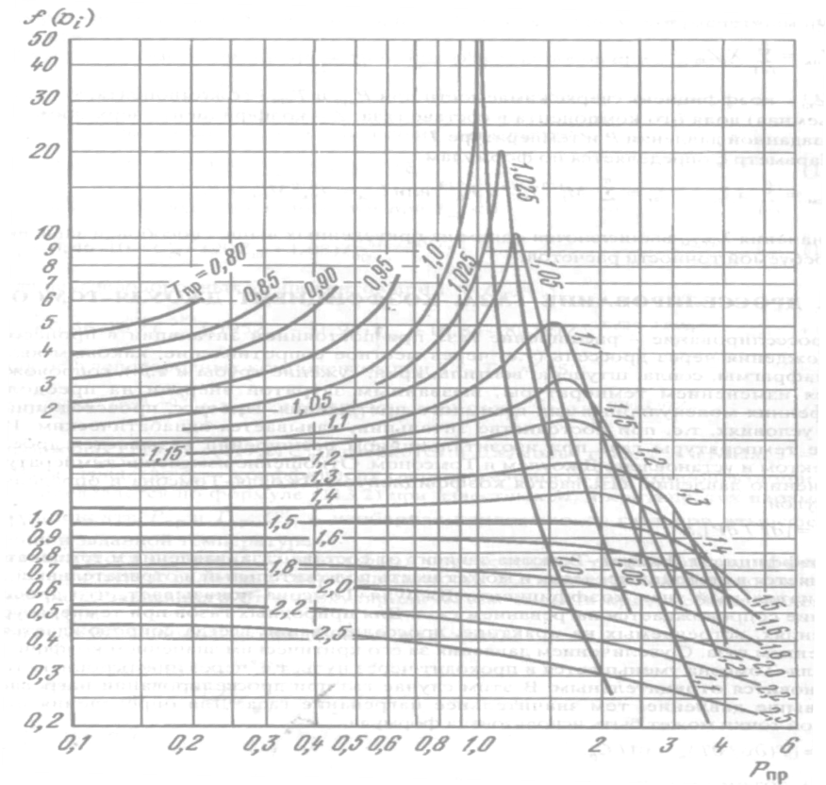

Рисунок Б.1 – Зависимость обобщенной функции f(Di) от приведенных давления и температуры

# Приложение В

# (рекомендуемое)

# Порядок расчета требуемого количества метанола, закачиваемого в скважину для предупреждения гидратообразования

Удельный расход метанола , кг/тыс.м3, определяется по формуле

, (В.1)

где х – весовая концентрация метанола в воде, % вес;

 – отношение содержание метанола в газе, обеспечивающего насыщение газа, к весовой концентрации в воде, (кг/тыс.м3)/(% вес).

Количество жидкой влаги в газовом потоке в месте ввода метанола , кг/тыс.м3, определяется по формуле

, (В.2)

где – начальное влагосодержание газа, кг/тыс.м3;

 – влагосодержание в точке ввода метанола, кг/тыс.м3.

Суммарное количество метанола, вводимого в течение суток в газовый поток, , кг/сут, вычисляют по формуле

 = wмет ⋅, (В.3)

где  – дебит газа, тыс.м3/сут.

# Приложение Г

# (рекомендуемое)

# Методика расчета параметров технологического режима работы УКПГ

Для составления технологического режима работы УКПГ в качестве исходных данных необходимы фактические рабочие параметры эксплуатации УКПГ и основные проектные показатели на прогнозируемый период.

Алгоритм расчета предусматривает возможность определения загрузки основного технологического оборудования, потерь давления по УКПГ, температуры газа на входе в МПК и параметров РДЭГ, обеспечивающего ТР осушенного газа по ОСТ 51.40 на прогнозируемый период, и заключается в следующем:

* Потери давления газа во внутрипромысловых коммуникациях , МПа, вычисляют по формуле

, (Г.1)

где  – объем добычи газа на прогнозируемый период, млн.м3/сут;

 – расход газа по системе обвязки УКПГ, млн.м3/сут;

– замеренное рабочее давление, МПа;

– давление газа на прогнозируемый период по системе обвязки УКПГ, МПа;

– замеренные потери давления при прохождении газа по системе обвязки УКПГ, МПа.

* Суммарные потери давления по УКПГ, МПа, вычисляют по формуле

 , (Г.2)

где  – фактические замеренные потери давления по УКПГ, МПа;

 – суммарные потери давления на аппаратах основного технологического оборудования, МПа.

Потери давления при прохождении газа через основное технологическое оборудование приведены в таблице Г.1.

Т а б л и ц а Г.1 – Потери давления при прохождении газа через основное технологическое оборудование

|  |  |  |
| --- | --- | --- |
| Наименование оборудования | Перепад давления, МПа | |
| min/max | при оптимальной загрузке |
| Сепаратор | 0,005–0,03 | 0,015–0,02 |
| Фильтр-сепаратор | 0,01–0,035 | 0,02–0,025 |
| Абсорбер | 0,01–0,045 | 0,025–0,035 |
| Адсорбер | 0,02–0,6 | 0,15–0,20 |

* Максимально допустимую производительность сепаратора , млн м3/сут, и максимально допустимую производительность фильтр-сепаратора , млн м3/сут, вычисляют по формулам

|  |  |  |  |
| --- | --- | --- | --- |
| Сепаратор ГП–1430.01 | D= 2,2 м | =5,2 ·+ 2,3, | (Г.3) |
| Сепаратор ГП–554 | D= 2,2 м | =5,2 ·+ 2,3, | (Г.4) |
| Сепаратор ГП–554 | D= 2,0 м | =4,15 ·+ 1,5, | (Г.5) |
| Сепаратор ГП–554 | D= 1,8 м | =3,35 ·+ 1,3, | (Г.6) |
| Сепаратор ГП–554 | D= 1,6 м | =2,55 ·+ 1,3, | (Г.7) |
| Фильтр-cепаратор ГП–605 | D= 1,6 м | =2,0 ·+ 2,6, | (Г.8) |

где  – входное давление в сепаратор, МПа.

* По результатам проведенных расчетов выбирается максимальная производительность технологической линии , млн.м3/сут, определяемая по наименьшему значению  или ;
* Рабочее количество технологических линий цеха очистки газа (с учетом одной резервной линии)  вычисляют по формуле

+1*, (Г.9)

*) при наличии значительного количества технологических линий количество резервных линий определяется по СТО Газпром НТП 1.8-001.

* Минимальную эффективную производительность технологической линии , млн.м3/сут, и максимальную эффективную производительность технологической линии , млн.м3/сут, вычисляют по формулам

, (Г.10)

. (Г.11)

* Рабочее количество технологических линий цеха осушки газа (с учетом одной резервной линии) вычисляют по формуле

+1. (Г.12)

* Зависимости максимально допустимой нагрузки по газу , млн.м3/сут, и минимально допустимой нагрузки по газу , млн.м3/сут, от входного давления для абсорбционных аппаратов осушки газа с регулярной пластинчатой насадкой удовлетворительно описываются следующими уравнениями

|  |  |  |  |  |
| --- | --- | --- | --- | --- |
| Абсорбер ГП-502 | D=1,8 м | =1,3 ·+ 2,8 | =0,5 ·+ 1,2, | (Г.13) |
| Абсорбер ГП-252 | D =1,6 м | =0,95 ·+ 2,6 | =0,425 ·+ 0,8, | (Г.14) |
| Абсорбер ГП-365 | D =1,2 м | =0,6 ·+ 1,2 | =0,225 ·+ 0,55, | (Г.15) |

где - входное давление в сепаратор, МПа.

* Необходимая концентрация РДЭГ, %, определяется по рисункам Г.1–Г.4 по прогнозируемым параметрам процесса осушки газа, числу теоретических тарелок и ТР осушенного газа, °C.
* Число теоретических тарелок (т.т.) в абсорбере, определенное по результатам их промышленной эксплуатации, приведено в таблице Г.2.

Т а б л и ц а Г.2 – Чило теоретических тарелок в абсорбере, определенное по результатам их промышленной эксплуатации

|  |  |
| --- | --- |
| Тип абсорбера | Число теоретических тарелок  в абсорбере |
| ГП–252 | 1,7–1,8 |
| ГП–365 | 1,0–1,1 |
| ГП–365* | 1,7–1,8 |
| ГП–502 | 1,3–1,5 |
| ГП–502* | 1,7–1,8 |
| ГП–778 | 0,8–1,0 |
| ГП–1149* | 1,7–1,8 |
| * Абсорберы реконструированы регулярной пластинчатой насадкой | |

* Максимальная производительность технологической линии (адсорбера) , млн. м3/сут, определяется по формуле

, (Г.16)

где  – внутренний диаметр адсорбера, м;

 – скорость газа в рабочих условиях, м/мин, которая зависит от рабочего давления () и определяется по таблице Г.3.

Таблица Г.3 – Ориентировочные значения скорости газа в рабочих условиях

|  |  |  |  |  |  |  |  |  |  |
| --- | --- | --- | --- | --- | --- | --- | --- | --- | --- |
| , МПа | 2,8 | 3,5 | 4,2 | 4,9 | 5,6 | 6,3 | 7,0 | 7,7 | 8,4 |
| , м/мин | 14,3 | 13,1 | 11,7 | 11,0 | 9,9 | 9,3 | 8,8 | 8,5 | 8,2 |

* Контроль качества адсорбента включает определение фракционного состава (ситовый рассев) и динамической влагоемкости по ГОСТ 3956.
* Текущая динамическая емкость силикагеля , %, определяется по формуле:

 (Г.17)

где  - начальная динамическая емкость силикагеля, %;

 – время работы адсорбента, мес.;

 – проектный расход газа, м3/ч;

 – проектное влагосодержание газа, % масс.;

 - усредненный расход газа за время работы адсорбента, м3/ч;

 - усредненное влагосодержание за время работы адсорбента, % масс.

* Текущая динамическая емкость цеолита NaA , %, определяется по формуле

 (Г.18)

где: - начальная динамическая емкость цеолита, %;

 - коэффициент, учитывающий влияние исходной влажности, рассчитанный по уравнению , где  - температура исходного газа, °С;

 - коэффициент, учитывающий влияние температуры адсорбции, рассчитанный по уравнению , где - температура адсорбции, оС;

 - коэффициент, учитывающий влияние скорости газа в рабочих условиях, рассчитанный по формуле ;

 - коэффициент, учитывающий влажность газа регенерации. При регенерации сухим газом ; при регенерации влажным газом 

 - коэффициент, учитывающий время регенерации, рассчитанный по уравнению , где  - время регенерации, ч;

 - коэффициент, учитывающий влияние температуры регенерации, рассчитанный по уравнению , где  - температура регенерации, оС.

Адсорбент полностью работоспособен, если текущая динамическая емкость адсорбента не ниже 5,0 % для силикагеля и 10 % для цеолита NaA.

Рисунок Г.1 – Зависимость ТР осушенного газа от концентрации РДЭГ при температуре контакта 10°C, ТР сырого газа 0°C и давлении контакта соответственно: 1, 2, 3, 4, 5, 6 МПа

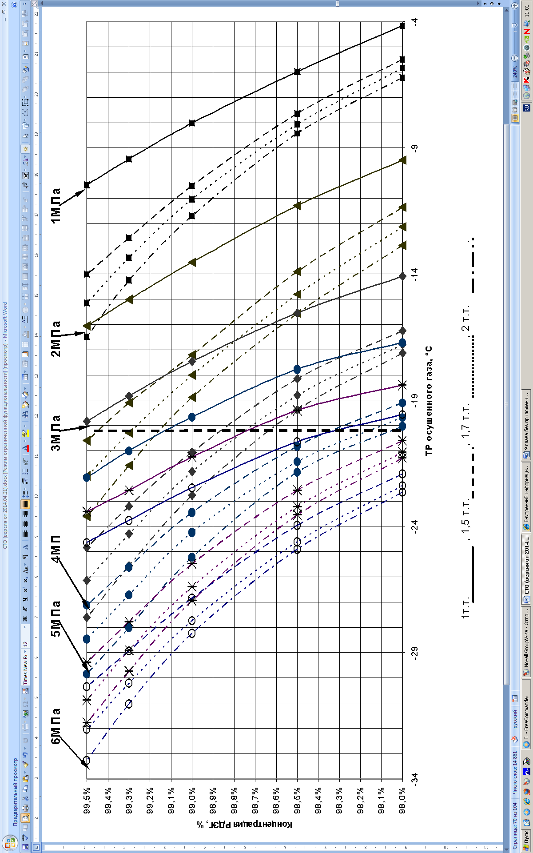

Рисунок Г.2 – Зависимость ТР осушенного газа от концентрации РДЭГ при температуре кон-такта 20°C, ТР сырого газа 0°C и давлении контакта соответственно: 1, 2, 3, 4, 5, 6 МПа

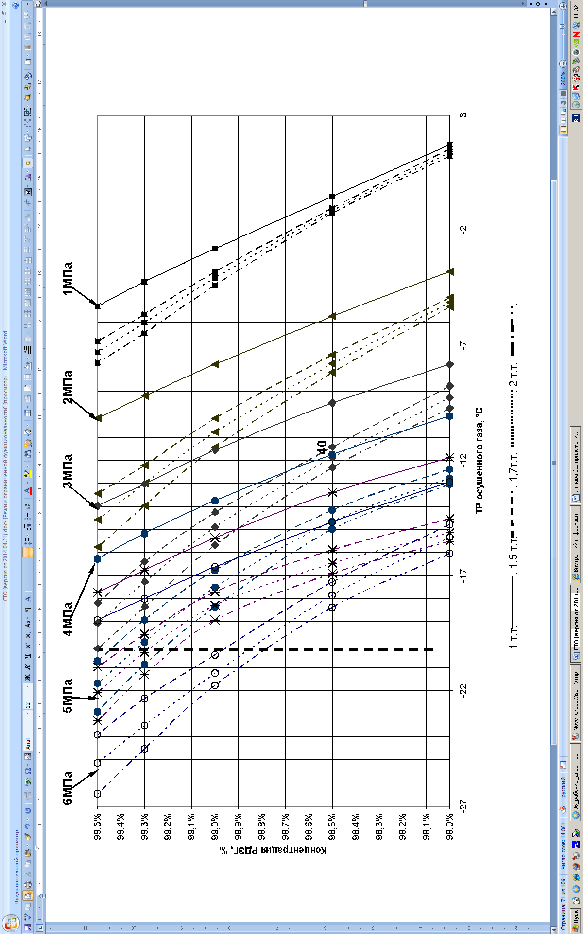

Рисунок Г.3 – Зависимость ТР осушенного газа от концентрации РДЭГ при температуре контакта 30°C, ТР сырого газа 10°C и давлении контакта соответственно: 1, 2, 3, 4, 5, 6 МПа

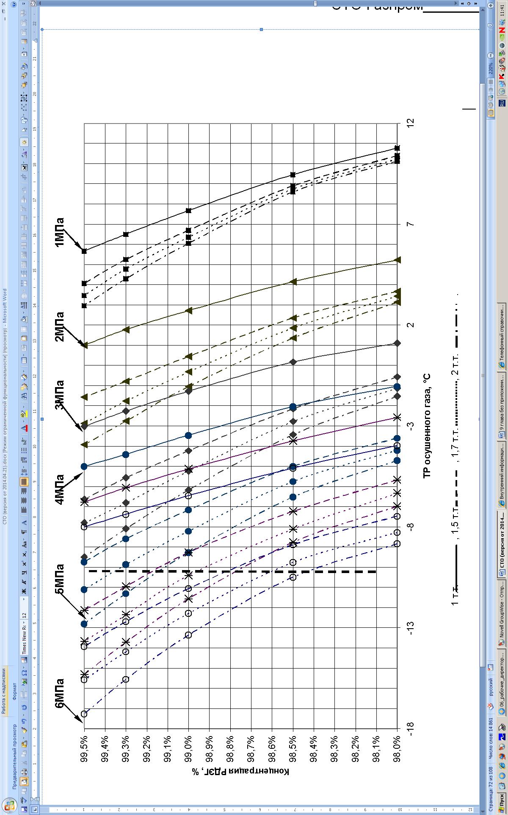

Рисунок Г.4 – Зависимость ТР осушенного газа от концентрации РДЭГ при температуре кон-такта 10°C, ТР сырого газа 10°C и давлении контакта соответственно: 1, 2, 3, 4, 5, 6 МПа

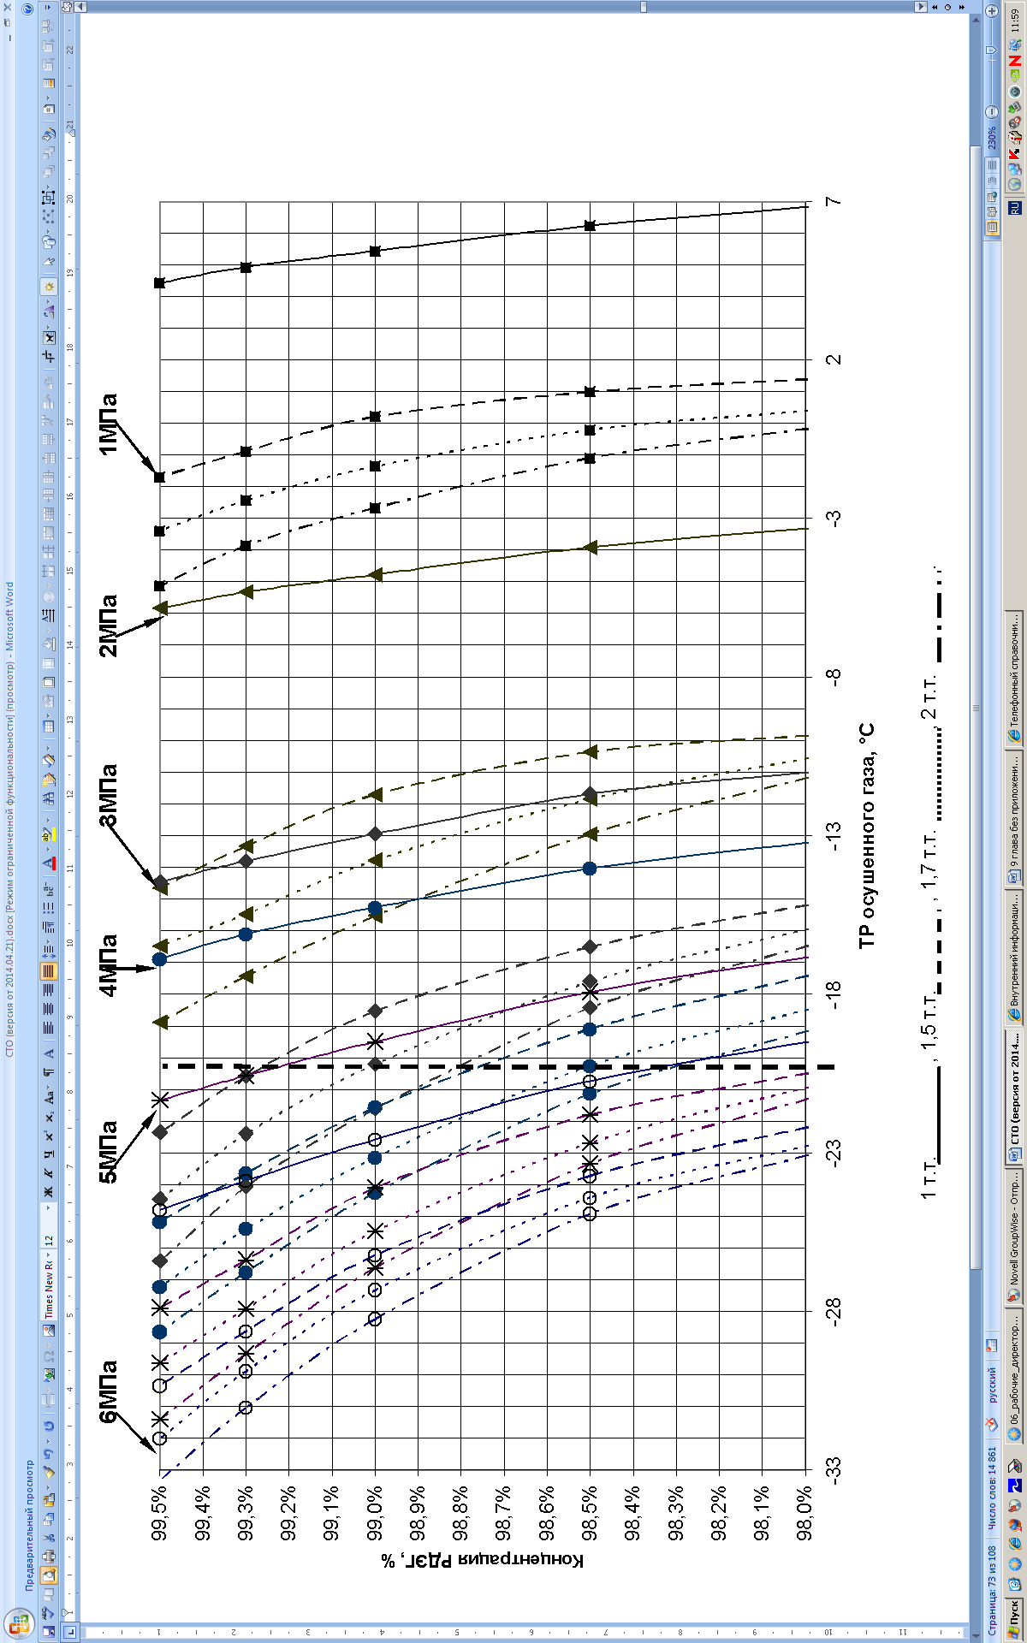

# Приложение Д

# (рекомендуемое)

# Методика расчета технологического режима работы СОГ

Алгоритм расчета предусматривает возможность определения потребляемой мощности СОГ , требуемой холодопроизводительности СОГ , отвода тепла в конденсаторе , отвода тепла в переохладителе  и заключается в следующем:

* Задается температура кипения хладагента  на 5-7°С ниже требуемой температуры охлаждения газа, необходимой заказчику. Принимается температура конденсации хладагента  на 5-10°С выше температуры окружающей среды (воздуха или воды). Перегрев паров хладагента во всасывающей линии от испарителя до компрессора принимают 3-7 °С. Перегрев паров в испарителе принимают 2-4 °С.

По выбранным температурам кипения, конденсации и переохлаждения хладагента наносят цикл СОГ на диаграмму состояния хладагента в координатах энтальпия - логарифм давления ( - ) или энтропия - температура ( -). Соответствующие выбранным температурам параметры (, , ) определяют по диаграммам, таблицам термодинамических свойств хладагента или уравнению состояния. На рисунке Д.5 приведены принципиальная схема СОГ и диаграммы состояния хладагента в координатах энтальпия - логарифм давления ( - ) и энтропия - температура ( - ).

* Энтальпия хладагента на выходе из компрессора , кДж/кг, определяется по формуле

, (Д.1)

где  – энтальпия хладагента на входе в компрессор, кДж/кг;

 – энтальпия хладагента на выходе из компрессора при адиабатном сжатии, кДж/кг;

 – адиабатный КПД компрессора, определяемый по каталогам, техническим условиям. Адиабатный КПД турбокомпрессора ориентировочно может быть принят равным 0,75÷0,8.



КМ – компрессор, К – конденсатор, ПО – переохладитель,

Р – ресивер, РВ – регулируемый вентиль или дроссель, И – испаритель

Рисунок Д.5 – Принципиальная схема СОГ и диаграммы состояния хладагента в координатах энтальпия - логарифм давления ( – ) и энтропия - температура ( – )

* Удельную внутреннюю работу компрессора , кДж/кг, вычисляют по формуле

, (Д.2)

где  – показатель адиабаты;

– коэффициент сжимаемости хладагента при условиях всасывания компрессора;

– газовая постоянная, кДж/К·кг;

– температура на всасывании компрессора, К;

– давление нагнетания компрессора, МПа;

– давление на всасывании компрессора, МПа.

* Удельную холодопроизводительность цикла (на 1 кг хладагента) , кДж/кг, вычисляют по формуле

, (Д.3)

где  – энтальпия хладагента после испарителя, кДж/кг;

 – энтальпия хладагента после дросселя, кДж/кг;

 – энтальпия жидкого хладагента после переохладителя, кДж/кг.

* Требуемая холодопроизводительность СОГ , кДж/с, определяется по формуле

, (Д.4)

где – массовый расход газа через СОГ, кг/с;

– удельная теплоемкость газа, кДж/кг·К;

– температура на входе в СОГ, К;

– температура на выходе из СОГ, К.

* Массовый расход хладагента , кг/с, вычисляют по формуле

 (Д.5)

* Отвод тепла в конденсаторе , кДж/с, вычисляют по формуле

, (Д.6)

где – энтальпия жидкого хладагента после конденсатора, кДж/кг.

Для охлаждаемых компрессоров  заменяется на .

* Отвод тепла в переохладителе , кДж/с, определяется по формуле

 (Д.7)

* Потери холода во всасывающей линии , кДж/с, вычисляют по формуле

 (Д.8)

* Внутренняя мощность компрессора , кВт, определяется по формуле

 (Д.9)

* Объемная производительность компрессора , м3/с, определяется по формуле

, (Д.10)

где  – удельный объем хладоагента во всасывающем патрубке компрессора, м3/кг.

* Удельный расход энергии на выработку холода  определяется по формуле

, (Д.11)

где  – механический к.п.д. компрессора, который принимают 0,85÷0,95.

* Потребляемая мощность СОГ , кВт, вычисляется по формуле

 (Д.12)

# Приложение Е

# (рекомендуемое)

# Примеры составления и оформления технологического режима работы газового промысла

В качестве объекта расчета технологического режима работы в предлагаемых примерах выбран газовый промысел №16 Уренгойского месторождения (с учетом добычи только из сеноманской залежи Песцовой площади). Для расчета технологического режима работы приведенного газового промысла использованы гидродинамическая модель пласта (рисунок Е.1) и модель газосборных сетей (рисунок Е.2), реализованные в современных сертифицированных программных продуктах.

Модели построены и адаптированы к фактической истории разработки залежи в соответствии со всеми требованиями действующих регламентных документов на создание и использование постоянно действующих геолого-технологических моделей.

УКПГ-16

Ен-Яхинская

площадь

Песцовая

площадь

Западно-Песцовая

площадь

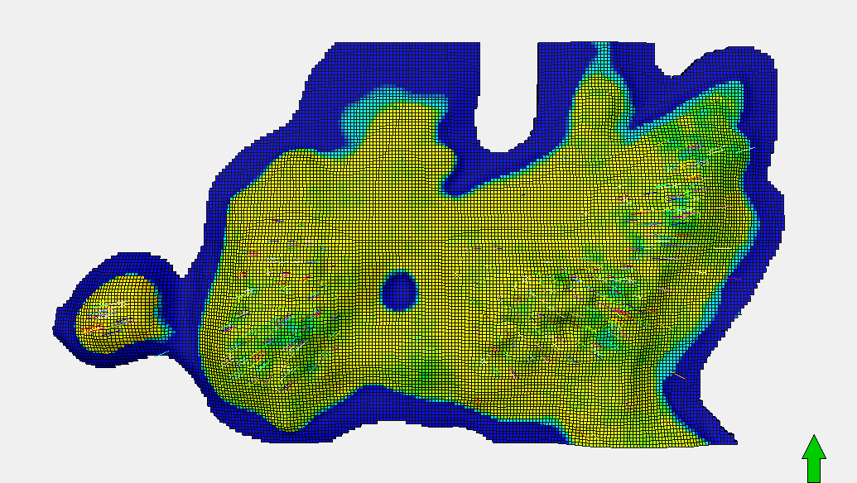

Рисунок Е.1 – Трехмерная визуализация параметра газонасыщенности в гидродинамической модели сеноманской залежи Песцовой, Западно-Песцовой и Ен-Яхинской площадей Уренгойского НГКМ

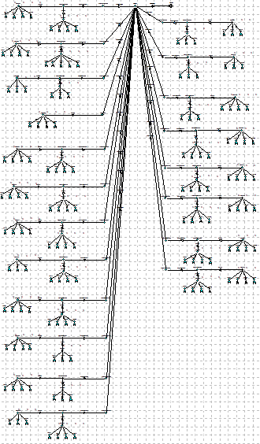

Рисунок Е.2 – Схема газосборных сетей Песцовой площади (до входа в УКПГ-16)

# Приводится три примера расчета технологического режима работы газового промысла с применением ПДГТМ:

1. Оптимального (проектного) технологического режима;

2. Минимально допустимого технологического режима;

3. Максимально допустимого при пиковых нагрузках технологического режима.

Далее рассмотрим последовательность решения задачи расчета оптимального (проектного) технологического режима работы газового промысла в соответствии с подходом, изложенным в главе 12 настоящего стандарта, рисунком 11.1, и блок-схемой, представленной на рисунке Е.3.

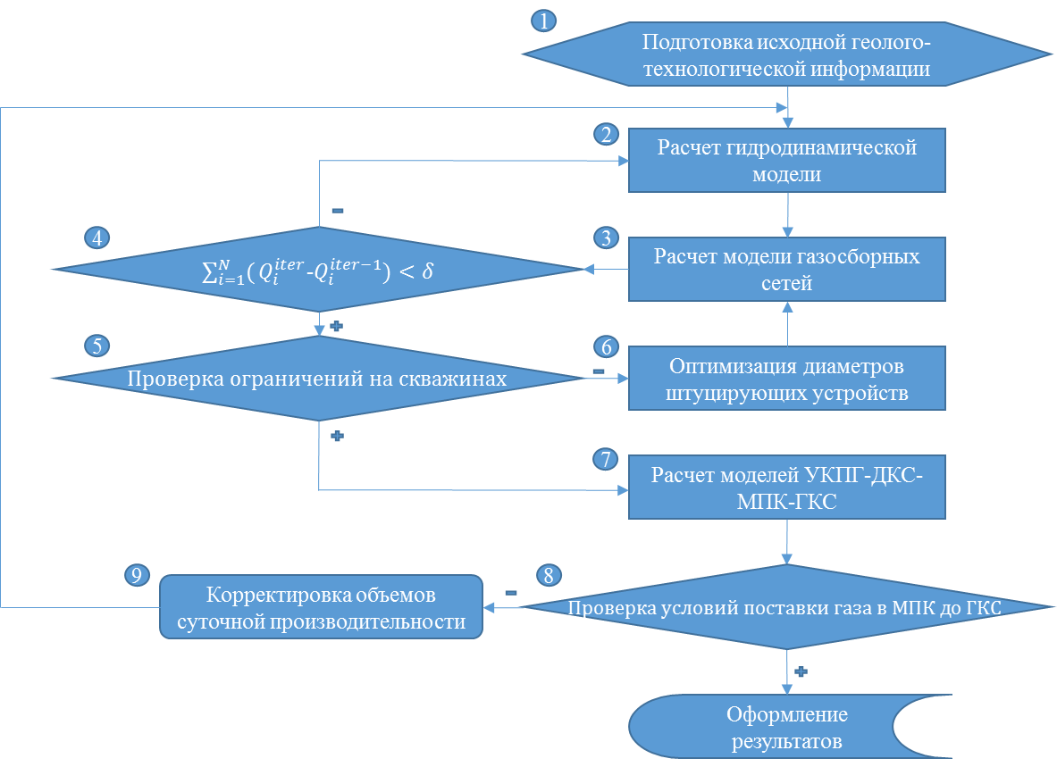

Рисунок Е.3 – Блок-схема расчета технологического режима работы газового промысла с применением ПДГТМ

*Пример 1. Расчет оптимального (проектного) технологического режима*

На первой итерации с использованием гидродинамических моделей пласта произведен расчет прогнозного пластового давления для каждой скважины на конец квартала (в качестве примера рассмотрен 1 кв. 2014 г.) – блок 2 (рисунок Е.3).

В качестве суточного отбора газа по УКПГ на квартал задана проектная величина Qгп.ср, распределение добычи по скважинам - пропорционально дебитам скважин в соответствии с фактическим технологическим режимом на конец предыдущего квартала (4 кв. 2013 г.).

Далее в соответствии с блоком 3 (рисунок Е.3) на модели газосборных сетей определено распределение дебитов скважин при полученном из гидродинамической модели распределении пластового давления и заданной общей производительности по УКПГ (рисунок Е.4), а также с учетом подключения штуцирующих устройств (рисунок Е.5) и других изменений в конструкции скважин (рисунки Е.6-Е.7) и конфигурации газосборных сетей (рисунок Е.8), проведенных по состоянию на конец предыдущего квартала (4 кв. 2013 г.).

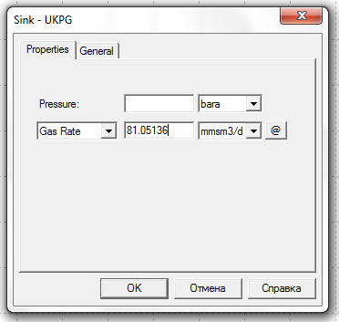

Рисунок Е.4 – Внесение данных по общей суточной добыче газа из УКПГ

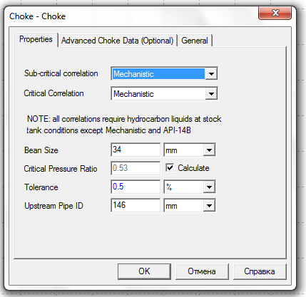

Рисунок Е.5 – Внесение данных о диаметрах штуцирующих устройств   
(на примере одной из скважин)

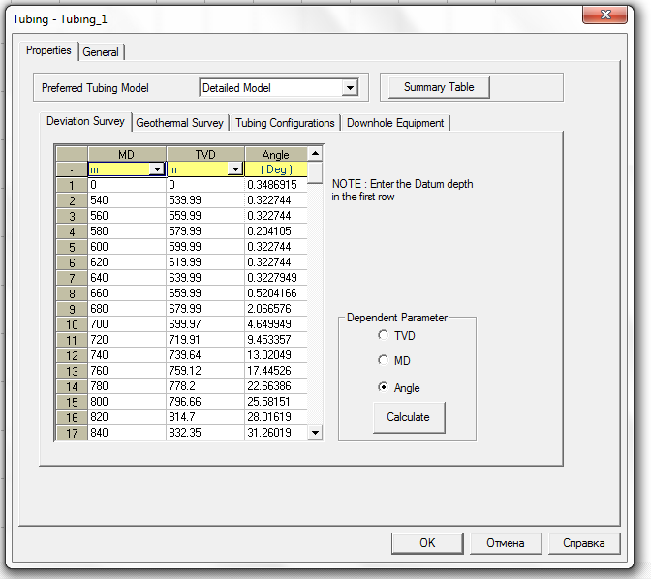

Рисунок Е.6 – Внесение данных о траектории в случае подключения новых скважин   
(на примере одной из скважин)

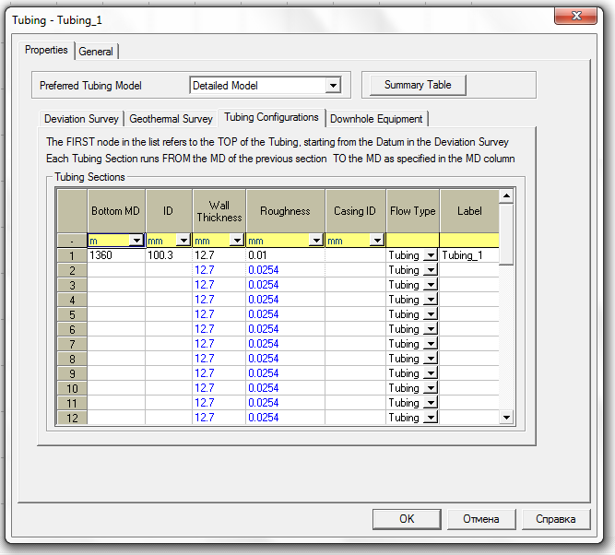

Рисунок Е.7 – Внесение данных о конструкции лифтовых колонн   
(на примере одной из скважин)

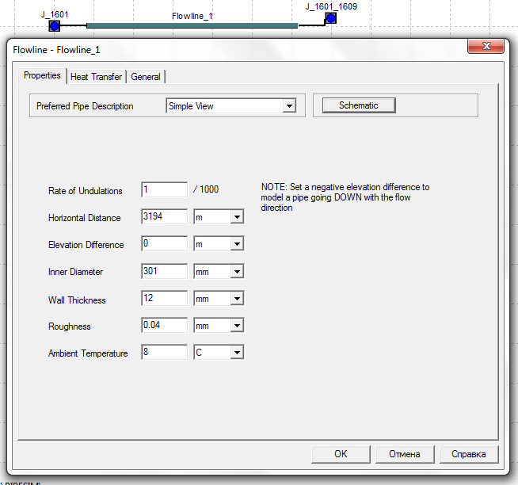

Рисунок Е.8 – Внесение данных о конфигурации газосборных шлейфов   
(на примере одного из шлейфов)

В качестве модели притока газа к скважинам использовано уравнение Jones's Equation, позволяющее напрямую использовать результаты газодинамических исследований скважин, в частности, коэффициенты фильтрационного сопротивления А и В (рисунок Е.9).

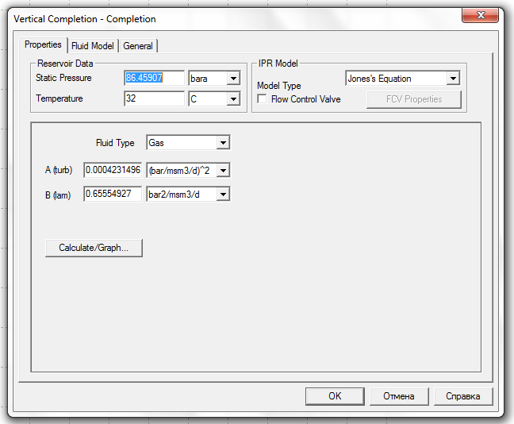

Рисунок Е.9 – Внесение данных по пластовому давлению на конец квартала из гидродинамической модели и коэффициентов фильтрационного сопротивления, определенных по результатам газодинамических исследований (на примере одной из скважин)

Следующая итерация.

Для полученного распределения дебитов скважин из модели газосборных сетей на гидродинамической модели определено распределение поля пластовых давлений по состоянию на конец квартала.

Для полученных значений пластового давления вновь проведены расчеты модели газосборных сетей. Определено, что суммарная разница дебитов скважин на данной и предыдущей итерациях отличается на величину, превышающую заданную максимальную относительную погрешность (в данном примере принята равной 1% от производительности УКПГ) – блок 4 (рисунок Е.3). В этой связи проведен еще ряд итераций до достижения заданной погрешности расчета.

На следующем этапе расчета осуществлена проверка соблюдения всех технологических ограничений, как на фонде скважин, так и на других объектах добычи газового промысла - блок 5 (рисунок Е.3):

- ограничений по максимально-допустимой депрессии для предотвращения интенсивных разрушений призабойной зоны пласта (в данном примере 0.6 МПа);

- ограничений по максимальной скорости потока газа на устье скважин для предотвращения абразивного износа скважинного оборудования (в данном примере 14 м/с);

- ограничений по минимальной скорости потока газа на башмаке НКТ для обеспечения условий выноса водопесчаной смеси и предотвращения накопления песчано-жидкостных пробок на забоях скважин (в данном примере 3 м/с);

- ограничений по максимальной скорости потока газа в шлейфах (в данном примере 20 м/с);

- ограничений по минимальному давлению на входе УКПГ с учетом прогнозного давления в МПК и фактического оснащения ДКС.

В общем случае в зависимости от условий разработки каждого конкретного промысла и текущих геолого-технологических проблем приведенный список ограничений может быть скорректирован и дополнен (например, условиями соблюдения безгидратного технологического режима, безводного технологического режима и т.д.)

Следует отметить, что в условиях существующей конфигурации системы газосборных коллекторов в случае необходимости снижения отборов по отдельным участкам или кустам, давление на таких шлейфах удерживается на более высоком уровне и «дросселируется» до общего давления на входе площадки переключающей арматуры (ППА). Дросселирование газа непосредственно на устьях скважин регулирующими устройствами (диафрагмы, штуцеры) до давления в шлейфе, проводят при нарушении вышеприведенных геолого-технологических ограничений, либо при значительном содержании механических примесей и жидкости в продукции. Ограничение может быть вызвано и наличием признаков подошвенных вод в жидкости выносимой из скважин (высокая минерализация). То есть, как правило, регулирование осуществляется на входе в УКПГ «общей точкой сбора» с дросселированием газа непосредственно на устьях скважин штуцирующими устройствами.

Результаты проверки выполнения всех геолого-технологических ограничений показали, что по ряду скважин необходима корректировка технологического режима изменением диаметров штуцирующих устройств в связи с нарушением ограничений по предельно-допустимой депрессии и максимальной скорости потока на устье скважин (рисунок E.10). В частности, отмечены нарушения геолого-технологических ограничений по депрессии на скважинах №№ 16052, 16053, 16073, 16171, 16192, 16253, по скорости потока на устье – на скважинах №№ 16101, 16103, 16152.

По результатам корректировки диаметров проходного сечения штуцирующих устройств выполнена еще одна серия расчетных итераций между моделью пласта и моделью газосборных сетей. В результате технологические ограничения по всему фонду скважин были соблюдены.

Следует отметить, что в общем случае корректировка диаметров штуцирующих устройств может проводиться не только по скважинам, в которых обнаружены нарушения технологических ограничений, но и для других скважин с целью снижения непроизводительных потерь пластовой энергии.

Пример сравнения технологических режимов эксплуатации скважин Песцовой площади до и после корректировки диаметров проходного сечения штуцирующих устройств представлен в таблице Е.1.

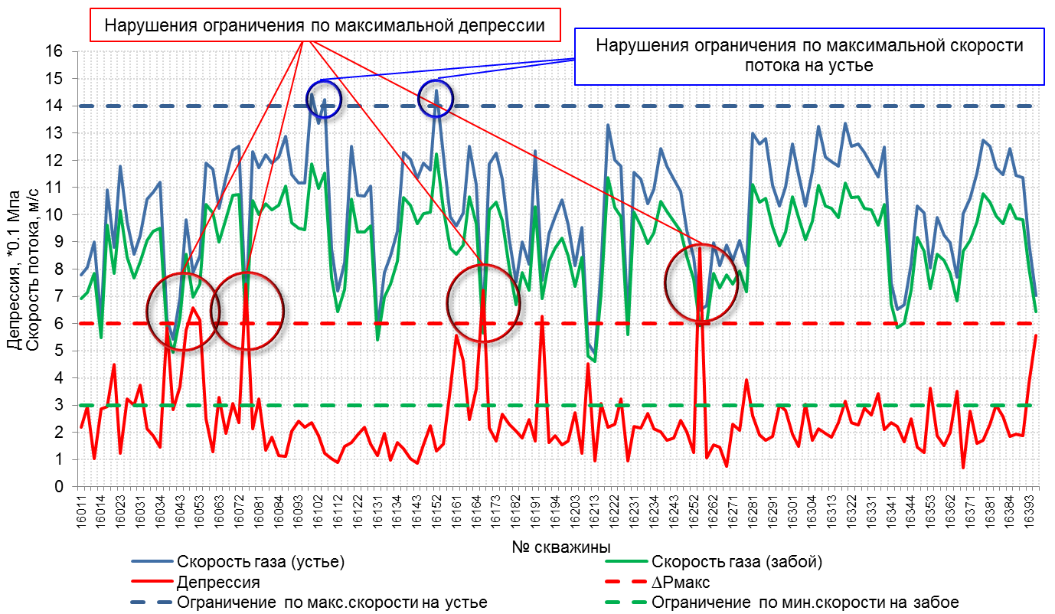

Рисунок Е.10 - Депрессия, скорость потока газа на устье и на забое скважин   
Песцовой площади до корректировки диаметров проходного сечения штуцирующих устройств

Таблица Е.1 – Пример сравнения технологических режимов эксплуатации скважин Песцовой площади до и после корректировки диаметров проходного сечения штуцирующих устройств для оптимального (проектного) режима

|  |  |  |  |  |  |  |  |  |  |  |  |  |  |  |  |  |  |  |
| --- | --- | --- | --- | --- | --- | --- | --- | --- | --- | --- | --- | --- | --- | --- | --- | --- | --- | --- |
| Номера скважин | До корректировки | | | | | | | | | После корректировки | | | | | | | | |
| Режим  работы | | Температура | | Среднесуточный дебит | Диаметр штуцера | Депрессия, МПа | Скорость газа, м/с | | Режим  работы | | Температура | | Среднесуточный дебит | Диаметр штуцера | Депрессия, МПа | Скорость газа, м/с | |
| Р буф, МПа | Р вх. , МПа | Т уст., °С | Т вх., °С | тыс.м3/  сут | мм | на  забое | на  устье | Р буф, МПа | Р  вх. , МПа | Т уст., °С | Т вх., °С | тыс.м3/  сут | мм | на  забое | на  устье |
| 1 | 2 | 3 | 4 | 5 | 6 | 7 | 8 | 9 | 10 | 11 | 12 | 13 | 14 | 15 | 16 | 17 | 18 | 19 |
| 16011 | 7.30 | 6.71 | 17.8 | 15.1 | 438 | 34 | 0.21 | 6.9 | 7.8 | 7.30 | 6.71 | 17.8 | 15.1 | 440 | 34 | 0.21 | 6.9 | 7.8 |
| 16012 | 7.24 | 6.71 | 17.6 | 15.1 | 450 | 36 | 0.29 | 7.1 | 8.1 | 7.24 | 6.71 | 17.6 | 15.1 | 452 | 36 | 0.29 | 7.2 | 8.1 |
| 16013 | 7.28 | 6.71 | 18.2 | 15.1 | 501 | 37 | 0.10 | 7.8 | 9.0 | 7.27 | 6.71 | 18.2 | 15.1 | 503 | 37 | 0.10 | 7.9 | 9.0 |
| 16014 | 7.36 | 6.71 | 16.7 | 15.1 | 346 | 29 | 0.28 | 5.5 | 6.1 | 7.36 | 6.71 | 16.7 | 15.1 | 347 | 29 | 0.28 | 5.5 | 6.1 |
| 16021 | 6.95 | 6.70 | 18.2 | 15.7 | 596 |  | 0.29 | 9.6 | 10.9 | 6.94 | 6.70 | 18.2 | 15.7 | 598 |  | 0.29 | 9.7 | 11.0 |
| 16022 | 6.95 | 6.70 | 17.4 | 15.7 | 478 |  | 0.44 | 7.8 | 8.8 | 6.94 | 6.70 | 17.4 | 15.7 | 480 |  | 0.44 | 7.9 | 8.9 |
| 16023 | 6.95 | 6.70 | 18.3 | 15.7 | 643 |  | 0.12 | 10.1 | 11.8 | 6.94 | 6.70 | 18.3 | 15.7 | 645 |  | 0.12 | 10.2 | 11.8 |
| 16024 | 6.95 | 6.70 | 17.7 | 15.7 | 518 |  | 0.32 | 8.4 | 9.7 | 6.94 | 6.70 | 17.7 | 15.7 | 520 |  | 0.32 | 8.5 | 9.8 |
| 16030 | 6.99 | 6.70 | 15.5 | 15.7 | 273 |  | 0.30 | 7.7 | 8.6 | 6.99 | 6.70 | 15.5 | 15.7 | 274 |  | 0.30 | 7.7 | 8.6 |
| 16031 | 7.00 | 6.70 | 17.8 | 15.7 | 508 |  | 0.37 | 8.3 | 9.2 | 6.99 | 6.70 | 17.8 | 15.7 | 510 |  | 0.37 | 8.3 | 9.3 |
| 16032 | 7.00 | 6.70 | 18.1 | 15.7 | 566 |  | 0.21 | 9.1 | 10.6 | 6.99 | 6.70 | 18.1 | 15.7 | 568 |  | 0.21 | 9.1 | 10.6 |
| 16033 | 7.00 | 6.70 | 18.1 | 15.7 | 591 |  | 0.19 | 9.4 | 10.8 | 6.99 | 6.70 | 18.1 | 15.7 | 593 |  | 0.19 | 9.4 | 10.9 |
| 16034 | 7.00 | 6.70 | 18.2 | 15.7 | 599 |  | 0.14 | 9.5 | 11.2 | 6.99 | 6.70 | 18.2 | 15.7 | 601 |  | 0.14 | 9.5 | 11.2 |
| 16041 | 7.00 | 6.70 | 16.1 | 13.3 | 342 | 35 | 0.57 | 5.7 | 6.2 | 6.99 | 6.70 | 16.1 | 13.1 | 344 | 35 | 0.58 | 5.7 | 6.2 |
| 16042 | 7.44 | 6.70 | 16.3 | 13.3 | 312 | 25 | 0.28 | 4.9 | 5.4 | 7.44 | 6.70 | 16.4 | 13.1 | 314 | 25 | 0.28 | 5.0 | 5.5 |
| 16043 | 7.22 | 6.70 | 17.0 | 13.3 | 386 | 31 | 0.36 | 6.2 | 7.0 | 7.22 | 6.70 | 17.0 | 13.1 | 389 | 31 | 0.36 | 6.3 | 7.0 |
| 16051 | 6.82 | 6.70 | 17.4 | 13.3 | 512 |  | 0.57 | 8.5 | 9.8 | 6.90 | 6.70 | 17.5 | 13.1 | 484 | 49 | 0.52 | 8.0 | 9.1 |
| 16052 | 6.82 | 6.70 | 16.6 | 13.3 | 412 |  | 0.64 | 7.0 | 7.9 | 6.90 | 6.70 | 16.5 | 13.1 | 386 | 44 | 0.59 | 6.5 | 7.3 |
| 16053 | 6.81 | 6.70 | 16.8 | 13.3 | 444 |  | 0.60 | 7.5 | 8.5 | 6.88 | 6.70 | 16.8 | 13.1 | 422 | 49 | 0.57 | 7.0 | 8.0 |
| 16061 | 6.90 | 6.70 | 18.5 | 16.1 | 644 |  | 0.24 | 10.4 | 11.9 | 6.90 | 6.70 | 18.4 | 16.1 | 646 |  | 0.25 | 10.4 | 12.0 |
| 16062 | 6.90 | 6.70 | 18.3 | 16.1 | 633 |  | 0.13 | 10.1 | 11.7 | 6.90 | 6.70 | 18.2 | 16.1 | 636 |  | 0.13 | 10.1 | 11.7 |
| 16063 | 6.90 | 6.70 | 17.8 | 16.1 | 557 |  | 0.32 | 9.0 | 10.2 | 6.90 | 6.70 | 17.8 | 16.1 | 559 |  | 0.32 | 9.0 | 10.3 |
| 16064 | 6.90 | 6.70 | 18.2 | 16.1 | 616 |  | 0.19 | 9.9 | 11.4 | 6.90 | 6.70 | 18.2 | 16.1 | 619 |  | 0.19 | 9.9 | 11.4 |
| 16071 | 6.80 | 6.68 | 18.2 | 16.2 | 660 |  | 0.30 | 10.7 | 12.4 | 6.79 | 6.68 | 18.2 | 16.1 | 664 |  | 0.30 | 10.8 | 12.5 |
| 16072 | 6.80 | 6.68 | 18.2 | 16.2 | 668 |  | 0.23 | 10.7 | 12.5 | 6.79 | 6.68 | 18.2 | 16.1 | 671 |  | 0.23 | 10.8 | 12.6 |
| 16073 | 6.80 | 6.68 | 16.2 | 16.2 | 353 |  | 0.73 | 6.1 | 6.6 | 7.00 | 6.68 | 15.6 | 16.1 | 290 | 32 | 0.59 | 4.9 | 5.2 |
| … | … | … | … | … | … | … | … | … | … | … | … | … | … | … | … | … | … | … |
| 16391 | 6.87 | 6.68 | 18.0 | 16.2 | 618 |  | 0.19 | 9.9 | 11.4 | 6.86 | 6.68 | 18.0 | 16.1 | 621 |  | 0.19 | 9.9 | 11.5 |
| 16392 | 6.87 | 6.68 | 18.0 | 16.2 | 613 |  | 0.19 | 9.8 | 11.4 | 6.86 | 6.68 | 18.0 | 16.1 | 617 |  | 0.19 | 9.9 | 11.4 |
| 16393 | 6.87 | 6.68 | 17.5 | 16.2 | 483 |  | 0.37 | 8.0 | 8.9 | 6.86 | 6.68 | 17.5 | 16.1 | 486 |  | 0.38 | 8.1 | 9.0 |
| 16394 | 6.87 | 6.68 | 16.5 | 16.2 | 381 |  | 0.55 | 6.4 | 7.0 | 6.86 | 6.68 | 16.5 | 16.1 | 384 |  | 0.55 | 6.5 | 7.1 |

Следующим этапом в соответствии с блоком 8 рисунка Е.3 проводится проверка ограничений по режимам работы ДКС с учетом фактического её оснащения и рассчитанных значений давления и температуры газа на входе УКПГ, в частности проверка границы минимального объемного расхода газа по условиям возникновения помпажа, предельно допустимой максимальной и минимальной частоты вращения ротора, предельно допустимой загрузки ДКС. Расчет режимов эксплуатации ДКС производится с учетом прогнозного входного давления на ГКС и прогнозных потерь давления на участке от входа ГКС до входа в МПК из рассматриваемой ДКС при заданном объеме подачи товарного газа.

В рассматриваемом примере энергетический потенциал залежи позволяет осуществлять подачу газа после подготовки напрямую в МПК, минуя ДКС, что сводит задачу проверки ограничений по режимам работы ДКС к расчету потерь давления в системе МПК от ГКС до рассматриваемого УКПГ, а также к расчету технологического режима объектов подготовки газа на УКПГ (сепараторов, установок осушки газа, аппаратов воздушного охлаждения газа и т.д.) и проверке обеспечения требуемых условий подачи газа в МПК, в том числе по температуре газа и соответствию качества товарного газа ОСТ-54.40-93.

Для рассматриваемого примера расчет технологических режимов системы "УКПГ - МПК - ГКС" показал, что все ограничения соблюдены, условия подачи газа в МПК и его качество соответствуют всем предъявляемым требованиям.

Таким образом, рассчитан оптимальный (проектный) технологический режим работы газового промысла УКПГ-16.

*Пример 2. Расчет минимально допустимого технологического режима*

Следующим этапом определен минимально-допустимый технологический режим.

В соответствии с подходом, изложенным в главе 12 настоящего стандарта, указанный режим рассчитывается при условии 20% снижения добычи относительно действующего проектного уровня. Аналогично расчетам оптимального (проектного) технологического режима проведены итеративные расчеты моделей пласта и газосборных сетей для получения распределения поля пластовых давлений по состоянию на конец квартала для заданного суммарного отбора газа из зоны УКПГ.

На первой итерации диаметры штуцирующих устройств приняты в соответствии с результатами расчетов оптимального (проектного) технологического режима.

Далее выполнена проверка соблюдения всех технологических ограничений как на фонде скважин, так и на других объектах добычи газового промысла. Результаты проведенной проверки соблюдения всех геолого-технологических ограничений показали, что произошла остановка скважины №16073 по причине снижения дебита ниже критического для выноса водопесчаной смеси с забоя (рисунок Е.11). В этой связи на устье данной скважины скорректирован диаметр штуцирующего устройства, что позволило вывести ее на стабильный режим эксплуатации (рисунок Е.12).

В случае невозможности вывода подобных скважин на стабильный режим эксплуатации рекомендуется полная их остановка с проведением предварительной продувки для очистки стола скважины и забоя от механических примесей и воды.

Пример сравнения технологических режимов эксплуатации скважин Песцовой площади до и после корректировки диаметров проходного сечения штуцирующих устройств для минимально-допустимого технологического режима представлено в таблице Е.2.

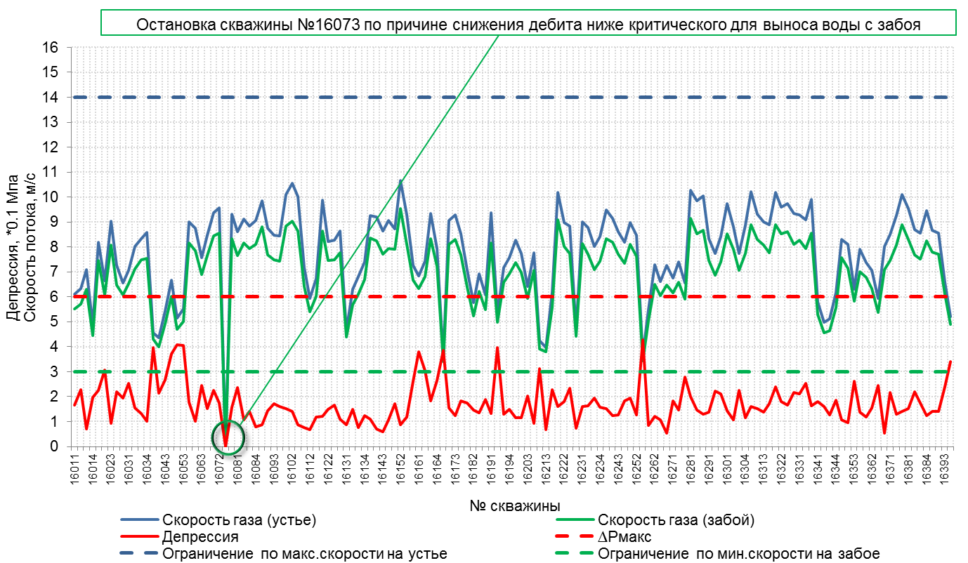

Рисунок Е.11 - Депрессия, скорость потока газа на устье и на забое скважин   
Песцовой площади до корректировки диаметров проходного сечения штуцирующих устройств

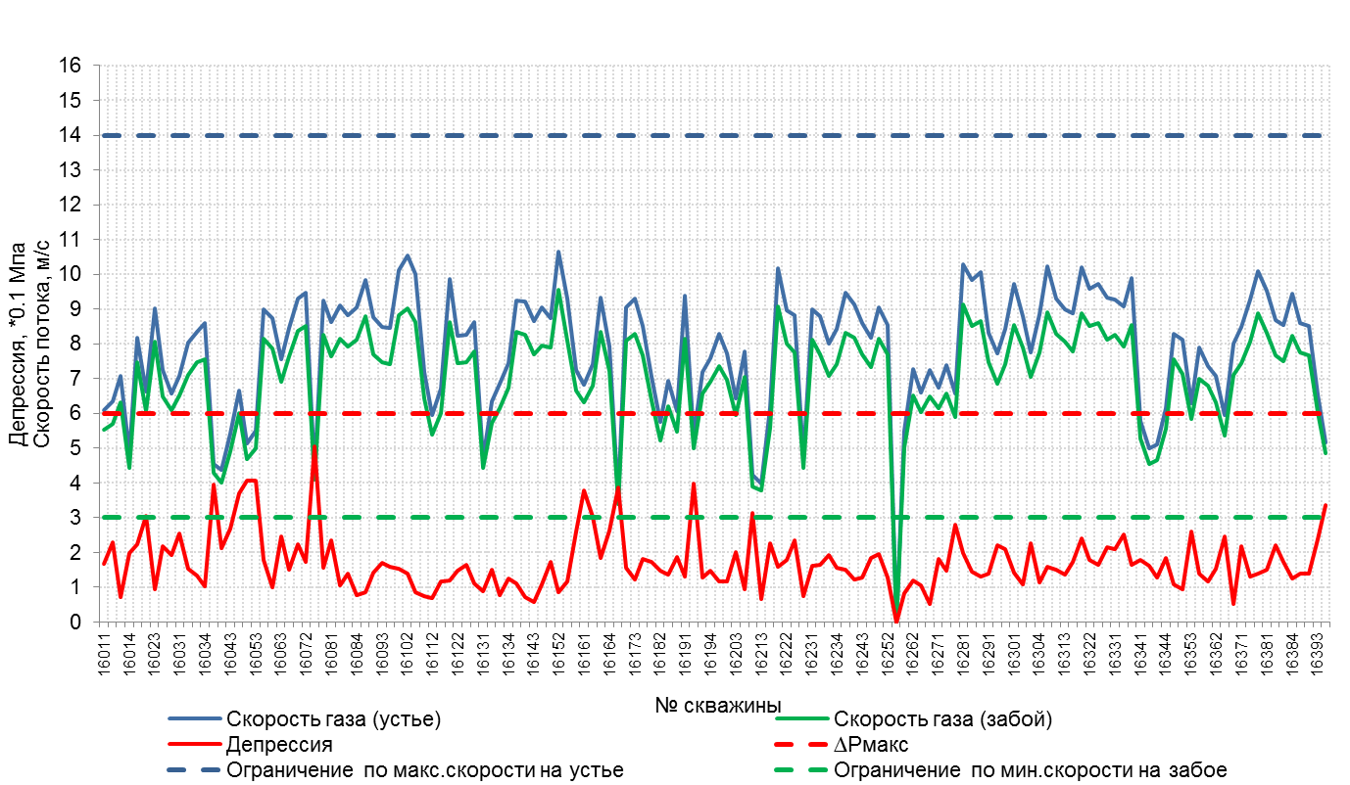

Рисунок Е.12 - Депрессия, скорость потока газа на устье и на забое скважин   
Песцовой площади после корректировки диаметров проходного сечения штуцирующих устройств

Таблица Е.2 – Пример сравнения технологических режимов эксплуатации скважин Песцовой площади до и после корректировки диаметров проходного сечения штуцирующих устройств для минимально-допустимого режима

|  |  |  |  |  |  |  |  |  |  |  |  |  |  |  |  |  |  |  |
| --- | --- | --- | --- | --- | --- | --- | --- | --- | --- | --- | --- | --- | --- | --- | --- | --- | --- | --- |
| Номера скважин | До корректировки | | | | | | | | | После корректировки | | | | | | | | |
| Режим  работы | | Температура | | Среднесуточный дебит | Диаметр штуцера | Депрессия, МПа | Скорость газа, м/с | | Режим  работы | | Температура | | Среднесуточный дебит | Диаметр штуцера | Депрессия, МПа | Скорость газа, м/с | |
| Р буф, МПа | Р вх. , МПа | Т уст., °С | Т вх., °С | тыс.м3/  сут | мм | на  забое | на  устье | Р буф, МПа | Р  вх. , МПа | Т уст., °С | Т вх., °С | тыс.м3/  сут | мм | на  забое | на  устье |
| 1 | 2 | 3 | 4 | 5 | 6 | 7 | 8 | 9 | 10 | 11 | 12 | 13 | 14 | 15 | 16 | 17 | 18 | 19 |
| 16011 | 7.49 | 7.13 | 17.1 | 15.2 | 353 | 34 | 0.16 | 5.5 | 6.1 | 7.50 | 7.13 | 17.1 | 15.2 | 353 | 34 | 0.16 | 5.5 | 6.1 |
| 16012 | 7.46 | 7.13 | 17.1 | 15.2 | 365 | 36 | 0.22 | 5.7 | 6.3 | 7.46 | 7.13 | 17.1 | 15.2 | 364 | 36 | 0.22 | 5.7 | 6.3 |
| 16013 | 7.48 | 7.13 | 17.8 | 15.2 | 407 | 37 | 0.07 | 6.3 | 7.1 | 7.49 | 7.13 | 17.8 | 15.2 | 407 | 37 | 0.07 | 6.3 | 7.1 |
| 16014 | 7.54 | 7.13 | 15.9 | 15.2 | 284 | 29 | 0.19 | 4.4 | 4.9 | 7.54 | 7.13 | 15.9 | 15.2 | 283 | 29 | 0.19 | 4.4 | 4.9 |
| 16021 | 7.27 | 7.12 | 18.1 | 15.7 | 469 |  | 0.22 | 7.5 | 8.2 | 7.27 | 7.12 | 18.1 | 15.7 | 469 |  | 0.22 | 7.5 | 8.2 |
| 16022 | 7.27 | 7.12 | 17.2 | 15.7 | 379 |  | 0.30 | 6.1 | 6.6 | 7.27 | 7.12 | 17.2 | 15.7 | 379 |  | 0.30 | 6.1 | 6.6 |
| 16023 | 7.27 | 7.12 | 18.4 | 15.7 | 517 |  | 0.09 | 8.1 | 9.0 | 7.27 | 7.12 | 18.4 | 15.7 | 516 |  | 0.09 | 8.1 | 9.0 |
| 16024 | 7.26 | 7.12 | 17.5 | 15.7 | 406 |  | 0.22 | 6.5 | 7.3 | 7.27 | 7.12 | 17.5 | 15.7 | 405 |  | 0.21 | 6.5 | 7.3 |
| 16030 | 7.30 | 7.12 | 15.0 | 15.7 | 220 |  | 0.19 | 6.1 | 6.6 | 7.30 | 7.12 | 15.0 | 15.7 | 220 |  | 0.19 | 6.1 | 6.6 |
| 16031 | 7.30 | 7.12 | 17.6 | 15.7 | 408 |  | 0.25 | 6.5 | 7.1 | 7.30 | 7.12 | 17.6 | 15.7 | 408 |  | 0.25 | 6.5 | 7.1 |
| 16032 | 7.29 | 7.12 | 17.9 | 15.7 | 450 |  | 0.15 | 7.1 | 8.0 | 7.29 | 7.12 | 17.9 | 15.7 | 450 |  | 0.15 | 7.1 | 8.0 |
| 16033 | 7.30 | 7.12 | 18.1 | 15.7 | 476 |  | 0.13 | 7.5 | 8.3 | 7.30 | 7.12 | 18.1 | 15.7 | 476 |  | 0.13 | 7.5 | 8.3 |
| 16034 | 7.30 | 7.12 | 18.2 | 15.7 | 481 |  | 0.10 | 7.5 | 8.6 | 7.30 | 7.12 | 18.2 | 15.7 | 481 |  | 0.10 | 7.5 | 8.6 |
| 16041 | 7.29 | 7.12 | 15.3 | 12.5 | 265 | 35 | 0.39 | 4.3 | 4.6 | 7.29 | 7.12 | 15.3 | 12.5 | 265 | 35 | 0.39 | 4.3 | 4.6 |
| 16042 | 7.59 | 7.12 | 15.4 | 12.5 | 257 | 25 | 0.21 | 4.0 | 4.4 | 7.59 | 7.12 | 15.4 | 12.5 | 257 | 25 | 0.21 | 4.0 | 4.4 |
| 16043 | 7.44 | 7.12 | 16.3 | 12.5 | 312 | 31 | 0.26 | 4.9 | 5.4 | 7.44 | 7.12 | 16.3 | 12.5 | 311 | 31 | 0.26 | 4.9 | 5.4 |
| 16051 | 7.24 | 7.12 | 17.2 | 12.5 | 372 | 49 | 0.36 | 6.0 | 6.7 | 7.24 | 7.12 | 17.2 | 12.5 | 371 | 49 | 0.36 | 6.0 | 6.7 |
| 16052 | 7.23 | 7.12 | 15.7 | 12.5 | 288 | 44 | 0.40 | 4.7 | 5.2 | 7.23 | 7.12 | 15.7 | 12.5 | 287 | 44 | 0.40 | 4.7 | 5.2 |
| 16053 | 7.22 | 7.12 | 16.0 | 12.5 | 307 | 49 | 0.40 | 5.0 | 5.5 | 7.22 | 7.12 | 16.0 | 12.5 | 306 | 49 | 0.40 | 5.0 | 5.5 |
| 16061 | 7.24 | 7.12 | 18.6 | 16.2 | 513 |  | 0.17 | 8.2 | 9.0 | 7.24 | 7.12 | 18.6 | 16.2 | 513 |  | 0.17 | 8.1 | 9.0 |
| 16062 | 7.24 | 7.12 | 18.3 | 16.2 | 499 |  | 0.10 | 7.9 | 8.7 | 7.24 | 7.12 | 18.3 | 16.2 | 498 |  | 0.10 | 7.9 | 8.7 |
| 16063 | 7.24 | 7.12 | 17.7 | 16.2 | 433 |  | 0.24 | 6.9 | 7.6 | 7.24 | 7.12 | 17.7 | 16.2 | 433 |  | 0.24 | 6.9 | 7.6 |
| 16064 | 7.24 | 7.12 | 18.2 | 16.2 | 484 |  | 0.15 | 7.7 | 8.5 | 7.24 | 7.12 | 18.2 | 16.2 | 483 |  | 0.15 | 7.6 | 8.5 |
| 16071 | 7.16 | 7.10 | 18.5 | 16.3 | 528 |  | 0.22 | 8.4 | 9.4 | 7.17 | 7.10 | 18.5 | 16.2 | 525 |  | 0.22 | 8.4 | 9.3 |
| 16072 | 7.16 | 7.10 | 18.5 | 16.3 | 539 |  | 0.17 | 8.6 | 9.6 | 7.17 | 7.10 | 18.5 | 16.2 | 536 |  | 0.17 | 8.5 | 9.5 |
| 16073 |  | 7.10 |  | 16.3 | 0 | 32 |  |  |  | 7.17 | 7.10 | 15.0 | 16.2 | 247 |  | 0.50 | 4.1 | 4.3 |
| 16074 | 7.16 | 7.10 | 18.5 | 16.3 | 525 |  | 0.16 | 8.3 | 9.3 | 7.17 | 7.10 | 18.5 | 16.2 | 521 |  | 0.15 | 8.3 | 9.2 |
| 16081 | 7.21 | 7.12 | 18.3 | 17.4 | 476 |  | 0.23 | 7.6 | 8.6 | 7.21 | 7.12 | 18.3 | 17.4 | 476 |  | 0.23 | 7.6 | 8.6 |
| 16082 | 7.21 | 7.12 | 18.3 | 17.4 | 518 |  | 0.10 | 8.2 | 9.1 | 7.21 | 7.12 | 18.3 | 17.4 | 518 |  | 0.10 | 8.1 | 9.1 |
| 16083 | 7.21 | 7.12 | 18.2 | 17.4 | 503 |  | 0.14 | 7.9 | 8.8 | 7.21 | 7.12 | 18.2 | 17.4 | 502 |  | 0.14 | 7.9 | 8.8 |
| … | … | … | … | … | … | … | … | … | … | … | … | … | … | … | … | … | … | … |
| 16091 | 7.28 | 7.13 | 19.0 | 15.2 | 563 |  | 0.08 | 8.8 | 9.8 | 7.28 | 7.13 | 19.0 | 15.2 | 563 |  | 0.16 | 8.8 | 9.8 |
| 16092 | 7.28 | 7.13 | 18.2 | 15.2 | 490 |  | 0.14 | 7.7 | 8.8 | 7.28 | 7.13 | 18.2 | 15.2 | 489 |  | 0.22 | 7.7 | 8.8 |
| 16093 | 7.28 | 7.13 | 18.1 | 15.2 | 475 |  | 0.17 | 7.5 | 8.5 | 7.28 | 7.13 | 18.1 | 15.2 | 475 |  | 0.07 | 7.5 | 8.5 |
| 16094 | 7.28 | 7.13 | 18.0 | 15.2 | 473 |  | 0.16 | 7.4 | 8.5 | 7.28 | 7.13 | 18.0 | 15.2 | 472 |  | 0.19 | 7.4 | 8.4 |

# 

*Пример 3. Расчет максимально допустимого при пиковых нагрузках технологического режима*

Следующим этапом определен максимально-допустимый при пиковых нагрузках технологический режим.

Основными особенностями данного технологического режима являются краткосрочность его действия (до 12 суток), необходимость обеспечения максимальных режимов всего технологического оборудования и скважин со снятием ограничений по коэффициентам эксплуатации и наличию резервов, а также необходимость оперативного контроля и регулирования технологических режимов эксплуатации значительного числа скважин изменением диаметров штуцирующих устройств для обеспечения безопасного и стабильного их функционирования, а также связанное с этим снижение энергетической эффективности работы всего промысла.

В связи с достаточно малой продолжительностью периода пиковых нагрузок в рассматриваемом примере принято допущение о том, что пластовое давление, определенное на этапе расчета оптимального (проектного) технологического режима, изменится на незначительную величину, которая сравнима с погрешностью расчетов и которой можно пренебречь в дальнейших расчетах модели газосборных сетей при определении максимально допустимого при пиковых нагрузках технологического режима.

Таким образом расчет периода пиковых нагрузок может быть выполнен только с использованием модели газосборных сетей на основании предыдущих результатов гидродинамического моделирования для оптимального (проектного) технологического режима.

Для получения максимальной характеристики газового промысла до входа в МПК в виде зависимости Ргп.макс = f(*Q*гп), где Ргп.макс – максимально-возможное давление на выходе УКПГ перед МПК при максимальном режиме работы промысла; Qгп – суточный отбор с газового промысла (на входе МПК), произведен расчет модели газосборных сетей до входа в УКПГ в диапазоне суточных отборов газа от *Q*опт. до 1,5· *Q*опт., где *Q*опт. – суточный отбор при оптимальном (проектном) технологическом режиме.

В качестве расчетного шага по объемам суточных отборов газа принята величина, равная 0,05· *Q*опт. Следует отметить, на каждом расчетном шаге при увеличении отборов в целом по промыслу необходимо проведение оптимизационных расчетов диаметров штуцирующих устройств для обеспечения соблюдения всех геолого-технологических ограничений на фонде скважин, аналогично сделанным при определении оптимального (проектного) технологического режима.

При невозможности достижения заданного отбора газа по промыслу без нарушений предельно-допустимых ограничений определяется предельная величина суточного отбора газа, характеризующая предельные возможности скважин и принимаемая в дальнейших расчетах в качестве максимального отбора без учета возможностей дожимного комплекса и необходимости транспорта продукции до ГКС. В рассматриваемом примере по результатам расчетов модели газосборных сетей данная величина определена на уровне 93.2 млн.м3/сут или 1.15· *Q*опт.

С учетом параметров газового потока, полученных на выходе системы пласт – скважины – шлейфы во всем диапазоне суточных отборов газа, проведены последовательные расчеты технологических режимов оборудования УКПГ для определения параметров потока на его выходе.

Параллельно для того же диапазона суточных отборов определен технологический режим МПК путем обратного счета: задано давление на выходе МПК, равное давлению на входе ГКС (4.4 МПа на входе КС Ныдинская), и определены параметры газового потока на входе МПК.

Результаты определения рабочих характеристик газового промысла и МПК представлены на рисунке Е.13.

Точка пересечения характеристик *Р*гп.макс = *f*(*Q*гп) и *Р*мпк.вх = *f*(*Q*гп) соответствует максимально-возможному режиму работы промысла (Песцовая площадь) с параметрами *Q*гп.макс =86 млн.м3/сут и *Р*гп.макс=6.53 МПа. Обеспечить отбор газа с промысла выше *Q*гп.макс без нарушения технологии эксплуатации оборудования невозможно.

Кроме того, из графика видно, что кривая характеристики газового промысла с увеличением отборов выше оптимального (проектного) технологического режима начинает резко снижаться. Это связано с необходимостью зажатия значительного числа скважин уменьшением диаметров штуцирующих устройств для соблюдения геолого-технологических ограничений, как следствие, постепенным переводом всего промысла на работу по самым «слабым» скважинам и снижением энергетической эффективности режима разработки залежи.

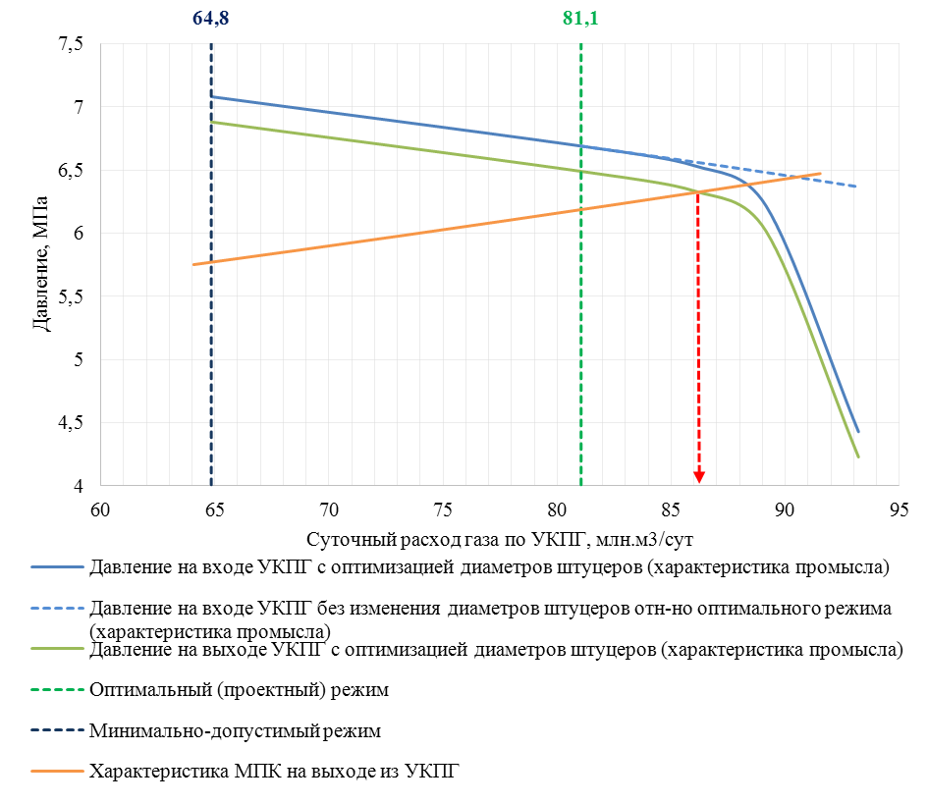

Рисунок Е.13 – Определение рабочих характеристик газового промысла

Примеры оформления результатов расчета максимально-допустимого при пиковых нагрузках, оптимального (проектного) и минимально-допустимого технологических режимов работы газового промысла Песцовой площади приведены в таблицах Е.3 и Е.4.

# Таблица Е.3 – Оформление технологического режима работы газовых скважин Песцовой площади

|  |  |  |  |  |  |  |  |  |  |  |  |  |  |  |  |  |  |  |  |  |  |  |  |  |  |  |  |  |  |  |  |  |  |  |  |  |  |  |
| --- | --- | --- | --- | --- | --- | --- | --- | --- | --- | --- | --- | --- | --- | --- | --- | --- | --- | --- | --- | --- | --- | --- | --- | --- | --- | --- | --- | --- | --- | --- | --- | --- | --- | --- | --- | --- | --- | --- |
| Геолого-технические данные | | | | | | | | | | Фактический режим работы на конец 4 квартала 2013 г. | | | | | | | | | Расчетные режимы работы на 1 квартал 2014 г. | | | | | | | | | | | | | | | | | | | Примечание |
| № скважины | | | | | Диаметр экспл.кол., мм | Исскуственный забой, м | Интервал перфорации, м | НКТ | | Рпластовое, МПа | | Пластовая депрессия, МПа | Рбуферное, МПа | Тустья, °С | Дебит суточный, тыс.м3/сут | Диаметр штуцера, мм | вход ППА | | Оптимальный | | | | | | | | | | Минимально-допустимый | | | | | | | | |
| Рпластовое, МПа | Пластовая депрессия, МПа | | Рбуферное, МПа | Тустья, °С | Дебит суточный, тыс.м3/сут | Диаметр штуцера, мм | Код ограничения | вход ППА | | Рпластовое, МПа | Пластовая депрессия, МПа | Рбуферное, МПа | Тустья, °С | Дебит суточный, тыс.м3/сут | Диаметр штуцера, мм | Код ограничения | вход ППА | |
| D, мм | Н, м | Рвх, МПа | Твх, °С | Рвх, МПа | Твх, °С | Рвх, МПа | Твх, °С |
| 16011 | | | | | 168 | 1360 | 1215 - 1254 | 114 | 1360 | 8.69 | | 0.18 | 7.31 | 16.5 | 392 | 34 | 6.95 | 14.9 | 8.57 | 0.22 | | 7.30 | 17.8 | 440 | 34 | 2 | 6.71 | 15.1 | 8.61 | 0.17 | 7.50 | 17.1 | 353 | 34 | 2 | 7.13 | 15.2 |  |
| 16012 | | | | | 168 | 1390 | 1216 - 1261 | 114 | 1390 | 8.74 | | 0.14 | 7.31 | 17.0 | 242 | 36 | 6.95 | 14.9 | 8.62 | 0.30 | | 7.24 | 17.6 | 452 | 36 | 2 | 6.71 | 15.1 | 8.66 | 0.23 | 7.46 | 17.1 | 364 | 36 | 2 | 7.13 | 15.2 |  |
| 16013 | | | | | 168 | 1384 | 1218 - 1258 | 114 | 1384 | 8.67 | | 0.03 | 7.26 | 18.0 | 242 | 37 | 6.95 | 14.9 | 8.55 | 0.10 | | 7.27 | 18.2 | 503 | 37 | 2 | 6.71 | 15.1 | 8.59 | 0.07 | 7.49 | 17.8 | 407 | 37 | 2 | 7.13 | 15.2 |  |
| 16014 | | | | | 168 | 1367 | 1214 - 1260 | 114 | 1367 | 8.71 | | 0.11 | 7.40 | 5.0 | 208 | 29 | 6.95 | 14.9 | 8.59 | 0.29 | | 7.36 | 16.7 | 347 | 29 | 2 | 6.71 | 15.1 | 8.63 | 0.20 | 7.54 | 15.9 | 283 | 29 | 2 | 7.13 | 15.2 |  |
| 16021 | | | | | 168 | 1202 | 1209 - 1258 | 114 | 1202 | 8.61 | | 0.23 | 7.31 | 18.6 | 493 |  | 7.12 | 14.3 | 8.48 | 0.30 | | 6.94 | 18.2 | 599 |  |  | 6.70 | 15.7 | 8.52 | 0.22 | 7.27 | 18.1 | 468 |  |  | 7.12 | 15.7 |  |
| 16022 | | | | | 168 | 1329 | 1201 - 1257 | 114 | 1329 | 8.62 | | 0.30 | 7.31 | 16.9 | 382 |  | 7.12 | 14.3 | 8.49 | 0.45 | | 6.94 | 17.4 | 480 |  |  | 6.70 | 15.7 | 8.53 | 0.31 | 7.27 | 17.2 | 379 |  |  | 7.12 | 15.7 |  |
| 16023 | | | | | 168 | 1344 | 1200 - 1260 | 114 | 1344 | 8.63 | | 0.10 | 7.31 | 19.6 | 580 |  | 7.12 | 14.3 | 8.50 | 0.12 | | 6.94 | 18.3 | 646 |  |  | 6.70 | 15.7 | 8.54 | 0.09 | 7.27 | 18.4 | 516 |  |  | 7.12 | 15.7 |  |
| 16024 | | | | | 168 | 1350 | 1202 - 1261 | 114 | 1350 | 8.58 | | 0.27 | 7.31 | 18.3 | 479 |  | 7.12 | 14.3 | 8.45 | 0.32 | | 6.94 | 17.7 | 520 |  |  | 6.70 | 15.7 | 8.49 | 0.22 | 7.27 | 17.5 | 405 |  |  | 7.12 | 15.7 |  |
| … | | | | | … | … | … | … | … | … | | … | … | … | … | … | … | … | … | … | | … | … | … | … |  | … | … | … | … | … | … | … |  |  | … | … |  |
| 16391 | | | | | 168 | 1387 | 1204 - 1257 | 114 | 1387 | 8.58 | | 0.16 | 7.31 | 18.5 | 566 |  | 7.13 | 17.3 | 8.45 | 0.19 | | 6.86 | 18.0 | 621 |  |  | 6.68 | 16.1 | 8.49 | 0.14 | 7.21 | 18.1 | 490 |  |  | 7.10 | 16.2 |  |
| 16392 | | | | | 168 | 1393 | 1209 - 1266 | 114 | 1393 | 8.58 | | 0.15 | 7.26 | 18.0 | 532 |  | 7.13 | 17.3 | 8.44 | 0.19 | | 6.86 | 18.0 | 617 |  |  | 6.68 | 16.1 | 8.49 | 0.14 | 7.21 | 18.1 | 484 |  |  | 7.10 | 16.2 |  |
| 16393 | | | | | 168 | 1381 | 1213 - 1256 | 114 | 1381 | 8.49 | | 0.28 | 7.26 | 17.0 | 421 |  | 7.13 | 17.3 | 8.37 | 0.39 | | 6.86 | 17.5 | 486 |  |  | 6.68 | 16.1 | 8.41 | 0.24 | 7.21 | 17.2 | 374 |  |  | 7.10 | 16.2 |  |
| 16394 | | | | | 168 | 1387 | 1207 - 1256 | 114 | 1387 | 8.51 | | 0.49 | 7.26 | 16.0 | 367 |  | 7.13 | 17.3 | 8.38 | 0.56 | | 6.86 | 16.5 | 384 |  |  | 6.68 | 16.1 | 8.42 | 0.34 | 7.21 | 15.9 | 297 |  |  | 7.10 | 16.2 |  |
|  | | | | |  |  |  |  |  |  | |  |  |  |  |  |  |  |  |  | |  |  |  |  |  |  |  |  |  |  |  |  |  |  |  |  |  |
| **Среднее по УКПГ :** | | | | | | | | | | **8.66** | | **0.20** | **7.28** | **17.3** | **483** |  | **7.02** | **15.7** | **8.53** | **0.24** | | **7.03** | **17.9** | **555** |  |  | **6.69** | **15.3** | **8.57** | **0.17** | **7.28** | **17.6** | **444** |  |  | **7.12** | **15.4** |  |
| **Итого по действующим скважинам :** | | | | | | | | | | **145** | | **скв.** |  |  | **70105** |  |  |  |  |  | |  |  | **80627** |  |  |  |  |  |  |  |  | **64503** |  |  |  |  |  |
| **Итого по введенным скважинам :** | | | | | | | | | | **1** | | **скв.** |  |  |  |  |  |  |  |  | |  |  | **424** |  |  |  |  |  |  |  |  | **338** |  |  |  |  |  |
|  |  |  |  | **Итого по УКПГ в целом :** | | | | | | | **146** | **скв.** |  | **70105** | |  |  | |  |  |  |  |  | **81051** |  |  | |  | |  | |  | **64841** | |  | |  | |

|  |  |  |  |  |  |  |
| --- | --- | --- | --- | --- | --- | --- |
| **Код ограничения :** | | |  | **0 - ограничение по расчетному безводному дебиту** | | |
|  |  |  |  | **1 - ограничение по выносу мех. примесей** | |  |
|  |  |  |  | **2 - ограничение на вынос минерализованной воды** | | |
|  |  |  |  | **3 - ограничение по проекту разработки** | |  |
|  |  |  |  | **4 - ограничение по максимальной депрессии** | |  |
|  |  |  |  | **5 - ограничение по максимальной скорости на устье** | | |
|  |  |  |  | **\* - скорость потока на забое <3 м/сек.** |  |  |

# Таблица Е.4 – Оформление максимально-допустимого при пиковых нагрузках технологического режима работы газовых скважин Песцовой площади

|  |  |  |  |  |  |  |  |  |  |  |  |  |  |  |  |  |  |  |  |  |  |  |  |  |
| --- | --- | --- | --- | --- | --- | --- | --- | --- | --- | --- | --- | --- | --- | --- | --- | --- | --- | --- | --- | --- | --- | --- | --- | --- |
| Геолого-технические данные | | | | | | Расчетные режимы работы на 1 квартал 2014 г. | | | | | | | | | | | | | | | | | | Примечание |
| № скважины | Диаметр экспл.кол., мм | Исскуственный забой, м | Интервал перфорации, м | НКТ | | Оптимальный | | | | | | | | | Максимально-допустимый при пиковых нагрузках | | | | | | | | |
| Рпластовое, МПа | Пластовая депрессия, МПа | Рбуферное, МПа | Тустья, °С | Дебит суточный, тыс.м3/сут | Диаметр штуцера, мм | Код ограничения | вход ППА | | Рпластовое, МПа | Пластовая депрессия, МПа | Рбуферное, МПа | Тустья, °С | Дебит суточный, тыс.м3/сут | Диаметр штуцера, мм | Код ограничения | вход ППА | |
| D, мм | Н, м | Рвх, МПа | Твх, °С | Рвх, МПа | Твх, °С |
| 16011 | 168 | 1360 | 1215 - 1254 | 114 | 1360 | 8.57 | 0.22 | 7.30 | 17.8 | 440 | 34 | 2 | 6.71 | 15.1 | 8.57 | 0.23 | 7.25 | 16.8 | 464 | 34 | 2 | 6.58 | 14.4 |  |
| 16012 | 168 | 1390 | 1216 - 1261 | 114 | 1390 | 8.62 | 0.30 | 7.24 | 17.6 | 452 | 36 | 2 | 6.71 | 15.1 | 8.62 | 0.32 | 7.19 | 16.7 | 477 | 36 | 2 | 6.58 | 14.4 |  |
| 16013 | 168 | 1384 | 1218 - 1258 | 114 | 1384 | 8.55 | 0.10 | 7.27 | 18.2 | 503 | 37 | 2 | 6.71 | 15.1 | 8.55 | 0.12 | 7.23 | 17.3 | 534 | 37 | 2 | 6.58 | 14.4 |  |
| 16014 | 168 | 1367 | 1214 - 1260 | 114 | 1367 | 8.59 | 0.29 | 7.36 | 16.7 | 347 | 29 | 2 | 6.71 | 15.1 | 8.59 | 0.31 | 7.31 | 15.7 | 362 | 29 | 2 | 6.58 | 14.4 |  |
| 16021 | 168 | 1202 | 1209 - 1258 | 114 | 1202 | 8.48 | 0.30 | 6.94 | 18.2 | 599 |  |  | 6.70 | 15.7 | 8.48 | 0.32 | 6.85 | 17.2 | 631 |  |  | 6.57 | 14.9 |  |
| 16022 | 168 | 1329 | 1201 - 1257 | 114 | 1329 | 8.49 | 0.45 | 6.94 | 17.4 | 480 |  |  | 6.70 | 15.7 | 8.49 | 0.50 | 6.85 | 16.6 | 510 |  |  | 6.57 | 14.9 |  |
| 16023 | 168 | 1344 | 1200 - 1260 | 114 | 1344 | 8.50 | 0.12 | 6.94 | 18.3 | 646 |  |  | 6.70 | 15.7 | 8.50 | 0.14 | 6.85 | 17.5 | 711 |  |  | 6.57 | 14.9 |  |
| 16024 | 168 | 1350 | 1202 - 1261 | 114 | 1350 | 8.45 | 0.32 | 6.94 | 17.7 | 520 |  |  | 6.70 | 15.7 | 8.45 | 0.37 | 6.85 | 16.9 | 561 |  |  | 6.57 | 14.9 |  |
| … | … | … | … | … | … | … | … | … | … | … |  |  | … | … | … | … | … | … | … |  |  | … | … |  |
| 16391 | 168 | 1387 | 1204 - 1257 | 114 | 1387 | 8.45 | 0.19 | 6.86 | 18.0 | 621 |  |  | 6.68 | 16.1 | 8.45 | 0.22 | 6.77 | 17.3 | 681 |  |  | 6.55 | 15.3 |  |
| 16392 | 168 | 1393 | 1209 - 1266 | 114 | 1393 | 8.44 | 0.19 | 6.86 | 18.0 | 617 |  |  | 6.68 | 16.1 | 8.44 | 0.22 | 6.77 | 17.3 | 680 |  |  | 6.55 | 15.3 |  |
| 16393 | 168 | 1381 | 1213 - 1256 | 114 | 1381 | 8.37 | 0.39 | 6.86 | 17.5 | 486 |  |  | 6.68 | 16.1 | 8.37 | 0.43 | 6.77 | 16.7 | 518 |  |  | 6.55 | 15.3 |  |
| 16394 | 168 | 1387 | 1207 - 1256 | 114 | 1387 | 8.38 | 0.56 | 6.86 | 16.5 | 384 |  |  | 6.68 | 16.1 | 8.38 | 0.57 | 6.84 | 15.7 | 386 | 49 | 4 | 6.55 | 15.3 |  |
|  |  |  |  |  |  |  |  |  |  |  |  |  |  |  |  |  |  |  |  |  |  |  |  |  |
| **Среднее по УКПГ :** | | | | | | **8.53** | **0.24** | **7.03** | **17.9** | **555** |  |  | **6.69** | **15.3** | **8.53** | **0.26** | **6.98** | **17.0** | **589** |  | **2.81** | **6.6** |  |  |
| **Итого по действующим скважинам :** | | | | | |  |  |  |  | **80627** |  |  |  |  | **145** | **скв.** |  |  | **86034** |  |  |  |  |  |
| **Итого по введенным скважинам :** | | | | | |  |  |  |  | **424** |  |  |  |  | **1** | **скв.** |  |  |  |  |  |  |  |  |
| **Итого по УКПГ в целом :** | | | | | |  |  |  |  | **81051** |  |  |  |  | **146** | **скв.** |  |  | **86034** |  |  |  |  |  |

# 

|  |  |  |  |  |  |  |
| --- | --- | --- | --- | --- | --- | --- |
| **Код ограничения :** | | |  | **0 - ограничение по расчетному безводному дебиту** | | |
|  |  |  |  | **1 - ограничение по выносу мех. примесей** | |  |
|  |  |  |  | **2 - ограничение на вынос минерализованной воды** | | |
|  |  |  |  | **3 - ограничение по проекту разработки** | |  |
|  |  |  |  | **4 - ограничение по максимальной депрессии** | |  |
|  |  |  |  | **5 - ограничение по максимальной скорости на устье** | | |
|  |  |  |  | **\* - скорость потока на забое <3 м/сек.** |  |  |

# Приложение Ж

# (рекомендуемое)

# Формы отчетных документов

|  |  |  |
| --- | --- | --- |
| **СОГЛАСОВАНО** |  | **УТВЕРЖДАЮ** |
| Заместитель директора |  | Начальник Управления по разработке месторождений ОАО «Газпром» |
| ____________________ ф.и.о. |  | ____________________ ф.и.о. |
|  |  | Начальник Управления по добыче газа и газового конденсата (нефти) ОАО «Газпром» |
|  |  | ____________________ ф.и.о. |

Т а б л и ц а Ж.1 – Технологический режим работы газового промысла на __ квартал __ года __ месторождения __УКПГ

|  |  |  |  |  |  |  |  |  |  |  |  |  |  |  |  |  |  |  |  |  |  |  |  |  |  |  |  |  |  |
| --- | --- | --- | --- | --- | --- | --- | --- | --- | --- | --- | --- | --- | --- | --- | --- | --- | --- | --- | --- | --- | --- | --- | --- | --- | --- | --- | --- | --- | --- |
| №№  скв. | Геолого-технические данные | | | | | | Геолого-промысловые данные  на конец пред. квартала | | | | | | | | Тех. режим оптимальный | | | | | Тех. режим  допустимый* | | | | | Тех. режим пиковых  нагрузок | | | | |
| П.М  м | Диам.  э/к  м | Искус-ств.  забой  м | Интервал  перфо-рации  м | Диам. и глуб. спуска НКТ  мм / м | Тип и глуб. установки пакера  - / м | Рст | | Рпл  пересчет  МПа | Q  рабоч.  дебит  т.м3  сут | Р  буф  МПа | Р  зт  МПа | dP  МПа | Т  уст  оС | Р  буф  МПа | dР  МПа | Р  ППА  МПа | Т  ППА  оС | Q  опт  т.м3  сут | Р  буф  МПа | dР  МПа | Р  ППА  МПа | Т  ППА  оС | Q  доп  т.м3  сут | Р  буф  МПа | dР  МПа | Р  ППА  МПа | Т  ППА  оС | Q  доп  т.м3  сут |
| Дата  зам. | Знач  МПа |
| 1 | 2 | 3 | 4 | 5 | 6 | 7 | 8 | 9 | 10 | 11 | 12 | 13 | 14 | 15 | 16 | 17 | 18 | 19 | 20 | 21 | 22 | 23 | 24 | 25 | 26 | 27 | 28 | 29 | 30 |

|  |  |  |
| --- | --- | --- |
|  |  | Главный инженер |
|  |  | ____________________ ф.и.о. |
|  |  | Главный геолог |
|  |  | ____________________ ф.и.о. |

Примечание: * в 1 и 4 кварталах соответствует максимальному режиму работы промысла, в 2 и 3 кварталах – минимальному режиму работы промысла.

Т а б л и ц а Ж.2 **–** Основные параметры работы газового промысла на ____ квартал ____ года _________ месторождения

|  |  |
| --- | --- |
| Показатели | Залежь … |
| Пластовое давление (среднее), МПа |  |
| Средний дебит скважин, тыс.м3/сут |  |
| Отбор по промыслу, млн.м3/сут |  |
| Давление входа на УКПГ, МПа |  |
| Давление выхода из УКПГ, МПа |  |
| Давление входа в МПК, МПа |  |
| Температура входа в МПК, оС |  |
| Давление на входе в ГКС, МПа |  |
| Расход топливного газа, млн.м3/сут |  |

#### Библиография

|  |  |
| --- | --- |
| [1] Технические условия  ОАО «Ишимбайский специализированный химический завод катализаторов»  ТУ 2163-003-05766557-97 | Цеолит NаА формованный |
| [2] СТО Газпром 2-3.5-138-2007 Типовые технические требования к газотурбинным ГПА и их системам | |
| [3] ВРД 39 – 1.8 – 055 – 2002 Типовые технические требования на проектирование КС, ДКС И УС ПХГ | |
| [4] Брилл Дж. П., Мукерджи Х. Многофазный поток в скважинах. – Москва-Ижевск: Институт компьютерных исследований, 2006. – 384 стр. | |
| [5] Программный комплекс «Шлейф» для расчета гидравлических и тепловых режимов транспортировки углеводородного сырья в двухфазном состоянии. Госуд. Фонд алгоритмов и программ, - М., 1987, Гос. № 5087001186 | |
| [6] А.И. Гриценко, З.С. Алиев, О.М. Ермилов, В.В. Ремизов, Г.А. Зотов. Руководство по исследованию скважин. – М.: Наука, 1995. – 523 с. | |
| [7] Ю.П. Коротаев Избранные труды. В 3-х т. / под ред. Р. И. Вяхирева. - М. : Недра, 1996-1999. | |
|  | |
|  | |
|  |  |

_____________________________________________________________________________

ОКС 75.020

Ключевые слова: методика, технологический режим, промысел, УКПГ, технологические параметры, пласт, ГКС

______________________________________________________________________